



Trabajo Fin de Máster
Máster en Seguridad en Tecnologías de la Información y las Comunicaciones
Autor: Julio García-Amorena Reina
Tutor: Francisco Javier Muñoz Calle
Evaluación de Velociraptor como HIDS para la detección de técnicas MITRE ATT&CK Enterprise
Dpto. de Ingeniería Telemática
Escuela Técnica Superior de Ingeniería
Universidad de Sevilla

Sevilla, 2026

Trabajo Fin de Máster
Máster en Seguridad en Tecnologías de la Información y las Comunicaciones

Evaluación de Velociraptor como HIDS para la detección de técnicas MITRE ATT&CK Enterprise

Autor:
Julio García-Amorena Reina

Tutor:
Francisco Javier Muñoz Calle
Profesor Colaborador

Dpto. de Ingeniería Telemática
Escuela Técnica Superior de Ingeniería
Universidad de Sevilla
Sevilla, 2026

Trabajo Fin de Máster: Evaluación de Velociraptor como HIDS para la detección de técnicas MITRE ATT&CK Enterprise

Autor: | Julio García-Amorena Reina
Tutor: | Francisco Javier Muñoz Calle

El tribunal nombrado para juzgar el proyecto arriba indicado, compuesto por los siguientes miembros:
Presidente:

Vocales:

Secretario:

Acuerdan otorgarle la calificación de:
Sevilla, 2026
Secretario del Tribunal

Dedico este Trabajo de Fin de Máster a mi familia. A mi padre, Agustín García-Amorena, por haberme apoyado siempre, por ser una inspiración en mi vida y un ejemplo constante y a mi madre, Sara Reina, por su protección, cariño y presencia incondicional. También quiero dedicar este trabajo a mis primos, Guillermo Reina y Jesús Gómez de la Mata, mis mejores amigos y compañeros de vida; y a mi pareja, Irene Reyes, quien no solo me animó a tomar este camino, sino que me ha acompañado en cada paso.
Finalmente, quiero recordar de forma especial a mi padrino, Juan García-Amorena, y nuevamente a mi padre, Agustín García-Amorena, quienes me inculcaron el amor por el conocimiento técnico y han sido dos de las personas que más he admirado.

Agradecimientos
Quiero expresar mi más sincero agradecimiento a todas las personas que me han apoyado, aconsejado y escuchado a lo largo del desarrollo de este proyecto.
En primer lugar, a mi familia: a mi padre, Agustín, pieza fundamental en mi vida y ejemplo a seguir y a mi madre, Sara, por estar siempre a mi lado y ayudarme a forjar mi carácter. A mi pareja, Irene, quiero agradecerle especialmente que me diera el valor para seguir el camino que realmente deseaba, ayudándome a superar prejuicios, dudas y complejos. Su apoyo incondicional, su confianza en mí y su constante motivación han sido esenciales para alcanzar mis objetivos. A mis amigos y compañeros, Jorge, Miguel, Alimar y Reisaac, gracias por acompañarme durante este año, por vuestro apoyo y por haber hecho más llevadero el curso. A mis primos, Guillermo y Jesús, gracias por estar siempre disponibles cuando he necesitado una corrección, un consejo o un punto de vista sincero. Les estoy profundamente agradecido.
Finalmente, quiero expresar mi más sincero agradecimiento a mi tutor, Francisco Javier Muñoz Calle, por su orientación, disponibilidad y apoyo durante el desarrollo de este Trabajo de Fin de Máster. Su implicación, cercanía y criterio han sido fundamentales para enfocar y completar este proyecto, así como para convertirlo en una propuesta plenamente alineada con mis intereses académicos y profesionales.
A todos, mi más sincero agradecimiento.
Por último, al igual que cerré mi Trabajo de Fin de Grado con los versos de “Caminante, no hay camino”, pertenecientes a Proverbios y cantares XXIX, del ilustre poeta Antonio Machado, me gustaría cerrar este Trabajo de Fin de Máster con los siguientes versos del mismo autor:
Todo pasa y todo queda,
pero lo nuestro es pasar,
pasar haciendo caminos,
caminos sobre la mar.
Antonio Machado, Proverbios y cantares XXIX

Resumen
El incremento de los ciberataques dirigidos a infraestructuras corporativas ha puesto de manifiesto las limitaciones de los enfoques de seguridad basados exclusivamente en la prevención. En los entornos actuales, donde los atacantes emplean técnicas cada vez más sofisticadas y adaptativas, se asume que los mecanismos defensivos perimetrales pueden ser eventualmente superados. En consecuencia, resulta esencial disponer de capacidades avanzadas de detección y respuesta a nivel de endpoint. En este contexto, las tecnologías de detección de intrusiones basadas en host (HIDS), así como soluciones más avanzadas como EDR (Endpoint Detection and Response) y XDR (Extended Detection and Response), desempeñan un papel fundamental al proporcionar visibilidad sobre la actividad del sistema operativo, los procesos en ejecución y otros indicadores de compromiso.
El presente Trabajo Fin de Máster, titulado “Evaluación de Velociraptor como HIDS para la detección de técnicas MITRE ATT&CK Enterprise”, tiene como objetivo analizar la capacidad de la herramienta Velociraptor para detectar técnicas de ataque recogidas en la matriz MITRE ATT&CK Enterprise. El estudio evalúa en qué medida Velociraptor puede emplearse como sistema HIDS, considerando tanto sus capacidades de monitorización del sistema como su flexibilidad para implementar mecanismos de detección mediante artifacts nativos y personalizados. Para ello, se ha diseñado un entorno de laboratorio controlado mediante VM con arquitectura cliente-servidor y un SO Windows instrumentado con el agente de Velociraptor, sobre el que se ejecutan de forma controlada distintas técnicas de ataque.
Los resultados obtenidos muestran que los artifacts personalizados desarrollados para Velociraptor generaron detecciones específicas para las nueve técnicas evaluadas en el entorno experimental. En la evaluación de artifacts públicos se obtuvieron seis resultados positivos de visibilidad, mientras que únicamente Hayabusa alcanzó detección específica en 3 de las 9 técnicas. Como referencia comparativa, Wazuh obtuvo cobertura específica en 3/9 técnicas mediante su configuración base y en 4/9 mediante reglas personalizadas, alcanzando conjuntamente 7/9 técnicas.
Adicionalmente, el trabajo analiza la viabilidad de los artifacts públicos y de la comunidad, así como el impacto en el rendimiento derivado de la monitorización continua. El benchmark se realizó mediante nueve ejecuciones distribuidas en tres escenarios, observándose durante la ejecución del runner una utilización media aproximada del 0,95 % de CPU del cliente y una huella de memoria cercana a 57 MB. Los resultados deben interpretarse dentro del alcance del laboratorio empleado, basado en una única máquina virtual Windows.
Palabras clave: ciberseguridad, HIDS, Velociraptor, MITRE ATT&CK, ransomware, DFIR, detección de intrusiones, monitorización de endpoints.

Abstract
The increasing number of cyberattacks targeting corporate infrastructures has highlighted the limitations of security approaches based solely on prevention. In modern threat environments, where attackers employ increasingly sophisticated and adaptive techniques, it is assumed that perimeter defence mechanisms may eventually be bypassed. Consequently, it is essential to develop advanced detection and response capabilities at the endpoint level. In this context, host-based intrusion detection technologies (HIDS), together with more advanced solutions such as EDR (Endpoint Detection and Response) and XDR (Extended Detection and Response), play a fundamental role by providing visibility into operating system activity, running processes, and other indicators of compromise.
This Master's Thesis, entitled “Evaluación de Velociraptor como HIDS para la detección de técnicas MITRE ATT&CK Enterprise”, aims to analyse the ability of the Velociraptor tool to detect attack techniques included in the MITRE ATT&CK Enterprise framework. The study evaluates the extent to which Velociraptor can operate as a HIDS, considering both its system monitoring capabilities and its flexibility to implement detection mechanisms through native and custom artifacts. To achieve this objective, a controlled laboratory environment has been designed using a virtualized client-server architecture and a Windows operating system instrumented with the Velociraptor agent, on which several attack techniques are executed in a controlled manner.
The results show that the custom artifacts developed for Velociraptor generated specific detections for all nine techniques evaluated in the experimental environment. In the evaluation of public artifacts, six positive visibility results were obtained, while only Hayabusa achieved specific detection for 3 of the 9 techniques. For comparison, Wazuh achieved specific coverage for 3 out of 9 techniques using its base configuration and for 4 out of 9 using custom rules, covering a total of 7 out of 9 techniques.
Furthermore, the study analyses the viability of public and community artifacts, as well as the impact on performance resulting from continuous monitoring. The benchmark was carried out using nine runs distributed across three scenarios; during the runner’s execution, an average CPU utilisation of approximately 0.95 per cent on the client machine and a memory footprint of around 57 MB were observed. The results should be interpreted within the scope of the laboratory environment used.

Keywords: cybersecurity, HIDS, Velociraptor, MITRE ATT&CK, ransomware, DFIR, intrusion detection, endpoint monitoring.

Índice
Capítulo I: Introducción 1
1.1. Motivación y descripción del problema 1
1.2. Objetivos del proyecto 2
1.3. Estado del arte 3
1.3.1. Detección en endpoint: HIDS, EDR y XDR 3
1.3.2. MITRE ATT&CK como marco de referencia 3
1.3.3. Velociraptor: naturaleza, capacidades y uso habitual 4
1.3.4. Criterios de evaluación de herramientas de detección 4
Capítulo II: Planificación 6
2.1. Estimación de tiempos y plazos 6
2.2. Presupuesto 7
2.3. Tabla de planificación general 8
2.4. Tabla de planificación por capítulos 9
2.4.1. Planificación del capítulo I 9
2.4.2. Planificación del capítulo II 9
2.4.3. Planificación del capítulo III 10
2.4.4. Planificación del capítulo IV 10
2.4.5. Planificación del capítulo V 11
2.4.6. Planificación del capítulo VI 11
2.4.7. Planificación del capítulo VII 12
2.4.8. Planificación del capítulo VIII 13
2.4.9. Planificación del capítulo IX 14
2.4.10. Planificación del capítulo X 15
2.4.11. Planificación del capítulo XI 15
2.5. Diagrama de Gantt 15
2.5.1. Diagrama de Gantt-Capítulos uno y dos 16
2.5.2. Diagrama de Gantt-Capítulo tres 16
2.5.3. Diagrama de Gantt-Capítulo cuatro 17
2.5.4. Diagrama de Gantt-Capítulo cinco 17
2.5.5. Diagrama de Gantt-Capítulo seis 17
2.5.6. Diagrama de Gantt-Capítulo siete 18
2.5.7. Diagrama de Gantt-Capítulos ocho y nueve 18
Capítulo III: Fundamentos teóricos 19
3.1. Enfoques de detección y análisis en endpoint 19
3.1.1. Detección en HIDS tradicionales 19
3.1.2. Detección en DFIR 20
3.1.3. Detección en EDR 20
3.1.4. Posición de Velociraptor frente a estos enfoques 21
3.2. Arquitectura interna Velociraptor 22
3.2.1. Diferencias entre capas de Velociraptor 22
3.2.2. Flujo cliente-servidor y formatos de datos 23
3.3. Artifacts y modelo de ejecución 24
3.3.1. Qué es un artifact 24
3.3.2. Tipos de artifacts según el contexto de ejecución 25
3.3.3. Collections, Hunts y Monitoring 26
3.4. Velociraptor Query Language (VQL) 27
3.4.1. Estructura de una consulta VQL 27
3.4.2. Query Engine, plugins y lazy evaluation 28
3.4.3. Event queries y monitorización continua 29
3.5. Telemetría disponible en el endpoint 29
3.6. Limitaciones de visibilidad en HIDS/DFIR 30
3.6.1. Visibilidad parcial del comportamiento del atacante 30
Capítulo IV: Entorno de trabajo, metodología y selección de técnicas 32
4.1. Diseño del entorno 32
4.1.1. Configuración base de la máquina virtual 32
4.1.2. Componentes técnicos desplegados 33
4.1.3. Identificación del cliente y alcance del laboratorio 34
4.2. Instalación, instrumentación y configuración base 34
4.2.1. Servidor Velociraptor 34
4.2.2. Agente Velociraptor 35
4.2.3. Instrumentación con Sysmon, PowerShell 4104 y eventos Windows 36
4.3. Metodología experimental 36
4.3.1. Principios metodológicos 37
4.3.2. Organización del entorno de trabajo 37
4.3.3. Control de versiones y trazabilidad del desarrollo 38
4.3.4. Flujo general de trabajo 39
4.3.5. Matriz principal de control experimental 40
4.3.6. Registro de evidencias 41
4.3.7. Diseño de pruebas controladas 41
4.3.8. Scripts de laboratorio validados 41
4.4. Selección de técnicas MITRE ATT&CK 42
4.4.1. Criterios de selección 42
4.4.2. Técnicas seleccionadas 42
4.4.3. Tácticas ATT&CK representadas por el subconjunto evaluado 43
4.5. Estrategia de artifacts y monitorización 44
4.5.1. Artifacts públicos considerados 44
4.5.2. Brechas detectadas y necesidad de artifacts personalizados 46
4.6. Benchmark y alertabilidad 47
4.6.1. Validación operativa mediante alertas 49
Capítulo V: Desarrollo experimental y ejecución de pruebas 50
5.1. Escenarios de ataque 50
5.2. Desarrollo experimental por técnica 51
5.2.1. TEC-001 - Ejecución mediante PowerShell 51
5.2.2. TEC-002 - Ejecución mediante Windows Command Shell 52
5.2.3. TEC-003 - Creación de tarea programada 53
5.2.4. TEC-004 - Persistencia mediante claves Run del registro 55
5.2.5. TEC-005 - Ejecución mediante servicio Windows 56
5.2.6. TEC-006 - Descubrimiento de software de seguridad 57
5.2.7. TEC-007 - Cifrado de datos 58
5.2.8. TEC-008 – Destrucción de datos 59
5.2.9. TEC-009 - Staging, archivado ZIP y exfiltración HTTP controlada 60
5.2.10. Runner de ejecución global de técnicas 62
5.2.11. Runner de falsos positivos 64
5.3. Recopilación de telemetría 67
5.3.1. Telemetría captada en el sistema 67
5.3.2. Telemetría captada en Velociraptor 69
5.3.3. Salida externa de alertado (JSONL/Discord) 70
5.4. Configuración y uso de artifacts 71
5.4.1. Artifacts personalizados 71
5.4.2. Limitaciones encontradas durante la configuración 72
Capítulo VI: Resultados de detección 74
6.1. Resultados por técnica MITRE 74
6.2. Cobertura de detección 84
6.3. Casos sin detección y detección parcial 85
6.4. Evidencias observadas y falsos positivos 86
6.5. Resultados de artifacts públicos 87
Capítulo VII: Evaluación de Velociraptor y benchmark de rendimiento 89
7.1. Metodología de benchmark 90
7.2. Métricas, unidad de análisis y exclusiones 91
7.3. Impacto en CPU 93
7.4. Impacto en memoria 94
7.5. Impacto en disco 96
7.6. Relación detección / coste 97
7.7. Conclusiones 99
Capítulo VIII: Validación comparativa con Wazuh como HIDS 100
8.1. Objetivo de la comparación 100
8.2. Arquitectura del entorno Wazuh 101
8.3. Instalación del servidor Wazuh 102
8.4. Instalación y validación del agente Windows 103
8.5. Fuentes de telemetría configuradas 105
8.6. Reglas personalizadas TFM en Wazuh 106
8.7. Metodología de campañas separadas 108
8.8. Campaña B: Wazuh base 108
8.9. Campaña C: Wazuh custom 110
8.10. Evidencias gráficas en el dashboard de Wazuh 114
8.11. Comparación Wazuh – Velociraptor 118
8.12. Limitaciones observadas 119
Capítulo IX: Discusión y trabajo futuro 120
9.1. Discusión integrada de resultados 120
9.2. Ampliación de técnicas MITRE 120
9.3. Desarrollo de nuevos artifacts 121
9.4. Automatización de detecciones 121
9.5. Integración SIEM/SOC y despliegue en entornos reales 122
Capítulo X: Conclusiones 123
10.1. Conclusiones principales 123
10.2. Respuesta a objetivos 124
10.3. Limitaciones identificadas 124
10.4. Valor del enfoque 125
Capítulo XI: Referencias bibliográficas y anexos 126
Anexo A. Técnicas MITRE seleccionadas y trazabilidad 128
Anexo B. Artifacts Velociraptor validados 129
Anexo C. Runners, scripts y ground truth 130
Anexo D. Declaración responsable sobre el uso de inteligencia artificial 130
Índice de tablas
Tabla 1: Tipos de artifacts según su modo de ejecución y objetivo 4
Tabla 2: Planificación general 8
Tabla 3: Planificación del capítulo I 9
Tabla 4: Planificación del capítulo II 9
Tabla 5: Planificación del capítulo III 10
Tabla 6: Planificación del capítulo IV 11
Tabla 7: Planificación del capítulo V 11
Tabla 8: Planificación del capítulo VI 12
Tabla 9: Planificación del capítulo VII 12
Tabla 10: Planificación del capítulo VIII 14
Tabla 11: Planificación del capítulo IX 15
Tabla 12: Planificación del capítulo X 15
Tabla 13: Planificación del capítulo XI 15
Tabla 14: Funciones, limitaciones y riesgos del enfoque HIDS 19
Tabla 15: Funciones, limitaciones y riesgos del enfoque DFIR 20
Tabla 16: Funciones, limitaciones y riesgos del enfoque EDR 20
Tabla 17: Posición de Velociraptor frente a HIDS, DFIR y EDR 21
Tabla 18: Formatos de datos en el flujo cliente-servidor de Velociraptor 23
Tabla 19: Campos principales de definición de artifacts 25
Tabla 20: Tipos de artifacts según el contexto de ejecución 25
Tabla 21: Diferencias entre collections, hunts, monitoring y SERVER_EVENT 26
Tabla 22: Fuentes principales de telemetría y utilidad en detección 30
Tabla 23: Diferencia entre visibilidad, detección, alerta y salida externa 30
Tabla 24: Criterios metodológicos del capítulo IV 32
Tabla 25: Parámetros iniciales de la máquina virtual 33
Tabla 26: Componentes técnicos principales 33
Tabla 27: Identificación del endpoint usado en el laboratorio 34
Tabla 28: Parámetros funcionales del servidor Velociraptor 34
Tabla 29: Fuentes de telemetría habilitadas y técnicas relacionadas 36
Tabla 30: Principios metodológicos aplicados en la fase experimental 37
Tabla 31: Snapshots utilizados para control del laboratorio 39
Tabla 32: Flujo general de trabajo por técnica 40
Tabla 33: Hojas principales de la matriz de control experimental 40
Tabla 34: Tipos de evidencias documentadas por técnica 41
Tabla 35: Controles de seguridad aplicados a las pruebas 41
Tabla 36: Scripts de laboratorio y papel metodológico 42
Tabla 37: Criterios usados para seleccionar técnicas MITRE ATT&CK 42
Tabla 38: Técnicas MITRE ATT&CK seleccionadas para la fase experimental 43
Tabla 39: Tácticas ATT&CK representadas por el subconjunto evaluado empleando denominador 14 44
Tabla 40: Artifacts públicos considerados en la evaluación metodológica 45
Tabla 41: Brechas y limitaciones de los artifacts públicos en la evaluación 46
Tabla 42: Escenarios ejecutados en el benchmark de rendimiento 47
Tabla 43: Escenarios ejecutados en el benchmark de rendimiento REAL 48
Tabla 44: Escenarios de ataque evaluados 51
Tabla 45: Casos benignos incluidos en el runner de falsos positivos 66
Tabla 46: Telemetría esperada por técnica experimental 69
Tabla 47: Artifacts custom por perfil y función operativa 72
Tabla 48: Resultados finales de Velociraptor por técnica MITRE evaluada 75
Tabla 49: Distribución de filas CLIENT_EVENT emitidas/exportadas por perfil custom 85
Tabla 50: Distribución de filas CLIENT_EVENT por técnica en la campaña real 85
Tabla 51: Resultados definitivos del runner de falsos positivos 87
Tabla 52: Resultados definitivos de las campañas con artifacts públicos 88
Tabla 53: Síntesis del impacto observado 89
Tabla 54: Escenarios y ventanas de medición 90
Tabla 55: Estructura del Excel definitivo de benchmark 92
Tabla 56: CPU del cliente en VR_TEC_RUNNER por repetición 94
Tabla 57: Memoria del cliente por escenario y repetición 95
Tabla 58: Actividad global de disco por escenario 96
Tabla 59: Disco global en VR_TEC_RUNNER por repetición 97
Tabla 60: Matriz de Benchmark 98
Tabla 61: Criterios empleados para evaluar Wazuh como solución de comparación 101
Tabla 62: Parámetros principales del entorno Wazuh desplegado 101
Tabla 63: Fuentes de telemetría utilizadas por Wazuh en la campaña 106
Tabla 64: Reglas personalizadas Wazuh utilizadas para aproximar los perfiles P1-P4 de Velociraptor 107
Tabla 65: Campañas definidas para la validación comparativa 108
Tabla 66: Resultados de visibilidad y alerta de la campaña Wazuh base 110
Tabla 67: Resultados agregados de la campaña Wazuh custom 112
Tabla 68: Distribución de reglas TFM activadas durante la campaña custom 113
Tabla 69: Comparación final entre Wazuh base, Wazuh custom y Velociraptor custom 119
Tabla 70: Mapeo de severidad usado entre perfiles Velociraptor y niveles Wazuh 119
Tabla 71: Técnicas MITRE ATT&CK propuestas para trabajo futuro 121
Tabla 72: Correspondencia entre preguntas de investigación, resultados y limitaciones 124

Índice de figuras
Figura 1: Monitorización con Toggl Track 6
Figura 2: Diagrama de Gantt general 16
Figura 3: Planificación Gantt de los capítulos I y II 16
Figura 4: Planificación Gantt del capítulo III 16
Figura 5: Planificación Gantt del capítulo IV 17
Figura 6: Planificación Gantt del capítulo V 17
Figura 7: Planificación Gantt del capítulo VI 17
Figura 8: Planificación Gantt del capítulo VII 18
Figura 9: Planificación Gantt de los capítulos VIII y IX 18
Figura 10: Arquitectura interna básica VR 22
Figura 11: Flujo de datos de Velociraptor 24
Figura 12: Instalación del agente Velociraptor 35
Figura 13: Datos recibidos desde los agentes Velociraptor 35
Figura 14: Estructura de directorios de la máquina física 38
Figura 15: Directorio de la máquina virtual 38
Figura 16: Arquitectura del flujo de alertas 49
Figura 17: Evidencia de ejecución de TEC-001 52
Figura 18: Evidencia de ejecución de TEC-002 53
Figura 19: Evidencia de la tarea programada TEC-003 54
Figura 20: Evidencia de persistencia mediante clave Run en TEC-004 55
Figura 21: Evidencia de ejecución del servicio TEC-005 56
Figura 22: Evidencia de descubrimiento de software de seguridad en TEC-006 57
Figura 23: Directorio cifrado 59
Figura 24: Backups secuestrado 59
Figura 25: receiver UP 61
Figura 26: Campaña finalizada 63
Figura 27: Campaña finalizada II 63
Figura 28: Resumen FPs Test 64
Figura 29: FP_test 65
Figura 30: Estado de Sysmon y del canal de telemetría del endpoint 67
Figura 31: Verificación de las fuentes de telemetría Sysmon habilitadas y registradas en el endpoint 68
Figura 32: Verificación de PowerShell Script Block Logging y Event ID 4104 68
Figura 33: Evidencias obtenidas en Windows 69
Figura 34: Evidencias en VR 70
Figura 35: Discord-Webhook 70
Figura 36: Resumen del runner global de técnicas 74
Figura 37: Distribución de las 379 filas CLIENT_EVENT 75
Figura 38: Resultado final-01-TEC-001 76
Figura 39: Resultado final-02-TEC-001 76
Figura 40: Resultado final-03-TEC-001 77
Figura 41: Resultado final-01-TEC-002 77
Figura 42: Resultado final-01-TEC-003 78
Figura 43: Resultado final-01-TEC-004 78
Figura 44: Resultado final-01-TEC-005 79
Figura 45: Resultado final-01-TEC-006 79
Figura 46: Resultado final-02-TEC-006 80
Figura 47: Resultado final-01-TEC-007 80
Figura 48: Resultado final-02-TEC-007 81
Figura 49: Resultado final-01-TEC-008 81
Figura 50: Resultado final-02-TEC-008 82
Figura 51: Resultado final-03-TEC-008 82
Figura 52: Resultado final-01-TEC-009 83
Figura 53: Resultado final-02-TEC-009 83
Figura 54: Resultado final-03-TEC-009 84
Figura 55: Arquitectura de artifacts custom y router 84
Figura 56: Captura textual de la evidencia de upload HTTP controlado en TEC-009 86
Figura 57: Campaña definitiva de falsos positivos 87
Figura 58: Duración por repetición y escenario 90
Figura 59: Coste operativo observado del cliente Velociraptor por escenario 93
Figura 60: : CPU media, percentil 95 y máximo por repetición en VR_TEC_RUNNER 94
Figura 61: Memoria media, percentil 95 y máxima por repetición 95
Figura 62: Actividad de disco del sistema por escenario 97
Figura 63: Controles de calidad del benchmark final 99
Figura 64: Validación del agente LT29 como agente activo desde agent_control 102
Figura 65: Panel de acceso al dashboard de Wazuh 103
Figura 66: Validación de conectividad e instalación del agente Wazuh desde PowerShell 104
Figura 67: Comprobación del servicio WazuhSvc en ejecución en el endpoint Windows 104
Figura 68: Reactivación de reglas personalizadas TFM y servicio wazuh-manager activo 107
Figura 69: Resumen de la campaña Wazuh base, con ausencia de reglas TFM 110xxx 110
Figura 70: Cobertura específica comparada sobre nueve técnicas experimentales 113
Figura 71: Resumen de campaña Wazuh custom con reglas TFM activadas 114
Figura 72: Resumen de severidades en el dashboard tras la campaña 115
Figura 73: Dashboard de Wazuh filtrado por agent.name LT29 115
Figura 74: Visibilidad de PowerShell 4104 en Wazuh 116
Figura 75: Visibilidad de Sysmon Event ID 1, asociado a creación de procesos 116
Figura 76: Visibilidad de Sysmon Event ID 11, asociado a creación de ficheros 117
Figura 77: Ejemplo de detección custom mediante la regla 110202 117
Figura 78: Ausencia de resultados para rule.id 110201 en la campaña custom 117
Figura 79: Vista de alertas de severidad alta/crítica generadas en Wazuh 118

Índice de códigos
Código 1: Ejemplo de consulta VQL 27
Código 2: Ejemplo de obtención de información mediante VQL 27
Código 3: Ejemplo de consulta de claves del registro mediante VQL 28
Código 4: Ejemplo de evaluación diferida en VQL 28
Código 5: Procedimiento de ejecución de TEC-001 52
Código 6: Procedimiento de ejecución de TEC-002 53
Código 7: Procedimiento de ejecución de TEC-003 54
Código 8: Procedimiento de ejecución de TEC-004 55
Código 9: Procedimiento de ejecución de TEC-005 56
Código 10: Procedimiento de ejecución de TEC-006 mediante PowerShell 57
Código 11: Procedimiento de ejecución de TEC-006 mediante WMIC 57
Código 12: Procedimiento de ejecución de TEC-007 58
Código 13: Procedimiento de ejecución de TEC-008 59
Código 14: Ejecución del receptor HTTP controlado 61
Código 15: Ejecución del runner global de técnicas TEC-001 a TEC-009 62
Código 16: Ejecución del runner de falsos positivos 64
Código 17: Instalación base de dependencias y despliegue all-in-one de Wazuh 102
Código 18: Validación de conectividad desde Windows hacia Wazuh 103
Código 19: Instalación del agente Wazuh en Windows 104
Código 20: Fuentes eventchannel configuradas en el agente Windows 105
Código 21: Reinicio y comprobación del agente Wazuh en Windows 106
Código 22: Des habilitación de la primera versión de reglas tras problemas de estabilidad 106
Código 23: Validación sintáctica y reinicio tras cargar reglas custom TFM 107
Código 24: Desactivación de reglas custom para la campaña Wazuh base 108
Código 25: Ejecución de runners TEC y falsos positivos desde Windows 108
Código 26: Marcado de inicio y líneas iniciales de logs en campaña base 109
Código 27: Extracción de delta de archives.json y alerts.json en campaña base 109
Código 28: Reactivación de reglas custom TFM para la campaña Wazuh custom 111
Código 29: Inicio de campaña Wazuh custom 111
Código 30: Extracción de delta en campaña Wazuh custom 112

Acrónimos y abreviaturas
ATT&CK | Adversarial Tactics, Techniques and Common Knowledge. Framework de MITRE para clasificar tácticas, técnicas y procedimientos de atacantes.
CPU | Central Processing Unit.
CSV | Comma-Separated Values. Formato tabular basado en texto donde los campos se separan normalmente por comas o punto y coma. Se usa para exportar datos a hojas de cálculo o herramientas de análisis.
DFIR | Digital Forensics and Incident Response.
EDR | Endpoint Detection and Response.
EID | Event Identifier.
FN | Falso Negativo.
FP | Falso Positivo.
GUI | Graphical User Interface. Interfaz gráfica de usuario.
HIDS | Host-based Intrusion Detection System. Sistema de detección de intrusiones basado en host.
HTTPS | HyperText Transfer Protocol Secure. Versión segura de HTTP que utiliza TLS para cifrar la comunicación entre cliente y servidor.
I/O | Input/Output.
IOA | Indicator of Attack.
IOC | Indicator of Compromise.
JSON | JavaScript Object Notation. Formato de intercambio de datos basado en texto, legible por humanos y ampliamente usado en APIs, configuraciones y exportaciones.
JSONL | JSON Lines. Formato en el que cada línea contiene un objeto JSON independiente. Es útil para almacenar y procesar grandes volúmenes de eventos o registros.
MSE | Mean Squared Error. Error cuadrático medio.
MSI | Microsoft Installer. Formato de paquete de instalación utilizado en Windows para desplegar software, servicios o agentes de forma estructurada.
OS / SO | Operating System / Sistema Operativo. Software base del sistema.
PID | Process Identifier. Identificador único de un proceso en ejecución.
PowerShell 4104 | Event ID 4104 de PowerShell, asociado al Script Block Logging. Registra bloques de código PowerShell ejecutados, siendo útil para detectar scripts sospechosos, comandos ofuscados o actividad fileless.
Protobuf | Protocol Buffers. Formato binario de serialización de datos desarrollado por Google, usado para estructurar mensajes de forma compacta y eficiente entre sistemas.
RAM | Random Access Memory.
SIEM | Security Information and Event Management.
Sigma | Lenguaje abierto y genérico para describir reglas de detección de amenazas en logs. Permite expresar patrones de detección reutilizables y adaptables a distintas plataformas SIEM o herramientas de análisis.
SOC | Security Operations Center.
Sysmon | System Monitor. Herramienta de Microsoft Sysinternals para generar telemetría avanzada de Windows.
Sysmon Event ID | Identificador numérico de evento generado por Sysmon. Cada Event ID representa un tipo concreto de actividad del sistema, como creación de procesos, conexiones de red, creación de ficheros o modificaciones del registro.
TEC-00X | Identificador interno usado en el TFM para cada técnica evaluada.
TLS | Transport Layer Security. Protocolo criptográfico utilizado para proteger comunicaciones en red mediante cifrado, autenticación e integridad de los datos transmitidos.
Txxxx | Identificador de técnica MITRE ATT&CK.
VN | Verdadero Negativo.
VP | Verdadero Positivo.
VQL | Velociraptor Query Language.
VR | Velociraptor.
XDR | Extended Detection and Response.
YAML | YAML Ain't Markup Language. Formato de serialización legible empleado para definir artifacts y configuraciones.

Introducción
E
ste capítulo presenta el marco general en el que se desarrolla el trabajo y establece las bases necesarias para comprender el problema. En primer lugar, se expone la motivación del estudio y la descripción del problema, analizando la relevancia de las capacidades de detección en ciberseguridad y el papel de los sistemas HIDS en entornos actuales. A continuación, se definen los objetivos del proyecto, especificando el alcance del análisis y las metas que se persiguen con la evaluación de Velociraptor. Finalmente, se presenta el estado del arte, en el que se revisan las principales soluciones y enfoques existentes en el ámbito de la detección de intrusiones basadas en host y su relación con este proyecto.

Motivación y descripción del problema
Tradicionalmente, las organizaciones han abordado la seguridad desde una perspectiva principalmente preventiva, asumiendo que la inversión en soluciones de protección o personal especializado permitiría evitar estos ciberataques. Sin embargo, la evolución del panorama ha demostrado que incluso las organizaciones con más inversión en ciberseguridad pueden ser comprometidas. Informes recientes muestran que las intrusiones en infraestructuras corporativas continúan aumentando y que los atacantes reducen cada vez más el tiempo necesario para moverse dentro de estas. Según el Data Breach Investigations Report 2025, el 68% de las brechas analizadas involucraron el factor humano o el abuso de credenciales, lo que pone de manifiesto que los mecanismos de prevención tradicionales no siempre son suficientes para evitar el acceso a los sistemas.
Ante esta situación, el modelo defensivo ha evolucionado hacia enfoques en los que se asume que el compromiso puede llegar a producirse, por lo que la prioridad pasa a ser la detección temprana y la respuesta. En este contexto, las tecnologías de monitorización del endpoint, como los HIDS y las soluciones EDR, permiten observar eventos críticos del sistema, como la creación de procesos, la ejecución de scripts o la modificación de configuraciones críticas.
En este marco, resulta de interés analizar el papel de Velociraptor como herramienta de detección basada en host. Aunque su uso está consolidado en entornos de DFIR, su arquitectura basada en artifacts y sobre todo su modo de interactuar con los agentes permite también implementar mecanismos de monitorización continua. Por ello, este trabajo se centra en evaluar su capacidad para detectar técnicas MITRE ATT&CK a nivel de host, mediante artifacts nativos y personalizados, y en analizar el impacto de dicha monitorización sobre el rendimiento del sistema.

Objetivos del proyecto
El objetivo principal de este Trabajo Fin de Máster es evaluar la capacidad de Velociraptor para detectar un subconjunto acotado de técnicas MITRE ATT&CK a nivel de host, analizando su posible uso como sistema HIDS en un entorno de laboratorio controlado. Para ello, el estudio se centra en comprobar qué capacidad de detección ofrece la herramienta mediante el uso de artifacts nativos y cuando resulte necesario, mediante la personalización de artifacts.
A partir de este objetivo general, el trabajo plantea las siguientes cuestiones:
- RQ1: ¿Qué cobertura de detección ofrece Velociraptor, mediante artifacts CLIENT_EVENT personalizados, sobre el subconjunto TEC-001 a TEC-009 evaluado en Windows?
- RQ2: ¿Qué capacidades de visibilidad y detección específica aportan los artifacts públicos evaluados, y qué limitaciones presentan en el subconjunto experimental?
- RQ3: ¿Qué impacto en CPU, memoria y duración introduce el cliente Velociraptor en el equipo?
- RQ4: ¿Cómo responde la arquitectura personalizada P1–P4 a las brechas de detección observadas en los artifacts públicos sin confundir detección, contexto y evidencia forense?
- RQ5: ¿Qué calidad presenta Velociraptor con los artifacts finales en términos de relación entre verdaderos positivos y falsos positivos?
- RQ6: ¿Qué aporta Velociraptor frente a soluciones HIDS ampliamente extendidas como Wazuh?
La comparación prevista inicialmente con FortiEDR se sustituyó por Wazuh debido a problemas con la licencia de FortiEDR. Este cambio no altera el objetivo comparativo y no implica equivalencia directa entre las unidades de ambos sistemas.

Estado del arte
En este apartado se revisan los principales conceptos y soluciones relacionadas con la detección de intrusiones en endpoints, con el fin de contextualizar el problema abordado en este trabajo. Para ello, se presentan los enfoques HIDS, EDR y XDR, el papel de MITRE ATT&CK como marco de referencia para el análisis de técnicas de ataque, las capacidades de Velociraptor en entornos de monitorización y DFIR, así como los principales criterios empleados para evaluar este tipo de soluciones.

Detección en endpoint: HIDS, EDR y XDR
Un Host Intrusion Detection System (HIDS) es un sistema de seguridad diseñado para monitorizar la actividad de un host con el objetivo de detectar comportamientos potencialmente maliciosos. Para ello analiza eventos generados por el sistema operativo, como la creación de procesos, modificaciones en archivos del sistema, cambios en configuraciones críticas o registros de actividad. Su función principal es identificar indicadores de compromiso o comportamientos anómalos dentro del propio endpoint, sin necesitar acceso a internet. En el caso de basarse en comportamientos de red, estaríamos hablando entonces de un NIDS (Network Intrusion Detection System), aunque hay soluciones que mezclan ambos conceptos.
Las soluciones Endpoint Detection and Response (EDR) amplían el enfoque de los HIDS tradicionales incorporando capacidades adicionales de recopilación continua de telemetría, análisis de comportamiento y sobre todo respuesta ante incidentes. Mientras que un HIDS se centra en la detección de eventos sospechosos en un host, las plataformas EDR permiten correlacionar eventos, investigar incidentes y aplicar acciones de respuesta sobre los endpoints comprometidos.
Por su parte, las plataformas Extended Detection and Response (XDR) extienden este modelo integrando información procedente de múltiples fuentes de seguridad, como otros endpoints, red, correo electrónico o servicios en la nube. Su objetivo es correlacionar eventos entre distintos sistemas para mejorar la visibilidad global del entorno y facilitar la detección de ataques que se desarrollan a través de múltiples vectores.

MITRE ATT&CK como marco de referencia
MITRE ATT&CK (Adversarial Tactics, Techniques and Common Knowledge) es un framework que recopila y organiza tácticas y técnicas utilizadas por adversarios. La matriz ATT&CK Enterprise se centra en entornos corporativos y describe comportamientos asociados a distintas fases de un ataque, como ejecución, persistencia, discovery, exfiltración, etc…
En el proyecto se utiliza ATT&CK como marco de referencia para seleccionar y describir técnicas debido a su uso ampliamente distribuido en el mercado y al tratarse de una de las bases del mismo.

Velociraptor: naturaleza, capacidades y uso habitual
Velociraptor es una plataforma de código abierto orientada a Digital Forensics and Incident Response (DFIR) que permite la recopilación remota y el análisis de información procedente de múltiples endpoints mediante una arquitectura cliente-servidor. Su diseño permite ejecutar consultas sobre sistemas monitorizados para obtener evidencias, analizar actividad sospechosa o investigar incidentes de seguridad.
El funcionamiento de la herramienta se basa en artifacts, que empaquetan consultas VQL y configuración en ficheros YAML. VQL permite interactuar con fuentes del endpoint como procesos, archivos, registro, eventos del sistema operativo, Sysmon o PowerShell. Los artifacts pueden emplearse para consultas puntuales, análisis histórico o monitorización continua cuando se diseñan como event artifacts.
Aunque Velociraptor se ha diseñado principalmente como DFIR, su arquitectura tremendamente distribuida y su propio diseño también permite implementar monitorización continua mediante colas de eventos y server monitoring. Esa capacidad abre la posibilidad de aproximarlo a una herramienta de detección basada en host, siempre que exista una lógica de detección explícita encima de la telemetría.
En función de su comportamiento y de la fuente de información utilizada, para este proyecto, los artifacts pueden clasificarse en tres tipos principales:
Tipo | Contexto | Funcionamiento
CLIENT | Endpoint | Recogida puntual de logs
CLIENT_EVENT | Endpoint | Monitorización continua y envío de eventos en tiempo real
SERVER_EVENT | Servidor | Procesamiento continuo de colas de eventos y correlación para salida externa
Tabla 1: Tipos de artifacts según su modo de ejecución y objetivo
En esta memoria, los artifacts de tipo CLIENT_EVENT son los más relevantes para aproximar monitorización HIDS, porque ejecutan la lógica de observación en el endpoint y permiten clasificar eventos host-based de forma continua. Esta clasificación no convierte automáticamente cualquier evento visible en alerta; exige reglas, contexto y evidencia trazable que se estipulan mediante artifacts.

Criterios de evaluación de herramientas de detección
Para la evaluación de las dos herramientas de detección utilizadas durante el proyecto se consideraron los siguientes criterios:
- Cobertura de detección: capacidad de la herramienta para identificar las técnicas MITRE ATT&CK ejecutadas durante las pruebas. Se medirá como tasa de detección por técnica, indicando si la actividad generada produce o no evidencia observable mediante los artifacts utilizados.
- Visibilidad del sistema / falsos negativos: análisis de los casos en los que una técnica se ejecuta correctamente pero no genera información detectable a través de los artifacts evaluados. Este criterio permite identificar limitaciones de visibilidad o dependencias de fuentes de datos concretas.
- Impacto en rendimiento: evaluación del coste que introduce la monitorización mediante Velociraptor sobre el endpoint. Esta parte se expandirá en el capítulo de benchmark, pero a rasgos generales se analizarán métricas como CPU (%), uso de memoria RAM y actividad de disco (I/O).
- Complejidad operativa: análisis del esfuerzo necesario para desplegar y utilizar las capacidades de detección. Se evaluará principalmente:
- Si es necesario o no modificar artifacts existentes
- Desarrollo de artifacts/YAMLs personalizados
- Ajustes necesarios en la configuración del agente o del servidor.
Estos criterios permiten justificar las métricas utilizadas para evaluar el comportamiento de Velociraptor como posible sistema de detección basado en host.

Planificación
En este capítulo se definirán los recursos y plazos del proyecto. La planificación inicial se documentó mediante tablas y diagramas elaborados con GanttProject, herramienta que ya había utilizado previamente durante la elaboración de mi Trabajo de Fin de Grado y en la asignatura de Planificación y Gestión de Proyectos Informáticos del Grado de Ingeniería Informática Ingeniería de Computadores. Una vez definida la planificación general, se realizó un seguimiento por capítulos mediante Toggl Track, por la misma razón que la anterior.

Estimación de tiempos y plazos
La planificación inicial fijó una dedicación total de 150 h al tratarse de un TFM con 6 créditos asignados, con fecha de inicio el 05/03/2026 y fecha de finalización estimada el 05/06/2026. Como se ha comentado antes, el seguimiento de la dedicación se realizó mediante Toggl Track, lo que permitió registrar de forma sistemática el tiempo invertido.
La ejecución real alcanzó 290 h y finalizó el 20/09/2026. El incremento se debió a la ampliación del alcance, especialmente al desarrollo y la depuración de artifacts, la ejecución y repetición de pruebas, la campaña de falsos positivos, el benchmark de rendimiento y la comparación con Wazuh. Los capítulos V, VI, VII y VIII (desarrollo puro del proyecto) concentraron 205 h reales.
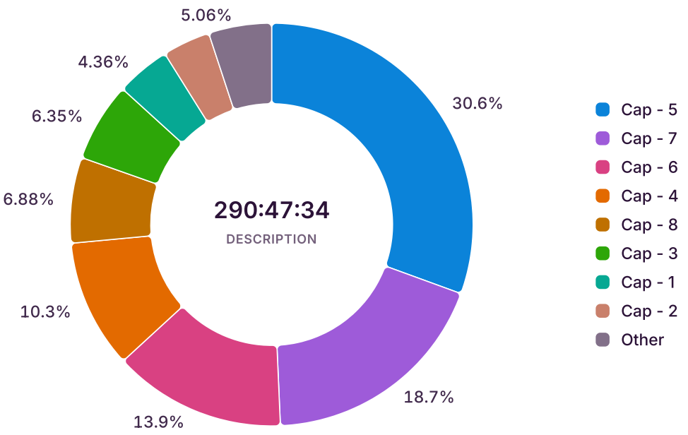
Figura 1: Monitorización con Toggl Track

- Planificación inicial: 150 h; fecha de finalización estimada: 05/06/2026.
- Ejecución real: 290 h; fecha de finalización real: 20/09/2026.

Presupuesto
El presupuesto se estructuró en costes de personal y costes materiales. Las magnitudes se expresaron como una valoración orientativa del esfuerzo académico y no como un presupuesto real.
Costes de Personal
La valoración orientativa del trabajo se calculó a 10 €/hora. La planificación inicial de 150 h habría representado un coste teórico estimado de 1.500 €, mientras que las 290 h de ejecución real habrían supuesto un coste teórico real de 2.900 €. El coste real de personal fue de 0 €, al tratarse de un proyecto académico desarrollado por el autor.
Costes de material
El coste material fue de 700 €, correspondiente al equipo informático personal y a la licencia del sistema operativo utilizados durante el proyecto.
- Portátil MSI + Windows 10: 700€.
Las demás herramientas empleadas fueron gratuitas, de código abierto o se utilizaron con licencia académica, por lo que no generaron costes adicionales

Tabla de planificación general
Capítulos | Duración estimada | Horas estimadas | Horas reales | Fecha de inicio | Fecha de finalización
Capítulo I: Introducción | 1 semana | 10 h | 12 h | 05/03/2026 | 12/03/2026
Capítulo II: Planificación | 1 semana | 10 h | 10 h | 13/03/2026 | 20/03/2026
Capítulo III: Fundamentos teóricos | 1 semana | 15 h | 18 h | 21/03/2026 | 28/03/2026
Capítulo IV: Entorno de trabajo, metodología y selección de técnicas | 2 semanas | 25 h | 30 h | 29/03/2026 | 11/04/2026
Capítulo V: Desarrollo experimental y ejecución de pruebas | 2 semanas | 35 h | 90 h | 12/04/2026 | 24/05/2026
Capítulo VI: Resultados de detección | 2 semanas | 20 h | 40 h | 25/05/2026 | 14/06/2026
Capítulo VII: Evaluación de Velociraptor y benchmark de rendimiento | 2 semanas | 10 h | 55 h | 15/06/2026 | 05/07/2026
Capítulo VIII: Validación comparativa con Wazuh como HIDS | 2 semanas | 10 h | 20 h | 06/07/2026 | 02/08/2026
Capítulo IX: Discusión y trabajo futuro | 4 días | 5 h | 5 h | 03/08/2026 | 16/08/2026
Capítulo X: Conclusiones | 5 días | 5 h | 5 h | 17/08/2026 | 06/09/2026
Capítulo XI: Referencias bibliográficas y anexos | 2 días | 5 h | 5 h | 07/09/2026 | 20/09/2026
Total | 3 meses | 150 h | 290 h | 05/03/2026 | 20/09/2026
Tabla 2: Planificación general
La duración estimada y las horas estimadas representan la planificación inicial. Las horas reales y las fechas de inicio y finalización reflejan la ejecución consolidada del proyecto.

Tabla de planificación por capítulos
Este apartado presenta la planificación estructurada del trabajo desglosada por capítulos, con el fin de detallar con mayor profundidad el contenido y los objetivos de cada sección de la memoria.

Planificación del capítulo I
Subcapítulo | Duración estimada | Horas estimadas | Horas reales | Fecha de inicio | Fecha de finalización
1.1 Motivación y descripción del problema | 2 días | 3 h | 3 h | 05/03/2026 | 06/03/2026
1.2 Objetivos del proyecto | 2 días | 2 h | 3 h | 07/03/2026 | 08/03/2026
1.3 Estado del arte | 3 días | 5 h | 6 h | 09/03/2026 | 12/03/2026
Total Capítulo I | 1 semana | 10 h | 12 h | 05/03/2026 | 12/03/2026
Tabla 3: Planificación del capítulo I

Planificación del capítulo II
Subcapítulo | Duración estimada | Horas estimadas | Horas reales | Fecha de inicio | Fecha de finalización
2.1. Estimación de tiempos y plazos | 2 días | 2 h | 2 h | 13/03/2026 | 14/03/2026
2.2. Presupuesto | 1 día | 1 h | 1 h | 15/03/2026 | 15/03/2026
2.3. Tabla de planificación general | 2 días | 2 h | 2 h | 16/03/2026 | 17/03/2026
2.4. Tabla de planificación por capítulos | 1 día | 3 h | 3 h | 18/03/2026 | 19/03/2026
2.5. Diagrama de Gantt | 1 día | 2 h | 2 h | 20/03/2026 | 20/03/2026
Total Capítulo II | 1 semana | 10 h | 10 h | 13/03/2026 | 20/03/2026
Tabla 4: Planificación del capítulo II

Planificación del capítulo III
Subcapítulo | Duración estimada | Horas estimadas | Horas reales | Fecha de inicio | Fecha de finalización
3.1. Enfoques de detección y análisis en endpoint | 2 días | 3 h | 4 h | 21/03/2026 | 22/03/2026
3.2. Arquitectura interna Velociraptor | 1 día | 3 h | 3 h | 23/03/2026 | 23/03/2026
3.3. Artifacts y modelo de ejecución | 1 día | 3 h | 4 h | 24/03/2026 | 24/03/2026
3.4. Velociraptor Query Language (VQL) | 1 día | 2 h | 3 h | 25/03/2026 | 26/03/2026
3.5. Telemetría disponible en el endpoint | 1 día | 2 h | 2 h | 27/03/2026 | 27/03/2026
3.6. Limitaciones de visibilidad en HIDS/DFIR | 1 día | 2 h | 2 h | 28/03/2026 | 28/03/2026
Total Capítulo III | 1 semana | 15 h | 18 h | 21/03/2026 | 28/03/2026
Tabla 5: Planificación del capítulo III

Planificación del capítulo IV
Subcapítulo | Duración estimada | Horas estimadas | Horas reales | Fecha de inicio | Fecha de finalización
4.1. Diseño del entorno | 2 días | 4 h | 5 h | 29/03/2026 | 30/03/2026
4.2. Instalación, instrumentación y configuración base | 2 días | 4 h | 5 h | 31/03/2026 | 01/04/2026
4.3. Metodología experimental | 3 días | 5 h | 6 h | 02/04/2026 | 04/04/2026
4.4. Selección de técnicas MITRE ATT&CK | 2 días | 3 h | 3 h | 05/04/2026 | 06/04/2026
4.5. Estrategia de artifacts y monitorización | 2 días | 4 h | 5 h | 07/04/2026 | 08/04/2026
4.6. Benchmark y alertabilidad | 2 días | 3 h | 4 h | 09/04/2026 | 10/04/2026
4.7. Decisiones metodológicas cerradas | 1 día | 2 h | 2 h | 11/04/2026 | 11/04/2026
Total Capítulo IV | 2 semanas | 25 h | 30 h | 29/03/2026 | 11/04/2026
Tabla 6: Planificación del capítulo IV

Planificación del capítulo V
Subcapítulo | Duración estimada | Horas estimadas | Horas reales | Fecha de inicio | Fecha de finalización
5.1. Escenarios de ataque | 2 días | 5 h | 8 h | 12/04/2026 | 16/04/2026
5.2. Desarrollo experimental por técnica | 7 días | 14 h | 40 h | 17/04/2026 | 07/05/2026
5.3. Recopilación de telemetría | 2 días | 7 h | 20 h | 08/05/2026 | 17/05/2026
5.4. Configuración y uso de artifacts | 3 días | 9 h | 22 h | 18/05/2026 | 24/05/2026
Total Capítulo V | 2 semanas | 35 h | 90 h | 12/04/2026 | 24/05/2026
Tabla 7: Planificación del capítulo V

Planificación del capítulo VI
Subcapítulo | Duración estimada | Horas estimadas | Horas reales | Fecha de inicio | Fecha de finalización
6.1. Resultados por técnica MITRE | 3 días | 5 h | 10 h | 25/05/2026 | 29/05/2026
6.2. Cobertura de detección | 2 días | 4 h | 7 h | 30/05/2026 | 02/06/2026
6.3. Casos sin detección y detección parcial | 2 días | 3 h | 5 h | 03/06/2026 | 05/06/2026
6.4. Evidencias observadas y falsos positivos | 2 días | 3 h | 6 h | 06/06/2026 | 08/06/2026
6.5. Calidad de datos y limitaciones | 2 días | 2 h | 5 h | 09/06/2026 | 11/06/2026
6.6. Resultados definitivos de artifacts públicos | 3 días | 3 h | 7 h | 12/06/2026 | 14/06/2026
Total Capítulo VI | 2 semanas | 20 h | 40 h | 25/05/2026 | 14/06/2026
Tabla 8: Planificación del capítulo VI

Planificación del capítulo VII
Subcapítulo | Duración estimada | Horas estimadas | Horas reales | Fecha de inicio | Fecha de finalización
7.1. Metodología de benchmark | 2 días | 2 h | 10 h | 15/06/2026 | 18/06/2026
7.2. Impacto en CPU | 3 días | 2 h | 11 h | 19/06/2026 | 22/06/2026
7.3. Impacto en memoria | 3 días | 2 h | 10 h | 23/06/2026 | 26/06/2026
7.4. Impacto en disco | 3 días | 2 h | 9 h | 27/06/2026 | 30/06/2026
7.5. Relación detección / coste | 3 días | 2 h | 15 h | 01/07/2026 | 05/07/2026
Total Capítulo VII | 2 semanas | 10 h | 55 h | 15/06/2026 | 05/07/2026
Tabla 9: Planificación del capítulo VII

Planificación del capítulo VIII
Subcapítulo | Duración estimada | Horas estimadas | Horas reales | Fecha de inicio | Fecha de finalización
8.1. Objetivo de la comparación | 1 día | 0,5 h | 1 h | 06/07/2026 | 07/07/2026
8.2. Arquitectura del entorno Wazuh | 1 día | 0,5 h | 1 h | 08/07/2026 | 09/07/2026
8.3. Instalación del servidor Wazuh | 1 día | 1 h | 2 h | 10/07/2026 | 11/07/2026
8.4. Instalación y validación del agente Windows | 1 día | 0,5 h | 1 h | 12/07/2026 | 13/07/2026
8.5. Fuentes de telemetría configuradas | 1 día | 0,5 h | 1 h | 14/07/2026 | 15/07/2026
8.6. Reglas personalizadas TFM en Wazuh | 2 días | 1,5 h | 3 h | 16/07/2026 | 18/07/2026
8.7. Metodología de campañas separadas | 1 día | 0,5 h | 1 h | 19/07/2026 | 20/07/2026
8.8. Campaña B: Wazuh base | 1 día | 1 h | 2 h | 21/07/2026 | 22/07/2026
8.9. Campaña C: Wazuh custom | 2 días | 1,5 h | 3 h | 23/07/2026 | 24/07/2026
8.10. Evidencias gráficas en el dashboard de Wazuh | 1 día | 0,5 h | 1 h | 25/07/2026 | 26/07/2026
8.11. Comparación Wazuh – Velociraptor | 1 día | 1 h | 2 h | 27/07/2026 | 28/07/2026
8.12. Limitaciones observadas | 1 día | 0,5 h | 1 h | 29/07/2026 | 30/07/2026
8.13. Registro y almacenamiento de evidencias | 1 día | 0,5 h | 1 h | 31/07/2026 | 02/08/2026
Total Capítulo VIII | 2 semanas | 10 h | 20 h | 06/07/2026 | 02/08/2026
Tabla 10: Planificación del capítulo VIII

Planificación del capítulo IX
Subcapítulo | Duración estimada | Horas estimadas | Horas reales | Fecha de inicio | Fecha de finalización
9.1. Discusión integrada de resultados | 1 día | 1,5 h | 1,5 h | 03/08/2026 | 05/08/2026
9.2. Ampliación de técnicas MITRE | 1 día | 0,5 h | 0,5 h | 06/08/2026 | 07/08/2026
9.3. Desarrollo de nuevos artifacts | 1 día | 1 h | 1 h | 08/08/2026 | 09/08/2026
9.4. Ciclo de vida y trazabilidad de los artifacts | 1 día | 0,5 h | 0,5 h | 10/08/2026 | 11/08/2026
9.5. Automatización de detecciones | 1 día | 0,5 h | 0,5 h | 12/08/2026 | 13/08/2026
9.6. Integración SIEM/SOC y despliegue en entornos reales | 1 día | 1 h | 1 h | 14/08/2026 | 16/08/2026
Total Capítulo IX | 6 días | 5 h | 5 h | 03/08/2026 | 16/08/2026
Tabla 11: Planificación del capítulo IX

Planificación del capítulo X
Subcapítulo | Duración estimada | Horas estimadas | Horas reales | Fecha de inicio | Fecha de finalización
10.1. Conclusiones principales | 1 día | 2 h | 2 h | 17/08/2026 | 21/08/2026
10.2. Respuesta a objetivos | 1 día | 1 h | 1 h | 22/08/2026 | 25/08/2026
10.3. Limitaciones identificadas | 1 día | 1 h | 1 h | 26/08/2026 | 29/08/2026
10.4. Valor del enfoque | 1 día | 1 h | 1 h | 30/08/2026 | 06/09/2026
Total Capítulo X | 4 días | 5 h | 5 h | 17/08/2026 | 06/09/2026
Tabla 12: Planificación del capítulo X

Planificación del capítulo XI
Subcapítulo | Duración estimada | Horas estimadas | Horas reales | Fecha de inicio | Fecha de finalización
Revisión y normalización de referencias bibliográficas | 2 días | 5 h | 5 h | 07/09/2026 | 20/09/2026
Total Capítulo XI | 2 días | 5 h | 5 h | 07/09/2026 | 20/09/2026
Tabla 13: Planificación del capítulo XI

Diagrama de Gantt
Los siguientes diagramas representan la planificación preliminar elaborada al inicio del proyecto mediante GanttProject. Se conservan sin modificaciones porque documentan la previsión original y permiten compararla con la ejecución real consolidada en la Tabla 2. Durante el desarrollo surgieron actividades no previstas inicialmente, especialmente la ampliación de las pruebas experimentales, la campaña de falsos positivos, el benchmark de rendimiento, la evaluación de artifacts públicos y la validación comparativa con Wazuh. Por este motivo, las fechas y cargas de trabajo representadas en los diagramas no corresponden al calendario final ejecutado.
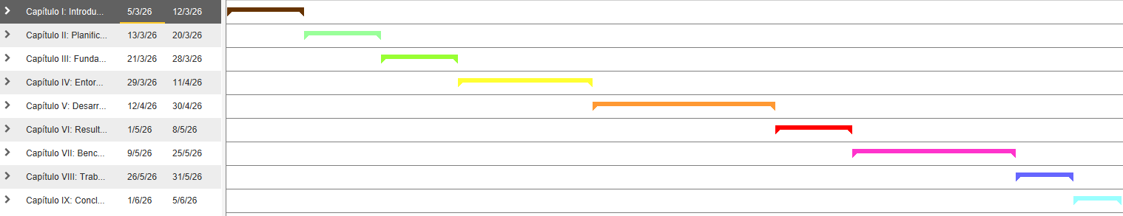
Figura 2: Diagrama de Gantt general

Diagrama de Gantt-Capítulos uno y dos
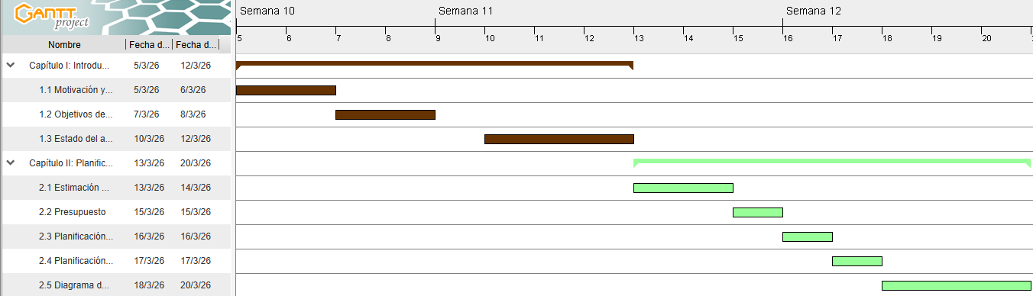
Figura 3: Planificación Gantt de los capítulos I y II

Diagrama de Gantt-Capítulo tres
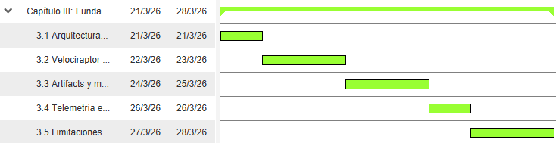
Figura 4: Planificación Gantt del capítulo III

Diagrama de Gantt-Capítulo cuatro
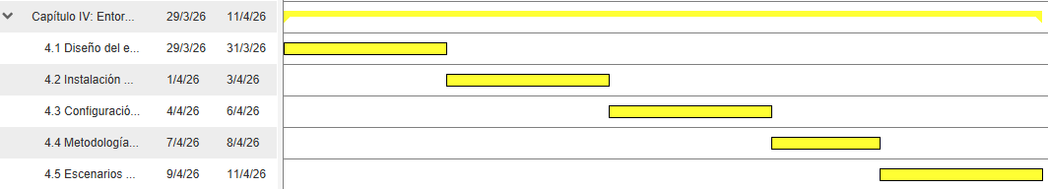
Figura 5: Planificación Gantt del capítulo IV

Diagrama de Gantt-Capítulo cinco
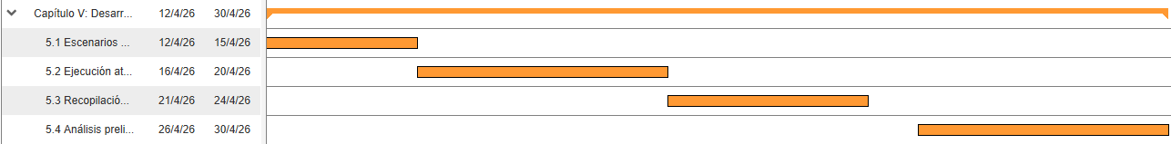
Figura 6: Planificación Gantt del capítulo V

Diagrama de Gantt-Capítulo seis
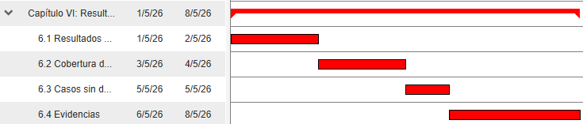
Figura 7: Planificación Gantt del capítulo VI

Diagrama de Gantt-Capítulo siete
El capítulo VII se cerró finalmente como benchmark de rendimiento de Velociraptor. La comparación prevista con una solución EDR comercial se descartó por falta de licencia y se sustituyó por un capítulo específico de validación comparativa con Wazuh como plataforma HIDS/SIEM de contraste.
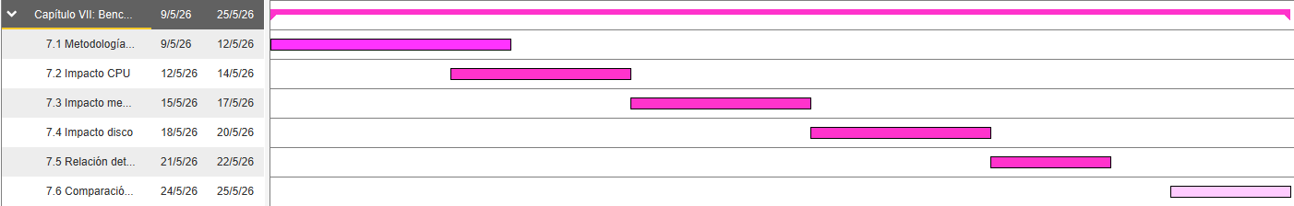
Figura 8: Planificación Gantt del capítulo VII

Diagrama de Gantt-Capítulos ocho y nueve
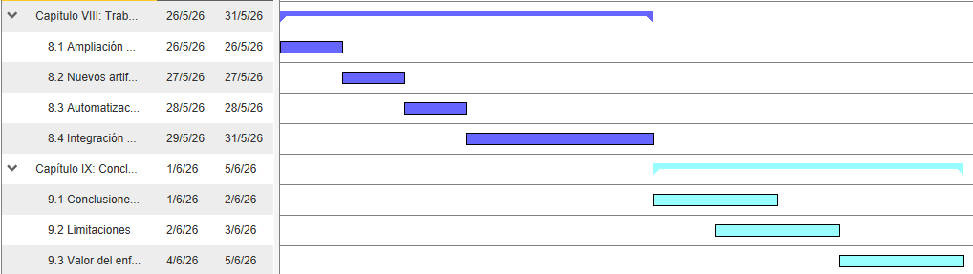
Figura 9: Planificación Gantt de los capítulos VIII y IX

Fundamentos teóricos
En este capítulo se establecen los fundamentos técnicos necesarios para evaluar la viabilidad de Velociraptor como plataforma HIDS/EDR en endpoints Windows. En primer lugar, se revisan los enfoques de detección y análisis en endpoint (HIDS tradicionales, DFIR y EDR) para situar correctamente el papel de Velociraptor. A continuación, se describe su arquitectura cliente-servidor, el modelo de ejecución basado en artifacts, el lenguaje Velociraptor Query Language (VQL), las fuentes de telemetría host-based disponibles y las limitaciones inherentes a la visibilidad en sistemas basados en host.

Enfoques de detección y análisis en endpoint
La protección y análisis de endpoints puede abordarse desde varios enfoques complementarios. Aunque todos trabajan sobre sistemas finales, no tienen el mismo objetivo ni operan igual en profundidad o capacidad de respuesta. Como se ha comentado en la introducción, se diferencian cuatro aproximaciones: HIDS tradicionales, DFIR, EDR y Velociraptor.

Detección en HIDS tradicionales
Un HIDS o sistema de detección de intrusiones basado en host monitoriza las características de un único equipo y los eventos que se producen dentro de ese host para identificar actividad sospechosa o potencialmente maliciosa. Su ámbito natural es local: procesos, eventos del sistema, integridad de ficheros, registros, autenticaciones, servicios y cambios de configuración.
En términos generales, los HIDS tradicionales se basan en reglas, firmas o patrones de eventos. Su principal ventaja es que observan el resultado de la actividad directamente en el host, incluso cuando esta no es visible desde una sonda de red. Sin embargo, su eficacia, igual como veremos luego la del DFIR, depende de la calidad de las reglas y de la configuración de logs y eventos del sistema operativo.
Fortalezas | visibilidad local, reglas explícitas, bajo coste relativo y utilidad para auditoría
Limitaciones | dependencia de logs habilitados, reglas rígidas, dificultad para contextualizar comportamientos legítimos (riesgo de ruido operativo)
Relación con este TFM | proporcionan el marco conceptual de detección host-based
Tabla 14: Funciones, limitaciones y riesgos del enfoque HIDS

Detección en DFIR
El enfoque DFIR se centra en la adquisición, preservación, análisis e interpretación de evidencias sobre todo después del incidente, a diferencia de un HIDS, cuyo objetivo principal es detectar actividad durante su ejecución.
Velociraptor encaja de forma natural en este ámbito porque permite ejecutar consultas distribuidas sobre endpoints, recoger evidencias concretas y realizar análisis remoto de forma selectiva. No obstante, la capacidad DFIR no implica automáticamente capacidad HIDS. Para aproximarse a un funcionamiento HIDS es necesario que existan artifacts de monitorización continua, filtros de detección, normalización de resultados y sobre todo, mecanismos de alertado.
Fortalezas | profundidad analítica, adquisición selectiva, reconstrucción de forma distribuida
Limitaciones | dependencia de evidencias que permanezcan y de configuración de eventos del host
Relación con este TFM | Velociraptor es un DFIR con capacidad potencial de operar como HIDS
Tabla 15: Funciones, limitaciones y riesgos del enfoque DFIR

Detección en EDR
Las soluciones EDR, Endpoint Detection and Response, monitorizan endpoints de forma continua para detectar indicios de amenaza y facilitar acciones de investigación, contención o respuesta. Suelen incorporar telemetría persistente, reglas mantenidas por el proveedor, analítica de comportamiento, scoring y lo más relevante, acciones de respuesta. A diferencia de un EDR, Velociraptor no tiene por defecto priorización de alertas, y todavía menos, capacidad de respuesta.
Fortalezas | monitorización continua del endpoint, correlación de eventos, analítica de comportamiento, priorización de alertas y capacidades de respuesta
Limitaciones | dependencia del proveedor, menor transparencia interna de las reglas, coste económico superior, posible efecto “caja negra”
Relación con este TFM | proporcionan el marco conceptual de referencia para comparar qué capacidades se esperan de una plataforma moderna de detección en endpoint
Tabla 16: Funciones, limitaciones y riesgos del enfoque EDR

Posición de Velociraptor frente a estos enfoques
Velociraptor ocupa una posición intermedia entre una plataforma DFIR distribuida y una herramienta HIDS muy flexible. Puede recoger evidencias bajo demanda como una herramienta forense, ejecutar hunts sobre múltiples endpoints y mantener monitorización continua mediante artifacts de tipo CLIENT_EVENT. Sin embargo, observar eventos no equivale por sí solo a detectar amenazas.
Enfoque | Función principal | Fortaleza | Limitación principal | Papel en el TFM
HIDS | Detectar eventos en tiempo real | Visibilidad local | Ruido y reglas rígidas | Marco a evaluar
DFIR | Investigar incidentes ocurridos | Profundidad y distribución | Evidencia residual | Base
EDR | Monitorizar, detectar y responder | Distribución y respuesta. | Caja negra+coste | Referencia conceptual
Velociraptor | Adquirir, buscar y monitorizar | Distribución y flexibilidad | Requiere diseño | Herramienta evaluada
Tabla 17: Posición de Velociraptor frente a HIDS, DFIR y EDR
Por tanto, la hipótesis del trabajo no es que Velociraptor sea equivalente a un HIDS comercial, sino que, mediante artifacts adecuados, puede transformar telemetría host-based en detecciones con su clasificación de amenaza correspondiente.

Arquitectura interna Velociraptor
Velociraptor utiliza una arquitectura cliente-servidor. El analista interactúa con la interfaz gráfica o mediante la API del servidor por consola, selecciona artifacts, define parámetros y lanza colecciones, hunts o monitorización continua. El servidor coordina la ejecución, pero la lógica de consulta se ejecuta en el endpoint, donde el cliente accede a las fuentes locales de telemetría. El modo de ejecución de Velociraptor se va a desarrollar más adelante, pues es uno de las principales fortalezas de VR sobre otras soluciones.
Se ha resumido el flujo funcional desde la intervención del analista hasta la devolución de resultados desde los endpoints. Para ello se ha realizado un esquema usando la aplicación web draw.io.
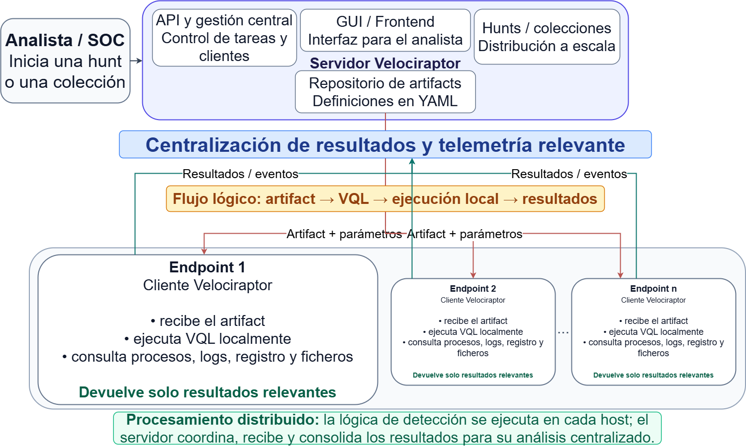
Figura 10: Arquitectura interna básica VR

Diferencias entre capas de Velociraptor
Para comprender el funcionamiento de Velociraptor como herramienta HIDS/DFIR, es necesario distinguir sus principales capas funcionales.
- Client: agente instalado en el endpoint. Proporciona visibilidad directa sobre el host y accede a procesos, ficheros, registro, eventos de Windows, Sysmon, etc….
- Server: consola y backend central. Gestiona clientes, colecciones, hunts, mantiene la configuración de monitoring, recibe resultados y almacena evidencias.
- Artifacts: Definidos en YAML y VQL, determinan qué se recoge y cómo se filtra.
- Modos de ejecución: collections, hunts y monitoring. Definen el rango de la ejecución.
Esta separación es relevante para el TFM porque permite diferenciar tres conceptos: visibilidad, detección/alertabilidad y salida externa. Que Velociraptor observe un evento no implica necesariamente que lo clasifique como una técnica MITRE, que genere una alerta operativa, ni que esta sea enviada a un canal externo. Para este proyecto necesitaremos que VR sepa diferenciar entre monitorización y alerta y entre evento maligno y benigno lo máximo posible.

Flujo cliente-servidor y formatos de datos
Esta es una de las fortalezas más relevantes de Velociraptor, este no envía los resultados como JSON plano entre cliente y servidor, internamente, la comunicación cliente-servidor se realiza mediante mensajes Protobuf cifrados, transportados sobre HTTPS POST. Esto reduce el volumen de datos transmitidos, mejora ampliamente el rendimiento y dificulta la lectura directa del tráfico. Posteriormente, el servidor representa los resultados como tablas o permite exportarlos en formatos como JSON, JSONL, CSV o ficheros descargables.
Conviene distinguir entre formato lógico, formato de transporte y formato de explotación analítica.
Fase | Formato | Función
Definición del artifact | YAML | Describe el artifact, parámetros, sources y metadatos
Lógica de consulta | VQL | Define qué fuente se consulta, qué campos se devuelven y qué filtros se aplican
Transporte interno | Protobuf | Agrupa mensajes cliente-servidor
Canal | HTTPS POST | Transporta los MessageList entre cliente y servidor
Representación | tablas | Permite visualizar en filas, columnas desde la GUI
Exportación | JSON, CSV, ZIP | Facilita análisis externo, anexos o tratamiento
Salida externa | JSON sobre HTTP POST | Permite enviar alertas a webhook, SIEM, etc… desde SERVER_EVENT.
Tabla 18: Formatos de datos en el flujo cliente-servidor de Velociraptor
Para representar el flujo de transporte de datos se ha creado un diagrama:
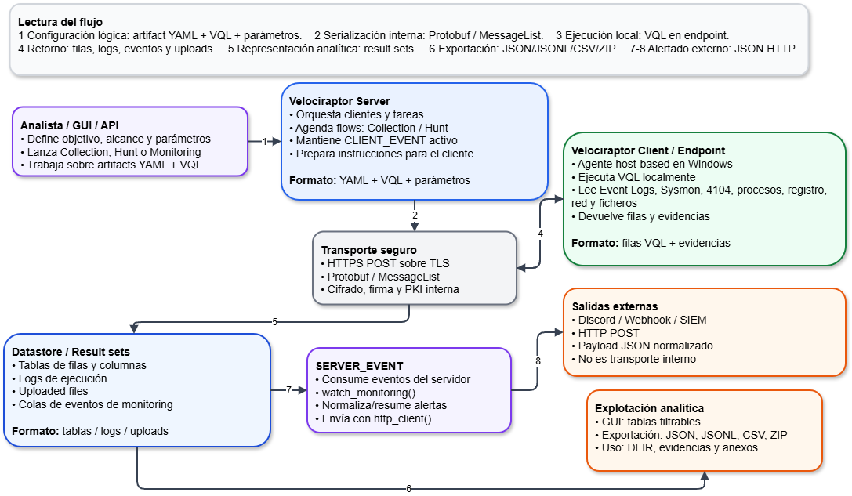
Figura 11: Flujo de datos de Velociraptor

Artifacts y modelo de ejecución
Como se ha explicado anteriormente, Velociraptor utiliza un modelo de ejecución distribuido. En lugar de enviar todos los datos del endpoint al servidor para analizarlos allí, la herramienta envía al propio equipo las consultas VQL que debe ejecutar. De esta forma, el cliente procesa la información localmente y devuelve únicamente los resultados relevantes.
Este funcionamiento se apoya en la evaluación diferida o lazy evaluation, que evita procesar datos hasta que realmente son necesarios. Junto con el uso de Protobuf para transmitir la información de forma compacta, representan la mayor ventaja de esta herramienta sobre otras, ya que este enfoque reduce el consumo de recursos y de ancho de banda, facilitando el despliegue de Velociraptor en entornos con un gran número de equipos.

Qué es un artifact
Ya se ha introducido el término artifact, pero se debe ampliar, un artifact, en resumen, es la unidad lógica principal de Velociraptor. Permite empaquetar una o varias consultas VQL junto con su configuración en un fichero YAML estructurado. Gracias a este modelo, el analista no necesita ejecutar manualmente consultas VQL aisladas, sino que puede seleccionar artifacts reutilizables, parametrizables y gestionados desde el servidor.
La documentación oficial indica además que cada source genera una tabla de resultados y que, si hay varias sources, deben tener nombres distintos para evitar ambigüedad en la salida.
Los elementos principales de un artifact son:
Campo | Función
Name | Identificador único del artifact
description | Descripción funcional y buscable desde la interfaz
Type | Contexto de ejecución: CLIENT_EVENT, SERVER, SERVER_EVENT…
parameters | Variables configurables por el analista
sources | Bloques de ejecución VQL que generan resultados
precondition | Condición opcional para decidir si debe ejecutarse
Query | Consulta VQL que realiza la recogida, filtrado o detección
Tabla 19: Campos principales de definición de artifacts
En el contexto del TFM, los artifacts públicos se consideran una línea base de visibilidad y detección parcial. Los artifacts personalizados permiten adaptar la lógica al entorno, normalizar campos, reducir falsos positivos y clasificar señales según técnicas MITRE seleccionadas.

Tipos de artifacts según el contexto de ejecución
Velociraptor diferencia los artifacts según el lugar y el modo en que se ejecutan. Esta clasificación es importante porque no todos tienen valor HIDS directo.
Tipo | Dónde actúa | Uso principal
CLIENT | Endpoint | Recogida puntual de evidencias
CLIENT_EVENT | Endpoint | Monitorización continua del host
SERVER | Servidor | Tareas administrativas o consultas del servidor
SERVER_EVENT | Servidor | Procesamiento de eventos, alertado y automatización
INTERNAL | Servidor | Colas internas del sistema
Tabla 20: Tipos de artifacts según el contexto de ejecución
Solamente nos interesa el tipo CLIENT_EVENT para el uso como HIDS, también es relevante SERVER_EVENT para la visibilidad de alertas fuera del sistema usando webhooks.
Según la documentación oficial, tanto los artifacts CLIENT_EVENT como los SERVER_EVENT establecen colas de eventos en el servidor, identificadas mediante el nombre del artifact. En los CLIENT_EVENT, el VQL definido en las sources se envía y ejecuta en los endpoints monitorizados, y las filas generadas se transmiten casi en tiempo real a la cola correspondiente del servidor. Por su parte, los SERVER_EVENT ejecutan su lógica en el servidor y se utilizan normalmente para consumir y procesar eventos recibidos en las colas, permitiendo aplicar tareas de filtrado, normalización, correlación, persistencia o salida externa.

Collections, Hunts y Monitoring
Los artifacts pueden ejecutarse mediante distintos modos:
Modo | Alcance | Temporalidad | Uso adecuado
Collection | Uno o varios endpoints seleccionados | Puntual; finaliza al devolver resultados. | Investigación concreta, adquisición de evidencias, validación de hipótesis.
Hunt | Múltiples endpoints | Puntual o programado; orientado a escala. | Threat hunting, búsqueda de hashes, procesos, ficheros o indicadores.
CLIENT_EVENT | Endpoints con la configuración de monitoring aplicada | Continuo; permanece activo. | Detección HIDS en tiempo casi real y generación de eventos.
SERVER_EVENT | Servidor | Continuo sobre colas de eventos. | Normalización, correlación ligera, alertado y salida externa.
Tabla 21: Diferencias entre collections, hunts, monitoring y SERVER_EVENT

Velociraptor Query Language (VQL)
Como se ha podido deducir por las explicaciones previas, el Velociraptor Query Language (VQL) es el lenguaje utilizado por Velociraptor para consultar y procesar información procedente de los endpoints. Su sintaxis se inspira en SQL, pero su funcionamiento se diferencia principalmente en que en lugar de consultar tablas persistentes, VQL opera sobre plugins, que generan dinámicamente información del sistema en forma de filas.

Estructura de una consulta VQL
Como se acaba de comentar en el punto previo, las consultas VQL siguen una estructura similar a las consultas SQL, basada principalmente en las cláusulas SELECT y FROM. La cláusula FROM especifica el plugin que actuará como fuente de datos, mientras que SELECT define qué campos o expresiones se devolverán como resultado.
Una estructura de ejemplo sería la siguiente:
$ SELECT columna1, columna2
$ FROM plugin(parámetros)
$ WHERE condicion
Código 1: Ejemplo de consulta VQL
En este modelo, el plugin indicado en la cláusula FROM genera filas de datos que posteriormente pueden filtrarse, transformarse o procesarse mediante condiciones y expresiones dentro de la consulta.
Un ejemplo más realista, para obtener la información de un endpoint sería algo así:
$ SELECT Name, Pid
$ FROM pslist()
Código 2: Ejemplo de obtención de información mediante VQL
Esta consulta utiliza el plugin pslist() para obtener los procesos activos del sistema y devuelve el nombre del proceso junto con su identificador.
Otro ejemplo para consulta de claves de persistencia en el registro:
$ SELECT Key, Value
$ FROM registry(key=
"HKEY_LOCAL_MACHINE\\Software\\Microsoft\\Windows\\CurrentVersion\\Run")
Código 3: Ejemplo de consulta de claves del registro mediante VQL

Query Engine, plugins y lazy evaluation
El Query Engine es el motor que procesa las consultas VQL. Su funcionamiento básico consiste en llamar al plugin indicado en la cláusula FROM, recibir filas generadas por dicho plugin, aplicar filtros y emitir únicamente las filas que cumplen los criterios definidos. La documentación describe que los plugins VQL no son tablas estáticas en disco, sino componentes que producen filas dinámicamente.
Internamente, el funcionamiento básico es:
- El plugin indicado en FROM genera una o varias filas.
- Cada fila se evalúa frente a filtros y condiciones.
- Las columnas del SELECT se calculan cuando son necesarias.
- El resultado final se devuelve como filas estructuradas.
Como se ha comentado antes, la evaluación diferida (lazy evaluation) es una característica fundamental de VR, y esta viene dada por el motor de consultas (Query Engine). Durante la ejecución, el motor recibe las filas generadas por los plugins y retrasa el cálculo de las expresiones hasta que su resultado es realmente necesario, por ejemplo, para evaluar un filtro o mostrar una columna. De esta forma, evita ejecutar operaciones costosas sobre filas que posteriormente serán descartadas. En la documentación oficial se deja claro que este comportamiento es esencial para la eficiencia de VQL.
Un ejemplo del funcionamiento del lazy evaluation:
$ SELECT Name, hash(path=Exe)
$ FROM pslist()
$ WHERE Name = "powershell.exe"
Código 4: Ejemplo de evaluación diferida en VQL
En el ejemplo anterior, pslist() genera filas de procesos. El filtro WHERE limita el resultado a powershell.exe y solo para esas filas se calcula el hash del ejecutable. Sin lazy evaluation, el motor tendría que calcular el hash de todos los procesos antes de descartar los que no coinciden, lo que incrementaría operaciones de disco y consumo de CPU.

Event queries y monitorización continua
Las consultas VQL convencionales devuelven un conjunto de resultados y finalizan. Las event queries, en cambio, se apoyan en event plugins que no terminan por sí mismos: permanecen esperando sucesos y emiten filas cuando el evento ocurre. La documentación oficial indica que estas consultas devuelven resultados parciales hasta que son canceladas.
En la arquitectura de client monitoring, el cliente mantiene un conjunto de event queries en paralelo dentro de su tabla de monitorización. Estas consultas pueden ejecutarse de forma autónoma en el endpoint, incluso aunque el servidor soles decir necesario para sincronizar cambios de configuración. Cuando producen filas, el cliente las envía al servidor, que las escribe en el datastore.
Este modelo es el más relevante para una aproximación HIDS, ya que permite capturar actividad efímera que podría perderse con una collection puntual. No obstante, los eventos no se remiten necesariamente de forma instantánea: Velociraptor puede agrupar filas en memoria y enviarlas por lotes para evitar comunicaciones demasiado frecuentes. Por ello, en el TFM, cuando se hable de tiempo real, realmente será tiempo casi real, no de tiempo real estricto, al igual que podría pasar en un SIEM cuando correlaciona los datos cada x tiempo.

Telemetría disponible en el endpoint
Como se ha comentado con anterioridad, la capacidad de detección de Velociraptor depende de la telemetría disponible en el endpoint. Esta información procede de distintas fuente, lo cual es clave para saber dónde consultar con los artifacts..
Las fuentes principales de telemetría y su utilidad son:
Fuente de telemetría | Qué puede observar Velociraptor | Qué puede ayudar a detectar
Procesos | procesos activos, PID, usuario, ruta, línea de comandos, relación padre-hijo | ejecución sospechosa, LOLBins, procesos anómalos, post-explotación
Windows Event Logs | autenticaciones, creación de procesos, errores, eventos de seguridad, PowerShell, Sysmon si existe | accesos anómalos, ejecución de comandos, persistencia, movimiento lateral
Sistema de ficheros | archivos, rutas, fechas, tamaños, hashes | malware en disco, ficheros sospechosos, cambios en ubicaciones sensibles
Registro de Windows | claves, valores y rutas de configuración | persistencia, modificaciones del sistema, claves Run/RunOnce
PowerShell | comandos ejecutados, scripts, Script Block Logging, actividad registrada | ataques fileless, uso malicioso de scripts, automatización ofensiva
Tabla 22: Fuentes principales de telemetría y utilidad en detección

Limitaciones de visibilidad en HIDS/DFIR
Para no sobredimensionar las capacidades de la herramienta y en base a lo comentado en la introducción del capítulo, se estableció una separación entre visibilidad, detección, alertabilidad, evidencia, salida externa y ruido, distinguiendo seis niveles diferentes. Observar un evento no equivale a detectar una técnica MITRE ATT&CK; del mismo modo, generar una detección no implica necesariamente que exista una alerta operativa. Asimismo, el envío de una notificación externa no demuestra por sí solo que la lógica de detección sea correcta.
Nivel | Significado
Visibilidad | El evento existe y puede observarse
Detección | Una lógica lo clasifica como relevante
Alerta RT | Se genera desde monitorización continua
Salida externa | Se envía a JSONL, Discord, webhook o SIEM
Evidencia | Queda rastro verificable: log, captura, hash, CSV, JSON
Ruido / FP | Actividad legítima clasificada como sospechosa
Tabla 23: Diferencia entre visibilidad, detección, alerta y salida externa

Visibilidad parcial del comportamiento del atacante
La visibilidad de un HIDS es parcial por naturaleza, aunque el agente pueda acceder a múltiples fuentes del endpoint, no siempre es posible reconstruir completamente el comportamiento del atacante. Una misma técnica MITRE ATT&CK puede ejecutarse de formas distintas y no todas generan las mismas evidencias.
Esto puede provocar falsos negativos en varios casos:
- La técnica no genera eventos observables.
- El evento existe, pero no está habilitado el log correspondiente.
- El artifact no monitoriza la fuente adecuada.
- La regla de detección no contempla esa variante concreta.
- El comportamiento se confunde con actividad legítima del sistema.
Por este motivo, la detección no se valora únicamente por la existencia de eventos, sino por la capacidad de transformar esa telemetría en señales útiles, contextualizadas y con bajo nivel de falsos positivos.

Entorno de trabajo, metodología y selección de técnicas
En este capítulo se define el entorno experimental utilizado para evaluar Velociraptor como plataforma HIDS/DFIR, la metodología de trabajo aplicada y el criterio de selección de técnicas MITRE ATT&CK. El objetivo no es presentar todavía los resultados, sino fijar una base metodológica reproducible que permita interpretar posteriormente la visibilidad obtenida, la capacidad de detección, la generación de alertas en tiempo casi real y el impacto de la monitorización sobre el endpoint.
La metodología se apoya en tres principios: ejecución controlada de técnicas, trazabilidad de evidencias y separación estricta entre visibilidad, detección, alerta operativa y salida externa. Esta separación evita considerar como detección aquello que únicamente corresponde a telemetría bruta, transporte de eventos o notificación externa.
Nota: Este capítulo establece el diseño experimental. Los resultados concretos por técnica, la tasa de detección, los falsos positivos, las evidencias observadas y el impacto cuantitativo de rendimiento se analizarán en los capítulos posteriores.
Tabla 24: Criterios metodológicos del capítulo IV

Diseño del entorno
Como se comentó en el capítulo de planificación, el laboratorio se diseñó como un entorno controlado sobre Windows 10, orientado a reproducir comportamientos host-based asociados a técnicas MITRE ATT&CK sin emplear malware real ni afectar a datos legítimos. La arquitectura se basa en el modelo cliente-servidor de Velociraptor, aunque tanto el servidor como el cliente corren en la misma VM. El servidor coordina la ejecución de artifacts y el endpoint ejecuta localmente las consultas VQL y devuelve resultados estructurados.

Configuración base de la máquina virtual
El trabajo ha desarrollado sobre una máquina virtual proporcionada por mi tutor y utilizada como entorno de laboratorio. La configuración se mantuvo estable durante las pruebas para reducir variabilidad y facilitar la repetición de escenarios.
Parámetro | Valor
Hipervisor | Oracle VirtualBox
Sistema operativo | Windows 10 64 bits
Memoria RAM | 6000 MB
Procesadores virtuales | 4 vCPU
Memoria de vídeo | 128 MB
Adaptador de red | NAT
Chipset | PIIX3
UEFI | Desactivado
Secure Boot | Desactivado
TPM | No configurado
Tabla 25: Parámetros iniciales de la máquina virtual
La elección de un laboratorio virtualizado permite repetir las pruebas, restaurar snapshots y aislar las simulaciones del sistema físico. No obstante, este diseño también introduce una limitación: los resultados de rendimiento deben interpretarse como mediciones relativas del laboratorio y no como una estimación directa de impacto en una infraestructura corporativa completa.

Componentes técnicos desplegados
Componentes | Versión / referencia | Uso metodológico
Velociraptor | 0.75.6 | Servidor, GUI y agente cliente instalados en el entorno
Sysmon | 15.15 / schema 4.90 | Generación de telemetría avanzada
PowerShell Script Block Logging | Event ID 4104 | Visibilidad sobre bloques de código PowerShell ejecutados
Windows Event Logs | System / Security / PowerShell / Sysmon | Fuente base para Event ID 7045, PowerShell 4104 y eventos Sysmon
Discord | app-1.0.9242 | Validación de salida externa
Microsoft Excel | 16.0 | Tratamiento y representación de resultados
Python | 3.14.5 | Procesamiento auxiliar
Tabla 26: Componentes técnicos principales

Identificación del cliente y alcance del laboratorio
Elemento | Valor
ClientId | C.364907172793f8c7
Host Name | LT29.ait.us.es
Usuario | LT29\seguridad
Endpoint evaluado | Windows 10 Pro 22H2
Ámbito | Pruebas locales host-based sobre una única VM controlada
Tabla 27: Identificación del endpoint usado en el laboratorio
El alcance experimental queda limitado a un único endpoint Windows. Esta decisión permite controlar el entorno y documentar con precisión cada prueba, pero impide generalizar directamente los resultados a redes heterogéneas con múltiples sistemas operativos, usuarios y cargas de trabajo.

Instalación, instrumentación y configuración base
La preparación del entorno no se limitó al despliegue del agente de Velociraptor. Para que la evaluación tuviera valor, fue necesario instrumentar el endpoint con fuentes de telemetría suficientes y establecer mecanismos de validación de conectividad, evidencias y alertas.

Servidor Velociraptor
Como se ha comentado en la introducción del capítulo, el servidor Velociraptor se desplegó en modo cliente-servidor, habilitando la GUI de administración y el frontend de comunicación con agentes. El archivo server.config.yaml concentró los parámetros de red, GUI, datastore y certificados. Durante la configuración inicial se creó un usuario administrador para acceder a la consola y gestionar el cliente.
Elemento | Valor | Función
Frontend | 0.0.0.0:8443 | Punto de escucha para agentes
GUI | 127.0.0.1:8889 | Interfaz local de administración
Configuración | server.config.yaml | Archivo principal del servidor
Datastore | Local del laboratorio | Almacenamiento de resultados y eventos
Autenticación GUI | Usuario administrador local | Acceso controlado a la consola de gestión
Tabla 28: Parámetros funcionales del servidor Velociraptor

Agente Velociraptor
El agente se generó desde la propia GUI mediante Server.Utils.CreateMSI. El instalador MSI incorporó la configuración del servidor y los parámetros de conexión necesarios para registrar el endpoint en la consola. Tras la instalación, se validó la conectividad mediante la aparición del cliente en la sección de endpoints gestionados y la ejecución de artifacts de inventario.
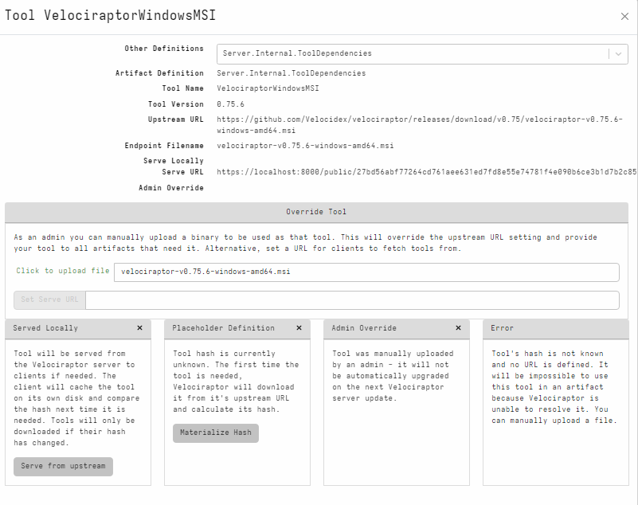
Figura 12: Instalación del agente Velociraptor
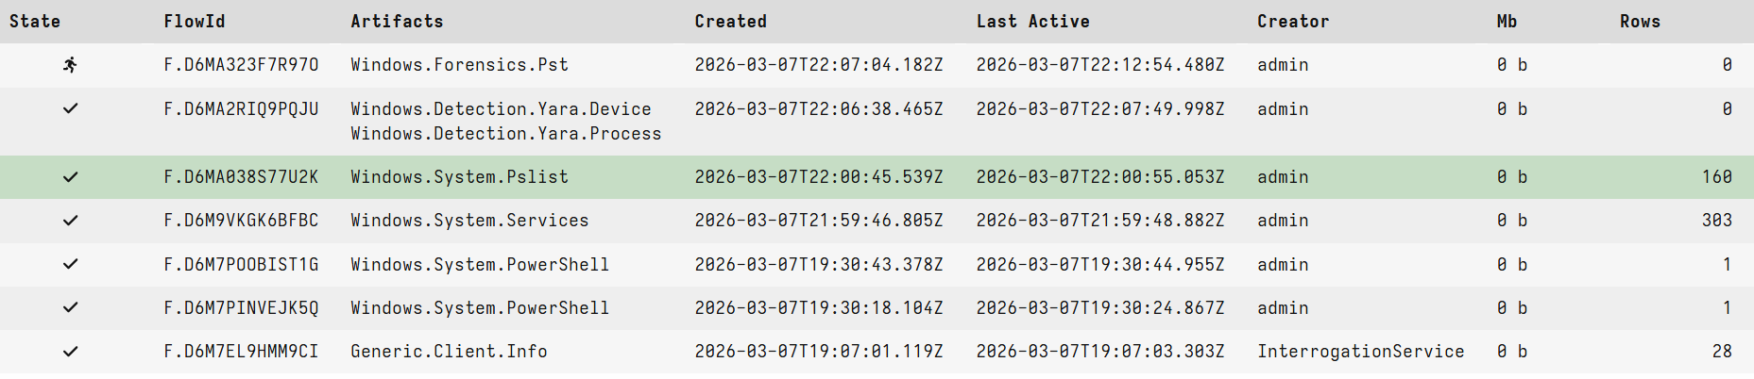
Figura 13: Datos recibidos desde los agentes Velociraptor
Como comprobación básica, se ejecutaron artifacts como Windows.System.Pslist y Windows.System.Services. La devolución de procesos y servicios confirmó que el cliente podía ejecutar consultas VQL y enviar resultados al servidor.

Instrumentación con Sysmon, PowerShell 4104 y eventos Windows
Como se explicó en el capítulo anterior, la visibilidad de VR será tan buena como les decir la del propio endpoint, ya que es host-based, por lo que se hicieron varias pruebas para aumentarla. Para esto el endpoint se instrumentó con Sysmon y con PowerShell Script Block Logging. Como veremos más adelante, esta configuración resulta esencial para las técnicas asociadas a ejecución, persistencia, discovery, impacto, sabotaje y staging.
Fuente | Evento | Qué aporta | Técnicas relacionadas
Sysmon ID 1 | Process Creation | Creación de procesos, línea de comandos, imagen y usuario | TEC-001, TEC-002, TEC-003, TEC-004, TEC-006
Sysmon ID 3 | Network Connection | Conexión de red asociada a proceso | TEC-009 contextual
Sysmon ID 11 | FileCreate | Creación de ficheros, extensiones y rutas | TEC-007, TEC-009
Sysmon ID 12/13/14 | Registry | 12 crea/elimina objetos, 13 modifica valores, 14 renombra claves/valores | TEC-004
Sysmon ID 22 | DNS | Resoluciones DNS si están habilitadas | Apoyo contextual
Sysmon ID 26 | FileDeleteDetected | Borrado de ficheros | Apoyo contextual
Tabla 29: Fuentes de telemetría habilitadas y técnicas relacionadas

Metodología experimental
La metodología seguida fue iterativa e incremental. Aunque la memoria se presenta de forma secuencial, el desarrollo técnico combinó revisión documental, preparación del laboratorio, ejecución de pruebas, ajuste de artifacts, captura de evidencias y registro en la matriz experimental.
Además de las ejecuciones individuales, se empleó un runner global para repetir la campaña completa TEC-001 a TEC-009 bajo un patrón homogéneo. También se diseñó un runner de falsos positivos para generar actividad benigna controlada y evaluar si la lógica de detección producía ruido operativo o sobreclasificación.

Principios metodológicos
El proceso por el que se ha ido iterando el trabajo ha sido el siguiente:
Principio | Aplicación en el TFM
Reproducibilidad | Cada técnica se ejecuta mediante un runner que permite ejecutar todas las pruebas de forma consistente y sencilla. Todo procedimiento está definido y permite ser reproducible en cualquier entorno para comparar resultados. Luego de cada ejecución, el mismo runner guarda las evidencias de forma automática en forma de log, permitiendo comparar todas las campañas históricas de forma rápida y sencilla, aunque, con el volumen de datos generados, ha sido necesario un sistema de tratamiento de datos a una escala de GB
Seguridad | No se ejecuta malware con payload ni se trabaja sobre datos reales. Las acciones se limitan a directorios de prueba DUMP, creados previamente y restaurados en cada prueba mediante el runner
Trazabilidad | Cada prueba queda vinculada a una técnica MITRE, artifact, evidencia, resultado y benchmark en el Excel matriz. Además, como se ha comentado en el punto de reproducibilidad, se almacenan todos los logs históricos de las pruebas realizadas
Separación conceptual | Se distingue entre visibilidad, detección, alerta y salida externa
Cobertura | La cobertura MITRE se calcula sobre las 14 tácticas de ATT&CK Enterprise y se separa en cobertura principal, ampliada y contextual. En el trabajo solo se abordan 9 técnicas concretas, distribuidas entre algunas de estas tácticas
Tabla 30: Principios metodológicos aplicados en la fase experimental

Organización del entorno de trabajo
Para mantener la trazabilidad se separó la organización de la máquina física y la máquina virtual. En la máquina física se conservaron memoria, evidencias, planificación y documentación auxiliar. En la máquina virtual se mantuvieron los scripts de prueba, directorios de laboratorio, configuración de Velociraptor, Sysmon y ficheros de benchmark:
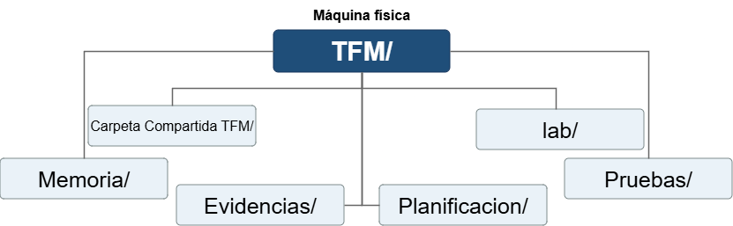
Figura 14: Estructura de directorios de la máquina física

Para la máquina virtual se usó la siguiente estructura de directorio:
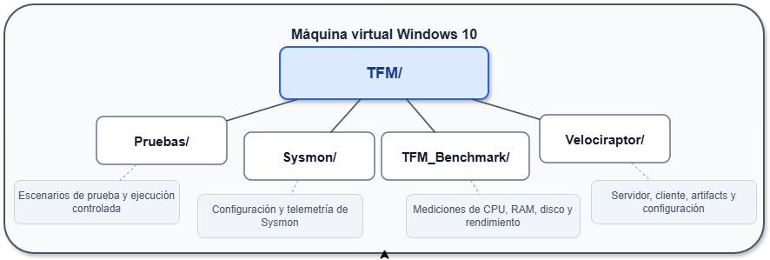
Figura 15: Directorio de la máquina virtual

Control de versiones y trazabilidad del desarrollo
El desarrollo aplicó control de versiones a scripts, artifacts, runners, configuraciones y documentos de apoyo. Cada elemento se vinculó a su versión, estado de validación, hash SHA-256 y evidencia asociada para conservar la trazabilidad entre código, ejecución y resultado.
La promoción de un componente a estado validado dependió de mi revisión y aceptación como definitivo, una vez comprobado que todo funcionaba correctamente. La denominación del archivo se utilizó como identificador auxiliar y nunca como prueba suficiente de validez experimental.
La máquina virtual se guardó en snapshots antes y después de hitos relevantes. Esta práctica permitió restaurar el entorno tras pruebas con impacto, repetir escenarios y reducir el riesgo de contaminar evidencias entre técnicas. La última snapshot fue la 08, ya que, a partir de ahí, no se crearon más pruebas con riesgo que pudieran salirse de control o tardaran en recuperarse. Además, para controlar el estado del proyecto y salvaguardarlo en caso de algún problema, se usó GitHub como copia de seguridad.
Snapshot | Finalidad
00_Windows_Inicial | Estado base del sistema operativo
01_TFM_Velociraptor_Base_Lab | Velociraptor instalado y entorno inicial disponible
02_VR_Con_Artifacts_Funcionando | Artifacts base validados
03_TFM_Montado_Configurado | Estructura de trabajo y laboratorio preparados
04_Antes_de_persistencia | Punto previo a pruebas con cambios de configuración
05_Despues_de_ransom | Estado posterior a simulación controlada de cifrado
06_Iniciando_pruebas | Estado de inicio de Runners
VR_7_Probando_REDES | Probando el ataque de red con TEC-009
Instantánea 8 19062026 | Estado final donde se ejecutan todas las pruebas
Tabla 31: Snapshots utilizados para control del laboratorio

Flujo general de trabajo
El trabajo experimental se desarrolló siguiendo un ciclo común para cada técnica analizada. Aunque cada caso requirió ajustes concretos, el flujo general fue el siguiente:
Paso | Actividad
1 | Preparar o restaurar snapshot de laboratorio
2 | Seleccionar técnica MITRE ATT&CK y objetivo de prueba
3 | Diseñar ejecución controlada y segura
4 | Ejecutar script o comando en el endpoint (Runner)
4.1 | Observar telemetría en Velociraptor, Sysmon y logs Windows.
4.2 | Evaluar artifacts públicos disponibles
4.3 | Ajustar consultas VQL o artifacts personalizados si procede
4.4 | Registrar evidencias, capturas y referencias de logs
4.5 | Clasificar resultado: visibilidad, detección, alerta RT y salida externa.
4.6 | Medir impacto de rendimiento asociado
4.7 | Documentar limitaciones, ruido y falsos positivos
5 | Pasar a la siguiente técnica ejecutando desde el paso 4
Tabla 32: Flujo general de trabajo por técnica

Matriz principal de control experimental
El archivo Analisis_Tecnicas_TFM_Velociraptor.xlsx se empleó como matriz de control experimental. Su función fue centralizar la relación entre técnicas, artifacts, pruebas, evidencias, alertabilidad, brechas de cobertura y decisiones metodológicas.
Hoja | Función metodológica
00_Guia_Indice | Guía de lectura, definiciones metodológicas e índice de navegación del libro.
01_Dashboard | Síntesis visual de los principales resultados, KPI y gráficos de cobertura, artifacts y telemetría.
02_Tecnicas | Técnicas TEC-001 a TEC-009, mapeo MITRE ATT&CK, procedimiento, evidencia esperada y observada y conclusión.
03_Visibilidad_VR | Matriz de visibilidad por fuente de telemetría y técnica, incluyendo Sysmon, PowerShell 4104, System 7045 y confirmación externa del receiver.
04_Matriz_Resultados | Matriz consolidada por técnica que separa visibilidad, detección y alerta, e integra Velociraptor público, Velociraptor custom y Wazuh.
05_Artifacts | Evaluación detallada de artifacts públicos y personalizados, incluyendo tipo, visibilidad, detección, alerta RT, filas TEC/FP, evidencias, resultado de campaña y limitaciones.
06_Comparativa_Wazuh | Comparación de cobertura entre Velociraptor custom, artifacts públicos/Hayabusa, Wazuh base y Wazuh custom.
07_Fuentes_Evidencias | Inventario de fuentes experimentales, scripts, rutas de evidencia, hashes SHA-256 y elementos de reproducibilidad.
08_Detalle_Alertas | Trazabilidad detallada de las filas CLIENT_EVENT.
Tabla 33: Hojas principales de la matriz de control experimental

Para el benchmark, como veremos en capítulos siguientes, se ha usado otro documento de control.

Registro de evidencias
Las evidencias se organizaron en carpetas por técnica siguiendo una nomenclatura basada en fecha, identificador interno y técnica MITRE ATT&CK: AAAAMMDD_TEC-XXX_TXXXX-XXX.
Tipo de evidencia | Uso
Capturas de Velociraptor | Resultados visibles en GUI, Client Events, Hunts o Collections
Consultas VQL | Consulta ejecutada o fragmento relevante del artifact
Scripts / comandos | Código ejecutado en la VM
Logs Windows / Sysmon | Event IDs asociados a la técnica
Exportaciones | CSV, JSONL o ZIP cuandes decir necesario para anexo o análisis
Benchmark | CSVs de control de rendimiento
Tabla 34: Tipos de evidencias documentadas por técnica

Diseño de pruebas controladas
Como se ha mencionado antes, las pruebas se diseñaron usando como núcleo principal un runner para reproducir comportamientos observables sin payload. Su estructura y metodología es la siguiente:
Criterio de seguridad | Aplicación
Datos dummy | Los ficheros pertenecen a directorios de laboratorio
Reversibilidad | Las pruebas incluyen limpieza, descifrado y restauración
Aislamiento | La ejecución se limita a la VM y a rutas controladas
No explotación real | No se realiza explotación de vulnerabilidades ni movimiento lateral
Tabla 35: Controles de seguridad aplicados a las pruebas

Scripts de laboratorio validados
Los scripts usados para el laboratorio son:
Script | Rol
crear_directorio_dummy.ps1 | Preparación data set
enumeracion_v2.ps1 | Enumeración previa TEC-007
Scriptransom_v2.ps1 | TEC-007 cifrado controlado
descifrar.ps1 | Restauración TEC-007
sabotaje.ps1 | TEC-008 borrado controlado
exfiltracion_v3.ps1 | TEC-009 staging / ZIP / upload controlado
TFM_Run_All_TEC_Tests_v6_PATCHED_4104.ps1 | Runner global TEC-001 a TEC-009
TFM_Run_FP_Tests_v1.ps1 | Runner falsos positivos
Tabla 36: Scripts de laboratorio y papel metodológico

Selección de técnicas MITRE ATT&CK
La selección de técnicas no busca cubrir toda la matriz MITRE ATT&CK Enterprise, sino construir un conjunto acotado y representativo para evaluar detección host-based en Windows. La selección final incorpora nueve técnicas internas TEC-001 a TEC-009, mapeadas contra ATT&CK Enterprise y documentadas en la matriz de evidencias del TFM.

Criterios de selección
Criterio | Descripción
Observabilidad en host | La técnica debe generar señales consultables mediante procesos, logs, Sysmon, PowerShell, registro, ficheros o red local
Ejecución segura | Debe poder reproducirse sin malware real y sin afectar datos legítimos
Relación con ransomware/insiders | Se priorizan ejecución, persistencia, discovery, impacto, sabotaje, staging, archivado ZIP y exfiltración HTTP controlada en laboratorio
Reproducibilidad | Debe poder ejecutarse varias veces en la VM
Tabla 37: Criterios usados para seleccionar técnicas MITRE ATT&CK

Técnicas seleccionadas
La selección inicial se centró en siete técnicas, agrupadas en fases representativas de una cadena de ataque: ejecución, persistencia, discovery, servicios del sistema e impacto. Pero la selección final amplía este enfoque, incorporando sabotaje, staging, archivado ZIP y exfiltración HTTP. Esta ampliación se enfoca en escenarios de insiders.
ID | MITRE | Técnica | Táctica
TEC-001 | T1059.001 | PowerShell | Execution
TEC-002 | T1059.003 | Windows Command Shell | Execution
TEC-003 | T1053.005 | Scheduled Task | Execution; Persistence; Privilege Escalation
TEC-004 | T1547.001 | Registry Run Keys / Startup Folder | Persistence; Privilege Escalation
TEC-005 | T1569.002 | Service Execution | Execution
TEC-006 | T1518.001 | Security Software Discovery | Discovery
TEC-007 | T1486 | Data Encrypted for Impact | Impact
TEC-008 | T1485 | Data Destruction | Impact
TEC-009 | T1074.001 / T1560.001 / T1048.003 | Local Data Staging / Archive Collected Data / Exfiltration Over Unencrypted Non-C2 Protocol | Collection; Exfiltration HTTP
Tabla 38: Técnicas MITRE ATT&CK seleccionadas para la fase experimental

Tácticas ATT&CK representadas por el subconjunto evaluado
El denominador de 14 tácticas se mantiene como criterio metodológico. La cobertura se presenta en tres niveles para no inflar el alcance real del estudio: cobertura inicial, cobertura ampliada y cobertura contextual con red.
Criterio | Tácticas consideradas | Cálculo | Cobertura
Cobertura principal estricta | Execution, Persistence, Discovery, Collection, Impact | 5/14 | 35,71 %
Cobertura ampliada/secundaria | Las anteriores + Privilege Escalation contextual en TEC-003/TEC-004 | 6/14 | 42,86 %
Cobertura contextual con red | Las anteriores + Exfiltration mediante envío HTTP documentado en TEC-009 | 7/14 | 50,00 %
Tabla 39: Tácticas ATT&CK representadas por el subconjunto evaluado empleando denominador 14

Estrategia de artifacts y monitorización
Para evaluar la facilidad de implementación de Velociraptor es clave, como se ha comentado previamente analizar el catálogo de artifacts públicos o de fácil acceso que ofrece la herramienta. Luego, si no existe ningún artifact público que sea afín perfectamente, se modificarán y crearán artifacts que cumplan todos los requisitos previamente establecidos. El objetivo es comprobar en cada artifact la visibilidad, cuándo clasifica una actividad y cuanto esfuerzo/tiempo hay que echar para generar una alerta a un buen nivel de ruido.

Artifacts públicos considerados
Antes de diseñar artifacts personalizados, se realizó una revisión de artifacts públicos y nativos de Velociraptor con posible utilidad para las técnicas seleccionadas. Esta revisión, como se ha explicado en la introducción del subcapítulo sirve para establecer una línea base de comparación. Para clasificar la validez de estos artifacts públicos se considerará lo siguiente:
- Visibilidad: el artifact permite observar eventos o evidencias relacionadas con la técnica ejecutada.
- Detección: el artifact permite identificar un comportamiento relevante y asociarlo razonablemente a una técnica MITRE ATT&CK concreta.
- Alertabilidad: el artifact puede integrarse en un flujo de monitorización continua o alertado operativo.
Artifact público | Tipo | Fuente de telemetría | Técnicas relacionadas
Windows.Events.ProcessCreation | CLIENT_EVENT | Creación de procesos y línea de comandos | TEC-001, TEC-002, TEC-003, TEC-004, TEC-005, TEC-006
Windows.EventLogs.PowerShell / eventos PowerShell 4104 | Consulta sobre logs / monitorización según configuración | PowerShell Script Block Logging | TEC-001, TEC-006, TEC-007, TEC-008, TEC-009
Windows.Events.ServiceCreation | CLIENT_EVENT | Eventos de creación de servicios Windows | TEC-005
Windows.Sysmon.* / artifacts basados en Sysmon | Consulta sobre eventos Sysmon | Sysmon Event ID 1, 3, 11, 12, 13, 14, 26 | TEC-001 a TEC-009, según evento
Generic.Events.TrackNetworkConnections | CLIENT_EVENT | Conexiones de red; sin atribución fiable de proceso en la campaña definitiva | TEC-009
Windows.System.Pslist | CLIENT / consulta puntual | Procesos activos | TEC-001, TEC-002, TEC-006
Windows.System.Services | CLIENT / consulta puntual | Servicios instalados y estado de servicios | TEC-005
Windows.Registry.* / artifacts de registro | CLIENT / consulta puntual | Claves y valores del registro de Windows | TEC-004
Windows.Hayabusa.Monitoring | Monitorización / correlación sobre eventos Windows | Logs de Windows procesados con lógica de detección | TEC-001 a TEC-009, según cobertura de reglas
Windows.ETW.Monitoring | CLIENT_EVENT | Eventos ETW | TEC-001 a TEC-006, según fuente habilitada
Tabla 40: Artifacts públicos considerados en la evaluación metodológica
Los artifacts públicos se emplean como base, pero en la mayoría de los casos aportan únicamente telemetría, no detecciones completas. Cuando generan eventos en tiempo casi real, se valora si dicha señal contiene suficientes datos como para asociarla a una técnica concreta.

Brechas detectadas y necesidad de artifacts personalizados
Mediante la revisión de los artifacts públicos como Hayabusa se pudo identificar que VR tiene capacidad de clasificación por severidad y tiene visibilidad sobre procesos, eventos de Windows, PowerShell, Sysmon, servicios, registro y conexiones de red.
Donde fallan es en la interpretación de estos datos, en varias técnicas, los artifacts públicos proporcionan eventos incluso clasificados ya con severidad, pero estos eventos requieren un tratamiento adicional, y sobre todo y lo más importante, se deben configurar para que alcancen toda la superficie que queremos monitorizar con las técnicas y para diferenciar actividad legítima de comportamiento potencialmente malicioso. Por ejemplo, la ejecución de powershell.exe, cmd.exe, reg.exe, schtasks.exe o sc.exe puede ser legítima en un entorno administrativo, por lo que su mera aparición no debe tratarse automáticamente como detección. Para que el evento tenga valor como alerta, debe contextualizarse mediante parámetros, línea de comandos, fuente del evento, técnica asociada, severidad y relación con el escenario ejecutado.
A partir de esta limitación, se identificaron las siguientes brechas metodológicas:
Brecha | Consecuencia
PowerShell legítimo y sospechoso comparten proceso | Riesgo de FP
CMD, reg, sc y schtasks pueden ser administrativos | Requieren contexto
Borrado masivo genera muchos eventos | Necesita agregación
ZIP local y envío no genera evento | Requiere config
Sysmon aporta telemetría, no detección | Necesita lógica VQL
Tabla 41: Brechas y limitaciones de los artifacts públicos en la evaluación
Los artifacts públicos se emplean como base para generar los artifacts personalizados finales. No todos por igual, Hayabusa y ETW han sido los más útiles por estar orientados justo al objetivo de este TFM.

Benchmark y alertabilidad
Además de la capacidad de detección, se evaluó el impacto de las pruebas sobre el endpoint.
Esto se realizó en dos partes, aunque finalmente la primera terminó por abandonarse y centrarse en una segunda metodología más precisa. Al principio se utilizó Performance Monitor mediante logman, generando tres ficheros CSV con métricas del sistema en estado base sin VR y otros tres en estado base con VR.
Luego, para cada técnica se genera una medición normalmente cercana a un minuto, y siempre inferior a cinco minutos, suficiente para capturar el impacto inmediato de cada técnica sin introducir ruido excesivo por actividad ajena al experimento en el que se ejecuta el ataque. Esta medición se realiza con y sin VR activo igualmente para ver cuánto penaliza VR en la máquina.
Escenario | Objetivo
BASELINE_NO_VR | Medir el rendimiento basal de la máquina virtual sin el cliente Velociraptor activo.
VR_IDLE | Medir el impacto del endpoint con Velociraptor activo sin ejecutar la carga de técnicas.
VR_TEC_RUNNER | Medir el impacto del endpoint con Velociraptor durante la ejecución controlada del runner TEC.
Tabla 42: Escenarios ejecutados en el benchmark de rendimiento
Posteriormente, los CSV son procesados mediante scripts, los cuales extraen métricas globales como CPU, memoria e I/O, y métricas específicas del proceso cliente Velociraptor, evitando mezclar el coste del agente con el servidor/GUI del laboratorio.
Las métricas principales consideradas fueron:
- CPU total del sistema.
- RAM disponible.
- Lecturas de disco por segundo.
- Escrituras de disco por segundo
- CPU asociada al proceso de Velociraptor.
- Memoria privada del proceso de Velociraptor.
- I/O de lectura y escritura del proceso de Velociraptor.

Sin embargo, se detectó el problema del posible ruido generado por otros procesos y la limitada precisión de esta aproximación para aislar específicamente el consumo atribuible a Velociraptor. Por ello, esta primera metodología terminó por descartarse como método principal y se optó por una segunda aproximación más controlada, sencilla y precisa.
Escenario | Objetivo
BASELINE_NO_VR | Medir el rendimiento basal de la máquina virtual sin el cliente Velociraptor activo.
VR_IDLE | Medir el impacto únicamente del proceso del agente Velociraptor activo sin ejecutar la carga de técnicas.
VR_TEC_RUNNER | Medir el impacto únicamente del proceso del agente Velociraptor durante la ejecución controlada del runner TEC.
Tabla 43: Escenarios ejecutados en el benchmark de rendimiento REAL
De esta forma se mide únicamente el consumo del proceso de VR, sin que haya posibles alteraciones por otros procesos. Los escenarios BASELINE_NO_VR y VR_IDLE se midieron durante 180 segundos, mientras que VR_TEC_RUNNER se monitorizó durante 300 segundos para cubrir la ejecución del runner. En el escenario VR_IDLE se añadió además un periodo inicial de estabilización antes de iniciar la medición.
Posteriormente, los resultados son procesados también mediante scripts, los cuales al igual que la anterior forma extraen tanto métricas globales del sistema, como CPU, memoria e I/O, como sobre todo y más importante métricas específicas asociadas al proceso cliente de Velociraptor. De esta forma se evita mezclar, en la medida de lo posible, el coste del agente instalado en el endpoint con el correspondiente al servidor o a la GUI utilizados en el laboratorio.
Lo que aporta esta medición es:
- CPU asociada al proceso cliente de Velociraptor.
- Memoria utilizada por el proceso cliente de Velociraptor.
- I/O de lectura y escritura del proceso cliente de Velociraptor.
Esta segunda metodología nos permite ver justo el consumo de VR en el endpoint, el cual es el objetivo real de este proyecto, por eso se terminó por seleccionar.

Validación operativa mediante alertas
Como se ha comentado varias veces, el objetivo es comprobar si una detección generada en el endpoint podía transformarse en una notificación externa accionable.
La arquitectura y flujo de alertas planteado fue el siguiente:
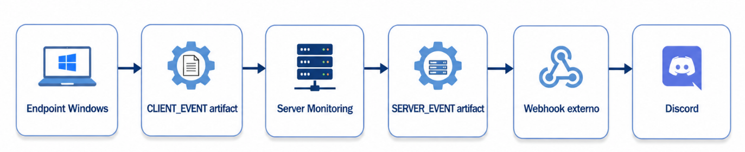
Figura 16: Arquitectura del flujo de alertas
En este modelo, el artifact de tipo CLIENT_EVENT observa eventos en el endpoint, el servidor recibe los resultados mediante Server Monitoring y un artifact de tipo SERVER_EVENT consume dichos eventos para enviarlos a un webhook externo. Para la validación, una alerta se consideró correctamente generada cuando se cumplían las siguientes condiciones:
1. El evento era observado por Velociraptor.
2. La lógica de detección lo asociaba a una técnica concreta.
3. El SERVER_EVENT procesaba el evento.
4. El webhook devolvía respuesta satisfactoria.
5. La notificación llegaba correctamente a Discord.
La prueba no se limitó a comprobar la existencia de telemetría, sino que verificó el flujo desde la observación del evento en el endpoint hasta su salida externa. Las capturas de Discord o JSONL se interpretan como notificación o persistencia posterior y final del flujo.

Desarrollo experimental y ejecución de pruebas
Este capítulo es el núcleo del TFM, siendo donde se plasma todo el desarrollo y pruebas del mismo. Para cada escenario se describe la técnica evaluada, la herramienta o script utilizado, el procedimiento de ejecución, el comportamiento esperado en el endpoint y la telemetría generada.
Además, se documenta cómo Velociraptor recoge y procesa dicha telemetría mediante artifacts públicos y personalizados, incluyendo la validación de eventos, la generación de evidencias, el registro en la matriz experimental y la comprobación del flujo de alertado. Los resultados comparativos y su análisis agregado se abordarán posteriormente en el capítulo siguiente de resultados.

Escenarios de ataque
Como se comentó en el capítulo de metodología, para la ejecución de los ataques no se ha usado ejecución de malware real, sino en pruebas controladas y reproducibles diseñadas para generar telemetría host-based observable sin payload.
ID interno | Técnica MITRE ATT&CK | Táctica | Escenario de prueba
TEC-001 | T1059.001 - PowerShell | Execution | Ejecución de PowerShell con parámetros visibles y flags relevantes.
TEC-002 | T1059.003 - Windows Command Shell | Execution | Ejecución de comandos mediante cmd.exe.
TEC-003 | T1053.005 - Scheduled Task | Persistence | Creación, ejecución y eliminación de una tarea programada.
TEC-004 | T1547.001 - Registry Run Keys / Startup Folder | Persistence | Modificación controlada de claves Run del registro de Windows.
TEC-005 | T1569.002 - Service Execution | Execution / System Services | Creación y ejecución de un servicio Windows controlado.
TEC-006 | T1518.001 - Security Software Discovery | Discovery | Enumeración de productos de seguridad instalados mediante PowerShell/WMIC.
TEC-007 | T1486 - Data Encrypted for Impact | Impact | Simulación controlada de cifrado de archivos dummy.
TEC-008 | T1485 - Data Destruction | Impact | Simulación controlada de borrado masivo de ficheros dummy.
TEC-009 | T1074.001 / T1560.001 / T1048.003 - Staging / Archive Collected Data / HTTP Exfiltration | Collection / Exfiltration | Preparación, compresión y posible envío controlado de datos dummy hacia un receptor de laboratorio.
Tabla 44: Escenarios de ataque evaluados
Los escenarios cubren distintas fases relevantes de una cadena de ataque: ejecución, persistencia, descubrimiento, abuso de servicios e impacto.

Desarrollo experimental por técnica
Todas las pruebas se realizaron utilizando comandos o scripts controlados y reversibles, además cada técnica se ejecutó de forma aislada, siguiendo el criterio metodológico de una técnica = una prueba controlada. El núcleo de las pruebas es el runner introducido previamente en el capítulo previo.

TEC-001 - Ejecución mediante PowerShell
La primera prueba se correspondió con T1059.001 - PowerShell. Se utilizó PowerShell porque es un intérprete legítimo de Windows ampliamente empleado en administración, pero también habitual en cadenas de ataque por su capacidad para ejecutar scripts, automatizar acciones y operar con parámetros avanzados.
- Herramienta utilizada: powershell.exe
- Procedimiento ejecutado:
$ powershell.exe -NoProfile -ExecutionPolicy Bypass -Command "`$b=[Convert]::ToBase64String([Text.Encoding]::UTF8.GetBytes('TEC001_BASE64_OK')); [Text.Encoding]::UTF8.GetString([Convert]::FromBase64String(`$b)) | Write-Host; IEX 'Write-Host TEC001_IEX_OK'; Start-Sleep 2"
Código 5: Procedimiento de ejecución de TEC-001
Figura 17: Evidencia de ejecución de TEC-001
- Comportamiento esperado en el host:
  - creación de un proceso powershell.exe;
  - presencia de -NoProfile;
  - presencia de -ExecutionPolicy Bypass;
  - marcador de laboratorio TEC001_OK;
  - finalización automática tras unos segundos;
  - visibilidad en VR;
  - notificación/salida externa opcional mediante Discord.
Esta prueba sirvió como escenario inicial para validar ejecución de intérpretes de comandos y actividad PowerShell no destructiva. Además permite validar la recepción de este tipo de eventos por VR.

TEC-002 - Ejecución mediante Windows Command Shell
La segunda prueba se correspondió con T1059.003 - Windows Command Shell. Se utilizó cmd.exe para ejecutar un comando simple que generase un archivo temporal de evidencia. Esta técnica permite representar ejecución de comandos del sistema mediante una utilidad nativa de Windows. En el material de trabajo aparece una validación con cmd.exe /c y creación de fichero temporal con marcador TEC002_OK.
- Herramienta utilizada: cmd.exe
- Procedimiento ejecutado:
$ cmd.exe /c "echo TEC002_OK & whoami & powershell.exe -NoProfile -Command Get-Process"
Código 6: Procedimiento de ejecución de TEC-002
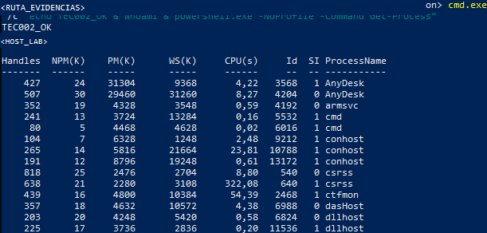
Figura 18: Evidencia de ejecución de TEC-002
- Comportamiento esperado en el host:
  - creación de un proceso cmd.exe;
  - uso del parámetro /c;
  - ejecución de un comando simple;
  - creación de un fichero temporal;
  - presencia del marcador TEC002_OK;
  - visibilidad en VR;
  - notificación/salida externa opcional mediante Discord.

TEC-003 - Creación de tarea programada
La tercera prueba se correspondió con T1053.005 - Scheduled Task. Se utilizó schtasks.exe para crear una tarea programada, ejecutarla y eliminarla posteriormente. El procedimiento incluye creación, ejecución y limpieza de la tarea TFM-TEC-003.
- Herramienta utilizada: schtasks.exe
- Procedimiento ejecutado:
$ taskTime=(Get-Date).AddMinutes(5).ToString("HH:mm")
$ schtasks.exe /create /tn "TFM-TEC-003" /tr "cmd.exe /c echo TEC003_OK > <HOST_LAB>\tec003_ok.txt" /sc once /st $taskTime /f
$ schtasks.exe /query /tn "TFM-TEC-003" /v /fo list
$ schtasks.exe /run /tn "TFM-TEC-003"
$ Start-Sleep 3
$ Get-Content "<HOST_LAB>\tec003_ok.txt"
$ schtasks.exe /delete /tn "TFM-TEC-003" /f
Código 7: Procedimiento de ejecución de TEC-003
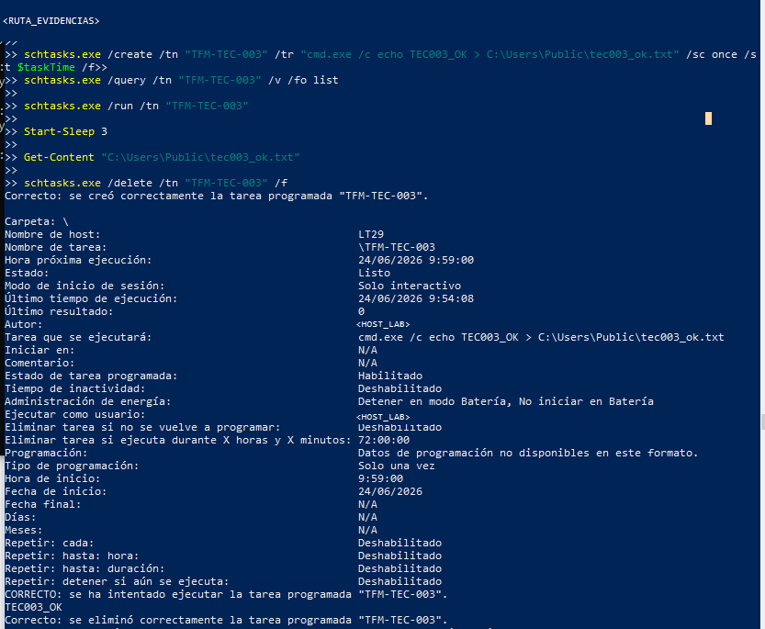
Figura 19: Evidencia de la tarea programada TEC-003
- Comportamiento esperado en el host:
  - creación de una tarea programada temporal;
  - ejecución de la tarea;
  - lanzamiento de cmd.exe como acción asociada;
  - creación del fichero <HOST_LAB>\tec003_ok.txt;
  - eliminación posterior de la tarea;
  - visibilidad en VR;
  - notificación/salida externa opcional mediante Discord
Esta prueba reproduce de forma controlada un mecanismo típico de ejecución diferida o persistencia mediante tareas programadas.

TEC-004 - Persistencia mediante claves Run del registro
La cuarta prueba se correspondió con T1547.001 - Registry Run Keys / Startup Folder. Se utilizó reg.exe para crear una entrada temporal en la clave Run del usuario actual y eliminarla posteriormente.
- Herramienta utilizada: reg.exe
- Procedimiento ejecutado:
$ reg add "HKCU\Software\Microsoft\Windows\CurrentVersion\Run" /v "TFM_T1547_001_test" /t REG_SZ /d "C:\Windows\System32\calc.exe" /f
$ reg delete "HKCU\Software\Microsoft\Windows\CurrentVersion\Run" /v "TFM_T1547_001_test" /f
Código 8: Procedimiento de ejecución de TEC-004
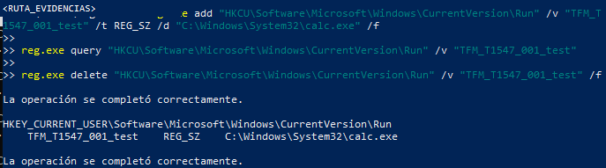
Figura 20: Evidencia de persistencia mediante clave Run en TEC-004
- Comportamiento esperado en el host:
  - ejecución de reg.exe;
  - creación de un valor temporal en HKCU\...\Run;
  - referencia al binario benigno calc.exe;
  - eliminación del valor creado;
  - ausencia de modificación persistente tras la limpieza;
  - visibilidad en VR;
  - notificación/salida externa opcional mediante Discord
Esta prueba permitió representar una técnica clásica de persistencia sin instalar software adicional ni modificar claves críticas del sistema.

TEC-005 - Ejecución mediante servicio Windows
La quinta prueba se correspondió con T1569.002 - Service Execution. Se utilizó sc.exe desde una consola con privilegios de administrador para crear, arrancar y eliminar un servicio temporal.
- Herramienta utilizada: sc.exe
- Procedimiento ejecutado:
$ sc.exe create "TFM TEC005 Test Service" binPath= "C:\Windows\System32\cmd.exe /c echo TEC005_OK > <HOST_LAB>\tec005_ok.txt" start= demand
$ sc.exe qc "TFM TEC005 Test Service"
$ sc.exe start "TFM TEC005 Test Service"
$ sc.exe delete "TFM TEC005 Test Service"
Código 9: Procedimiento de ejecución de TEC-005
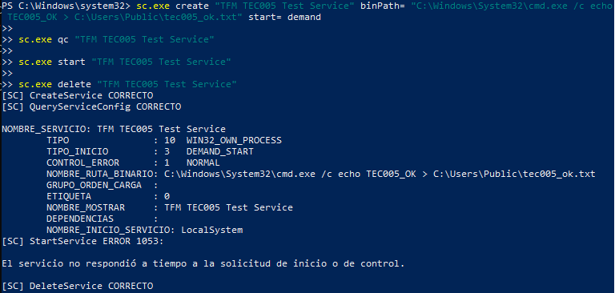
Figura 21: Evidencia de ejecución del servicio TEC-005
- Comportamiento esperado en el host:
  - creación de un servicio Windows temporal;
  - arranque del servicio;
  - ejecución de cmd.exe como binario asociado;
  - creación del fichero <HOST_LAB>\tec005_ok.txt;
  - eliminación posterior del servicio;
  - visibilidad en VR;
  - notificación/salida externa opcional mediante Discord
Esta prueba reproduce abuso de servicios Windows como mecanismo de ejecución, manteniendo un flujo controlado y reversible.

TEC-006 - Descubrimiento de software de seguridad
La sexta prueba se correspondió con T1518.001 - Security Software Discovery. Se ejecutaron consultas benignas para enumerar productos de seguridad registrados en root\SecurityCenter2, usando PowerShell y WMIC.
- Herramienta utilizada: powershell.exe, cmd.exe, wmic.exe
- Procedimiento ejecutado mediante PowerShell:
$ powershell.exe -NoProfile -ExecutionPolicy Bypass -Command "Get-CimInstance -Namespace root/SecurityCenter2 -ClassName AntivirusProduct | Select-Object displayName,productState; Get-Service WinDefend,SecurityHealthService -ErrorAction SilentlyContinue | Select-Object Name,Status"
Código 10: Procedimiento de ejecución de TEC-006 mediante PowerShell
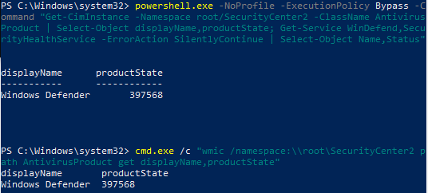
Figura 22: Evidencia de descubrimiento de software de seguridad en TEC-006
- Procedimiento ejecutado mediante WMIC:
$ cmd.exe /c wmic /namespace:\\root\SecurityCenter2 path AntivirusProduct get displayName,productState
Código 11: Procedimiento de ejecución de TEC-006 mediante WMIC
- Comportamiento esperado en el host:
  - ejecución de PowerShell o CMD;
  - consulta a root\SecurityCenter2;
  - enumeración de productos AntivirusProduct;
  - posible aparición de WMIC.exe como proceso hijo;
  - ausencia de modificación sobre los productos de seguridad;
  - visibilidad en VR;
  - notificación/salida externa opcional mediante Discord
Esta prueba representa una fase de discovery en la que un atacante podría identificar soluciones defensivas antes de ejecutar acciones posteriores.

TEC-007 - Cifrado de datos
La séptima prueba se correspondió con T1486 - Data Encrypted for Impact, técnica principal del TFM. Se ejecutó un simulador benigno desarrollado en PowerShell, denominado Scriptransom.ps1, sobre una carpeta de laboratorio con datos dummy. El flujo documentado en el GitHub a pie de página incluye lectura de lista_archivos.csv y password.txt, creación de backups, generación de ficheros temporales cifrados y salida final con extensión .aes.
- Herramienta utilizada: powershell.exe
- Procedimiento ejecutado
$ powershell.exe -ExecutionPolicy Bypass -File "<HOST_LAB>\
Desktop\TFM\Pruebas\Ransomware\Scriptransom.ps1"
Código 12: Procedimiento de ejecución de TEC-007
- Comportamiento esperado en el host:
  - ejecución de PowerShell con ExecutionPolicy Bypass;
  - lanzamiento del script Scriptransom.ps1;
  - lectura de ficheros auxiliares del laboratorio;
  - creación de carpeta backups;
  - generación de archivos cifrados con extensión .aes;
  - operación limitada exclusivamente a datos dummy;
  - visibilidad en VR;
  - notificación/salida externa opcional mediante Discord
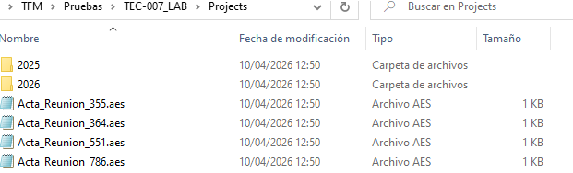
Figura 23: Directorio cifrado
Las originales se me guardan en una carpeta backups:
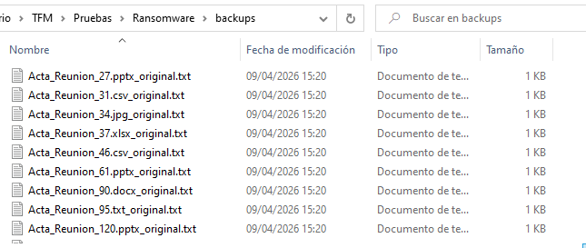
Figura 24: Backups secuestrado

TEC-008 – Destrucción de datos
La octava prueba se correspondió con T1485 - Data Destruction. Esta técnica representa acciones orientadas a destruir, borrar o inutilizar datos del sistema. En el laboratorio se simuló mediante un script benigno de PowerShell, denominado sabotaje.ps1, limitado exclusivamente al directorio de pruebas.
- Herramienta utilizada: powershell.exe
$ powershell.exe -ExecutionPolicy Bypass -File "<HOST_LAB>\Desktop
\TFM\01_ACTIVE_TESTS\Pruebas\TEC-008_Data_Destruction\sabotaje.ps1"
Código 13: Procedimiento de ejecución de TEC-008
- Comportamiento esperado en el host:
- ejecución de powershell.exe;
- uso de ExecutionPolicy Bypass;
- lanzamiento del script sabotaje.ps1;
- enumeración de ficheros dentro del directorio de laboratorio;
- eliminación de archivos dummy mediante Remove-Item;
- generación de eventos asociados a borrado de ficheros;
- ausencia de afectación sobre datos reales del sistema;
- posibilidad de restauración mediante recreación del dataset dummy;
- visibilidad en logs de PowerShell y Sysmon;
- posible generación de alerta si la lógica de detección identifica borrado masivo.
La telemetría esperada para esta técnica se basa principalmente en PowerShell Script Block Logging, especialmente Event ID 4104, y en eventos de Sysmon asociados a borrado de ficheros.

TEC-009 - Staging, archivado ZIP y exfiltración HTTP controlada
La novena prueba combina T1074.001 - Local Data Staging, T1560.001 - Archive Collected Data y T1048.003 - Exfiltration Over Unencrypted Non-C2 Protocol. Representa una exfiltración HTTP: preparación de datos dummy, compresión en ZIP y transferencia HTTP. La ejecución prepara datos dummy, genera un archivo comprimido del dummy, calcula un SHA-256 local y realiza un envío HTTP Invoke-WebRequest.
En el equipo receptor se ejecutó un script receiver_tfm_v4 con Python que abría a escuchar para poder recibir el zip correctamente.
$ python .\receiver_tfm_v4.py
--host 0.0.0.0
--port 8088
--out-dir .\received
--log-file .\received\receiver_log.jsonl
--max-seconds 600
--max-uploads 5
--max-bytes 104857600
Código 14: Ejecución del receptor HTTP controlado
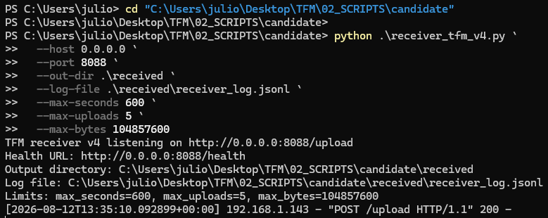
Figura 25: receiver UP
- Herramientas utilizadas: PowerShell y receptor HTTP controlado.
- Comportamiento esperado en el host:
- ejecución de powershell.exe;
- preparación de datos dummy en staging controlado;
- lectura de ficheros dummy del dataset de laboratorio;
- creación de un archivo comprimido mediante Compress-Archive;
- generación de un fichero .zip;
- posible copia del archivo a una ruta de salida controlada;
- envío HTTP hacia un receptor de laboratorio;
- visibilidad mediante PowerShell 4104;
- visibilidad mediante Sysmon Event ID 1 para creación de proceso;
- visibilidad mediante Sysmon Event ID 11 para creación de ficheros;
- visibilidad mediante Sysmon Event ID 3 si se genera conexión de red.
La técnica permite analizar los límites de la detección de red, ampliando los presuntos límites host-based de la herramienta.

Runner de ejecución global de técnicas
Como se ha comentado varias veces, además de la ejecución individual de cada técnica, se desarrolló un runner global para automatizar la campaña completa. El runner utilizado fue TFM_Run_All_TEC_Tests_v6_PATCHED_4104.ps1, ya que se hicieron pruebas con múltiples versiones anteriores. Este script ejecuta de forma secuencial las técnicas definidas en el laboratorio, introduce pausas entre pruebas, registra tiempos de inicio y fin, valida evidencias generadas y almacena los resultados en ficheros de salida. Además, integra comprobaciones sobre eventos relevantes de Sysmon y PowerShell 4104, lo que permite relacionar cada técnica con la telemetría generada en el endpoint.
El script se ejecutó desde la carpeta de runners del TFM:
$ cd "<HOST_LAB>\Desktop\TFM\03_RUNNERS"
$ Set-ExecutionPolicy -Scope Process Bypass -Force
$env:TFM_BASEPATH = "<HOST_LAB>\Desktop\TFM\01_ACTIVE_TESTS
\Pruebas"
$ .\TFM_Run_All_TEC_Tests_v6_PATCHED_4104.ps1
-ReceiverUrl http://<HOST_LAB>:8088/upload
-EnableExfilUpload $true
-ExfilTimeoutSec 60
-KeepExfilArtifacts $true
-KeepArtifacts $true
Código 15: Ejecución del runner global de técnicas TEC-001 a TEC-009

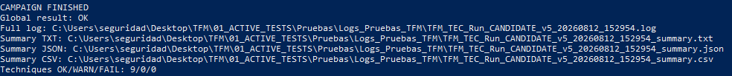
Figura 26: Campaña finalizada
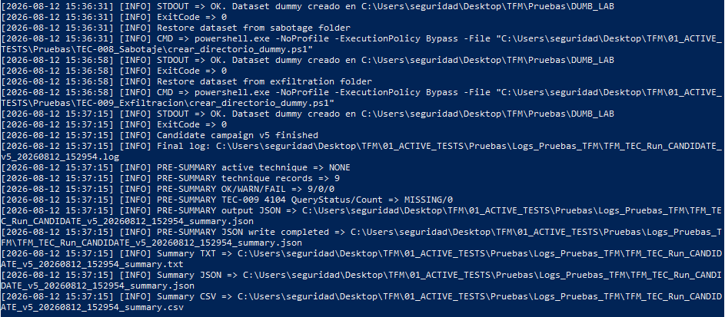
Figura 27: Campaña finalizada II
El runner no modifica artifacts, reglas ni configuración del sistema de alertado. Su función es exclusivamente ejecutar las técnicas de laboratorio y generar evidencias operativas. Las acciones se mantienen dentro del dataset dummy y de las rutas controladas del TFM.
Las funciones principales del runner son:
- ejecutar TEC-001 a TEC-009 de forma secuencial;
- restaurar el dataset de laboratorio cuando una técnica lo modifica;
- evitar que TEC-007, TEC-008 o TEC-009 contaminen pruebas posteriores;
- registrar hora de inicio, hora de fin y duración de cada técnica;
- recoger códigos de salida de los comandos ejecutados;
- comprobar evidencias esperadas por técnica;
- contar eventos relevantes en Sysmon y PowerShell 4104;
- generar logs y resúmenes de campaña;
- facilitar la repetición de pruebas en campañas posteriores.
En el caso de TEC-007, el runner ejecuta la enumeración del dataset y el script de cifrado controlado, validando posteriormente la aparición de archivos .aes. En TEC-008, ejecuta un borrado controlado sobre ficheros dummy y compara el número de archivos antes y después de la operación. En TEC-009, ejecuta la prueba de staging, ZIP y upload HTTP, registra el receptor configurado, el estado del upload, el hash SHA-256 del ZIP generado y el resumen de transferencia.
La ejecución genera evidencias en la carpeta de logs del laboratorio, incluyendo un log detallado de campaña y ficheros resumen en formato TXT, JSON y CSV. Estos ficheros permiten reconstruir la ejecución completa sin depender únicamente de capturas de pantalla.
Las salidas principales son:
- log completo de ejecución;
- resumen textual de la campaña;
- resumen JSON estructurado;
- resumen CSV para análisis tabular;
- evidencias por técnica;
- recuentos de eventos Sysmon y PowerShell 4104.
El uso del runner fue especialmente importante para asegurar que las campañas de Velociraptor, Wazuh base y Wazuh custom se ejecutaran sobre un patrón de actividad comparable. De este modo, las diferencias observadas posteriormente pueden atribuirse principalmente a la capacidad de visibilidad, detección y alertado de cada herramienta, y no a variaciones manuales en la ejecución de las pruebas.

Runner de falsos positivos
Además del runner de verdaderos positivos, se desarrolló un runner específico de falsos positivos denominado TFM_Run_FP_Tests_v1.ps1. Su objetivo fue ejecutar actividad benigna y controlada que pudiera parecer sospechosa desde el punto de vista de la telemetría, pero que no debía clasificarse automáticamente como ataque. Esto permite evaluar la precisión de los artifacts y reglas desarrolladas, así como el riesgo de generar alertas innecesarias ante operaciones normales del sistema.
El runner se ejecutó desde la carpeta de runners del TFM:
$ cd "<HOST_LAB>\Desktop\TFM\03_RUNNERS"
$ Set-ExecutionPolicy -Scope Process Bypass -Force
$ .\TFM_Run_FP_Tests_v1.ps1
Código 16: Ejecución del runner de falsos positivos
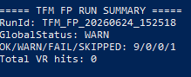
Figura 28: Resumen FPs Test

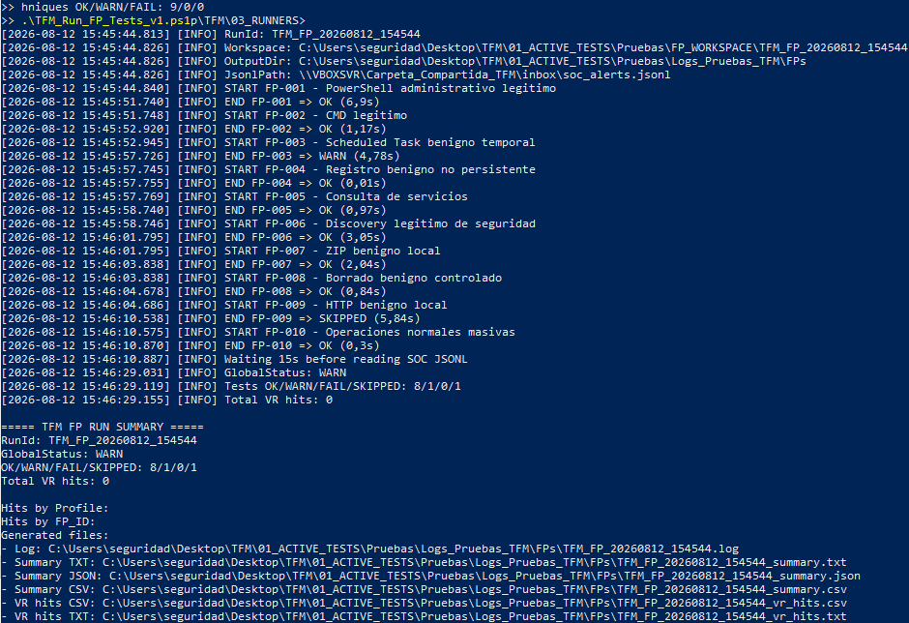
Figura 29: FP_test
El script genera un identificador único de ejecución, crea un workspace temporal y almacena los resultados en la carpeta de falsos positivos del laboratorio. Además, puede consultar el fichero JSONL de alertas generado por el flujo de Velociraptor para comprobar si las operaciones benignas han producido alertas P1, P2, P3 o P4.
La ruta de salida utilizada por defecto es <HOST_LAB>\Desktop\TFM\01_ACTIVE_TESTS\Pruebas\Logs_Pruebas_TFM\FPs.
El runner genera los siguientes ficheros principales:
- log detallado de ejecución;
- resumen TXT;
- resumen JSON;
- resumen CSV;
- fichero TXT con posibles hits detectados por Velociraptor;
- fichero CSV con posibles hits detectados por Velociraptor.
Las pruebas benignas incluidas fueron:
ID | Descripción | Finalidad
FP-001 | PowerShell administrativo legítimo | Verificar si comandos administrativos básicos generan alertas indebidas.
FP-002 | CMD legítimo | Comprobar ruido asociado a ejecución normal de cmd.exe.
FP-003 | Scheduled Task benigno temporal | Evaluar si una tarea programada legítima se clasifica como persistencia maliciosa.
FP-004 | Registro benigno no persistente | Comprobar ruido en operaciones de registro sin finalidad maliciosa.
FP-005 | Consulta de servicios | Validar si consultas normales sobre servicios generan detecciones.
FP-006 | Discovery legítimo de seguridad | Contrastar actividad administrativa similar a Security Software Discovery.
FP-007 | ZIP benigno local | Evaluar si una compresión local legítima se confunde con staging.
FP-008 | Borrado benigno controlado | Medir ruido ante eliminación controlada de ficheros temporales.
FP-009 | HTTP benigno local | Evaluar si una conexión HTTP controlada genera alerta de exfiltración.
FP-010 | Operaciones normales masivas | Medir sensibilidad ante actividad de ficheros de volumen elevado.
Tabla 45: Casos benignos incluidos en el runner de falsos positivos
Cada caso registra estado, duración, artefactos generados y detalles de ejecución. Posteriormente, el runner revisa la ventana temporal correspondiente en el fichero soc_alerts.jsonl para identificar si alguna operación benigna ha generado una alerta. Cuando se encuentra una coincidencia, el script clasifica el impacto potencial del falso positivo según el perfil de severidad observado.
El resultado de estas pruebas permite valorar:
- si las reglas son demasiado genéricas;
- si PowerShell o CMD generan ruido excesivo;
- si las reglas P4 aportan visibilidad útil o demasiadas alertas;
- si las técnicas de staging, ZIP o HTTP requieren mayor contexto;
- si las reglas custom necesitan exclusiones, umbrales o correlación adicional.
Por tanto, el runner de falsos positivos completa la validación principal. Mientras el runner global evalúa la capacidad de detectar técnicas MITRE ATT&CK controladas, el runner de falsos positivos evalúa la capacidad de no alertar indebidamente ante actividad benigna.

Recopilación de telemetría
La recopilación de telemetría se diseñó para mantener la trazabilidad entre la técnica ejecutada, la fuente de datos observada y la evidencia conservada. En esta fase no se valoran todavía los resultados de detección, sino las fuentes desde las que se espera obtener información útil para el análisis posterior.
La telemetría se agrupó en tres niveles:
- telemetría generada por el propio sistema Windows;
- telemetría observada y procesada por Velociraptor;
- salida externa generada por el flujo de alertado hacia Discord.

Telemetría captada en el sistema
La primera fuente de información procede del propio endpoint Windows. Para ello se utilizaron principalmente Sysmon, PowerShell Script Block Logging y eventos nativos de Windows.
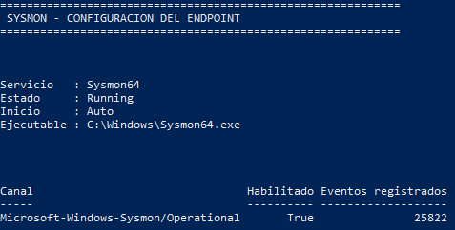
Figura 30: Estado de Sysmon y del canal de telemetría del endpoint
Las fuentes principales fueron:
- Sysmon Event ID 1: creación de procesos, línea de comandos, usuario, imagen ejecutada y proceso padre.
- Sysmon Event ID 3: conexiones de red asociadas a procesos.
- Sysmon Event ID 11: creación de ficheros.
- Sysmon Event ID 12/13/14: creación, modificación y borrado de claves o valores de registro.
- Sysmon Event ID 26: evidencia de borrado de ficheros.
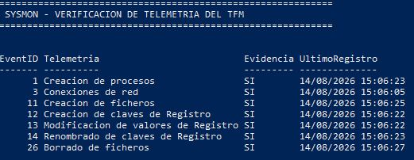
Figura 31: Verificación de las fuentes de telemetría Sysmon habilitadas y registradas en el endpoint
- PowerShell Event ID 4104: bloques de código PowerShell ejecutados.
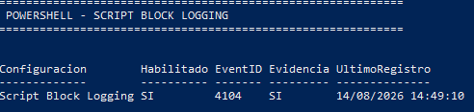
Figura 32: Verificación de PowerShell Script Block Logging y Event ID 4104
- Windows System Event ID 7045: instalación o creación de servicios Windows.
- Logs del receptor HTTP: evidencia auxiliar para TEC-009 cuando el upload HTTP está habilitado.
La siguiente tabla resume la telemetría esperada por técnica:
Técnica | Telemetría esperada
TEC-001 | Sysmon ID 1 por ejecución de powershell.exe; PowerShell 4104 con parámetros como NoProfile, ExecutionPolicy Bypass, Base64 o IEX.
TEC-002 | Sysmon ID 1 por ejecución de cmd.exe; línea de comandos; posible proceso hijo de PowerShell; fichero de evidencia temporal.
TEC-003 | Sysmon ID 1 por schtasks.exe y cmd.exe; eventos asociados a creación, ejecución y eliminación de tarea programada.
TEC-004 | Sysmon ID 1 por reg.exe; Sysmon ID 12/13/14 por modificación temporal de clave Run del registro.
TEC-005 | Sysmon ID 1 por sc.exe y cmd.exe; Windows System Event ID 7045 por creación del servicio temporal.
TEC-006 | Sysmon ID 1 por powershell.exe, cmd.exe o wmic.exe; PowerShell 4104; consultas a root\SecurityCenter2.
TEC-007 | Sysmon ID 1 por powershell.exe; PowerShell 4104; Sysmon ID 11 por creación de ficheros .aes y backups.
TEC-008 | Sysmon ID 1 por powershell.exe; PowerShell 4104; Sysmon ID 26 por borrado de ficheros dummy.
TEC-009 | Sysmon ID 1 por powershell.exe; PowerShell 4104; Sysmon ID 11 por creación del ZIP; Sysmon ID 3 si existe conexión HTTP; logs del receiver si hay upload.
Tabla 46: Telemetría esperada por técnica experimental
Por eficiencia, en las técnicas TEC-007, TEC-008 y TEC-009 no se usa cada evento como alerta directa, ya que un borrado/cifrado/envío masivo puede generar un volumen masivo de eventos individuales.
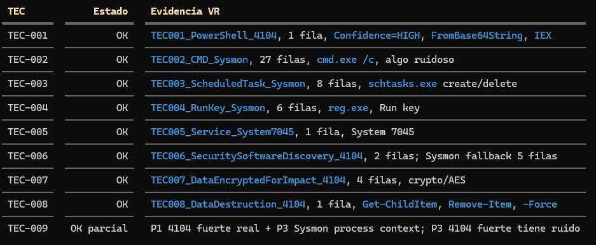
Figura 33: Evidencias obtenidas en Windows

Telemetría captada en Velociraptor
Velociraptor actúa como capa de recogida, filtrado y estructuración de eventos. La telemetría generada por Windows, Sysmon y PowerShell puede ser consultada mediante los distintos artifacts.
Como se ha declarado en el capítulo de metodología, se emplearon dos tipos de observación:
- puntual, mediante collections o consultas sobre logs;
- continua, mediante artifacts de tipo CLIENT_EVENT.
La monitorización continua es la más relevante para la aproximación HIDS, ya que permite emitir eventos durante la ejecución de la técnica. Aun así, la existencia de eventos en Velociraptor no equivale automáticamente a detección. Para que exista detección, el artifact debe aplicar una lógica capaz de clasificar la actividad como relevante y asociarla a una técnica o perfil concreto.
La telemetría observada por Velociraptor se utilizó para:
- registrar procesos y líneas de comando;
- consultar eventos PowerShell 4104;
- consultar eventos Sysmon;
- observar modificaciones del registro;
- detectar creación de servicios;
- identificar creación o eliminación de ficheros;
- observar conexiones de red asociadas al endpoint;
- normalizar eventos mediante artifacts personalizados;
- generar salidas estructuradas para análisis posterior.
Las evidencias obtenidas desde Velociraptor se conservaron como capturas de GUI, resultados de Client Events, exportaciones CSV/JSONL y registros de ejecución asociados a cada técnica.
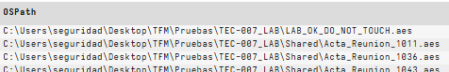
Figura 34: Evidencias en VR

Salida externa de alertado (JSONL/Discord)
Se ha usado Discord como canal externo de notificación por su facilidad de uso como webhook, al crear un canal, en la parte de configuración se puede obtener un token para usar ese canal para mostrar las alertas. En general su función es hacer el papel de un dashboard o una herramienta final como un SIEM al comprobar que una detección puede procesarse mediante SERVER_EVENT.
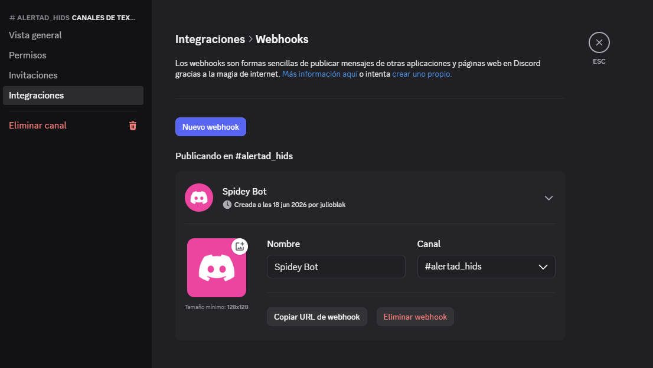
Figura 35: Discord-Webhook

En las capturas, el campo denominado «IOC» se interpreta como contexto o IOA capturado y generado por el laboratorio cuando contiene rutas, nombres de scripts o etiquetas. Esos valores no son IOC reales ni condiciones de detección y no se utilizan para acreditar cobertura, simplemente se usa como etiqueta metodológica.
El artifact CLIENT_EVENT observa el comportamiento en el endpoint. Posteriormente, un artifact SERVER_EVENT procesa los eventos recibidos por el servidor, genera la salida y la envía a un webhook (Discord).
Para considerar válida la salida externa se comprobaron los siguientes elementos:
- existencia del evento en Velociraptor;
- procesamiento por el artifact SERVER_EVENT;
- generación de una entrada estructurada en formato JSONL;
- envío mediante webhook;
- respuesta satisfactoria del servicio externo;
- recepción visible de la notificación en Discord.
- campos principales del evento procesado.

Configuración y uso de artifacts
La configuración de artifacts siguió lo establecido en el capítulo cuatro. Primero se revisaron artifacts de fábrica y públicos de Velociraptor para establecer una base. Después se desarrollaron artifacts personalizados para mejorar la clasificación, priorización y salida externa de eventos.
Los artifacts públicos utilizados son los vistos en el punto 4.5.1 Artifacts públicos considerados, a partir de ahí y al observar las limitaciones se desarrollaron los artifacts personalizados.

Artifacts personalizados
Por conveniencia para el proyecto, se desarrolló una arquitectura personalizada basada en perfiles de severidad P1, P2, P3 y P4. Su objetivo fue transformar eventos host-based en señales más estructuradas, priorizadas y trazables, es decir, alertas.
La lógica personalizada se organizó por niveles:
Perfil | Artifact | Tipo | Filas | Función
P1 | Custom.TFM.HIDS.P1.Critical.Priority.Event_v1 | CLIENT_EVENT | 19 | Señales críticas selectivas
P2 | Custom.TFM.HIDS.P2.High.Forensic.Event_v1 | CLIENT_EVENT | 118 | Detección, contexto y evidencia forense; no constituye una unidad homogénea
P3 | Custom.TFM.HIDS.P3.Medium.Behavioral.Event_v1 | CLIENT_EVENT | 109 | Detección de comportamiento
P4 | Custom.TFM.HIDS.P4.Low.Basic_v2 | CLIENT_EVENT | 133 | Visibilidad básica
Router | Custom.TFM.HIDS.Router.JSONL.Discord.SOC_v3 | SERVER_EVENT | N/A | Enruta, persiste o notifica; no detecta
Tabla 47: Artifacts custom por perfil y función operativa
Los artifacts personalizados se diseñaron para:
- asociar eventos a técnicas TEC-001 a TEC-009;
- normalizar campos relevantes;
- asignar perfil de severidad;
- reducir dependencia de indicadores de laboratorio;
- evitar reglas basadas únicamente en nombres de scripts o rutas TFM;
- facilitar la salida estructurada hacia JSONL y Discord;
- diferenciar eventos de baja señal frente a comportamientos de impacto.

Limitaciones encontradas durante la configuración
En primer lugar, muchas actividades administrativas legítimas generan la misma telemetría base que una técnica ofensiva. La ejecución de PowerShell, CMD, reg.exe, sc.exe o schtasks.exe no es maliciosa por sí misma. Por ello, la detección requiere contexto adicional, como parámetros usados, ventana temporal, técnica ejecutada, fuente del evento y relación con otros eventos.
En segundo lugar, algunas técnicas generan demasiado volumen de eventos si se alertan de forma directa. TEC-008 es el caso más claro: un borrado masivo puede producir múltiples eventos de eliminación. Por este motivo, los eventos individuales de borrado no se tratan como alertas independientes, la lógica agrupa el comportamiento de borrado masivo para generar una única alerta asociada al patrón detectado, evitando una alerta por cada fichero eliminado.
En tercer lugar, TEC-009 exige separar dos evidencias. Los artifacts custom CLIENT_EVENT aportan detección host-based sobre staging, creación del ZIP, PowerShell y actividad de proceso. Por separado, el summary del runner independiente documenta ReceiverReachable=True, HTTPStatus=200, UploadSucceeded=True, SHA-256 local y bytes transferidos. El HTTP 200 es ground truth de ejecución, no una alerta CLIENT_EVENT ni una detección del artifact TrackNetwork; este último observó la conexión sin atribución fiable de proceso.
En cuarto lugar, la salida a Discord valida el flujo externo de alertado, pero no demuestra por sí sola la calidad de la detección. La calidad de la detección debe evaluarse en función de la lógica del artifact, la técnica asociada, la evidencia disponible y el ruido generado.
Por último, la configuración personalizada requiere ajuste iterativo. Velociraptor aporta el hacerlo sencillo y distribuido, pero esa misma flexibilidad obliga a diseñar, probar y refinar artifacts para reducir falsos positivos y evitar sobreclasificación.

Resultados de detección
Este capítulo expone los resultados finales obtenidos con Velociraptor en las campañas finales, campaña real del 24/06 y en la campaña de falsos positivos del 26/06. Todas las salidas JSONL y Discord se conservan como salidas trazables derivadas del flujo de monitorización para ampliación en caso de necesitarlo.

Resultados por técnica MITRE
Las nueve técnicas planificadas finalizaron en estado OK y generaron visibilidad de sistema y detección Velociraptor mediante CLIENT_EVENT. La cobertura funcional es, por tanto, 9/9 sobre el subconjunto experimental TEC-001 a TEC-009.
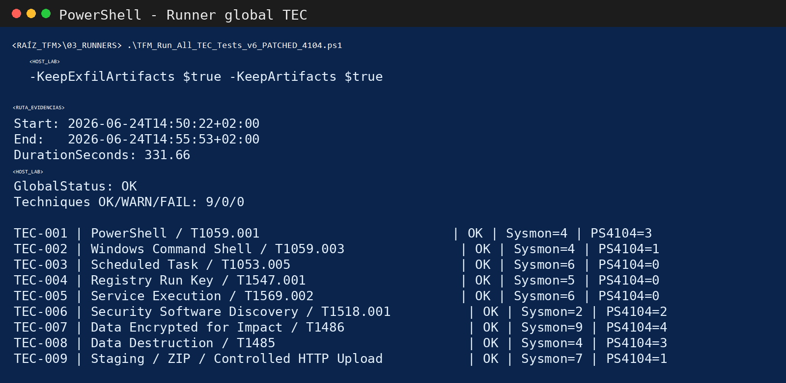
Figura 36: Resumen del runner global de técnicas
TEC | MITRE | Técnica evaluada | Sysmon relevantes | Estado
TEC-001 | T1059.001 | PowerShell | 4 | OK
TEC-002 | T1059.003 | Windows Command Shell | 4 | OK
TEC-003 | T1053.005 | Scheduled Task | 6 | OK
TEC-004 | T1547.001 | Registry Run Key | 5 | OK
TEC-005 | T1569.002 | Service Execution | 6 | OK
TEC-006 | T1518.001 | Security Software Discovery | 2 | OK
TEC-007 | T1486 | Data Encrypted for Impact | 9 | OK
TEC-008 | T1485 | Data Destruction | 4 | OK
TEC-009 | T1074.001 / T1560.001 / T1048.003 | Staging, ZIP y upload HTTP controlado | 7 | OK
Tabla 48: Resultados finales de Velociraptor por técnica MITRE evaluada
La figura siguiente representa el volumen por prioridad P1 (rojo), P2 (amarillo), P3 (Azul), P4 (Gris).
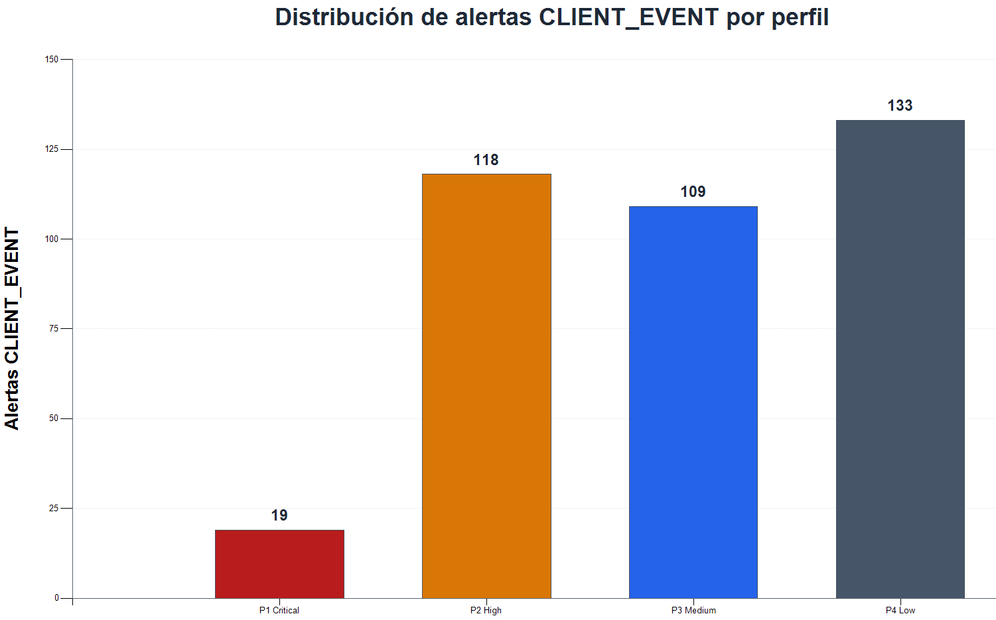
Figura 37: Distribución de las 379 filas CLIENT_EVENT

Resultado final recibido en Discord - TEC-001
Hay tres alertas adjudicadas a la TEC-001 según la lógica de los artifacts.
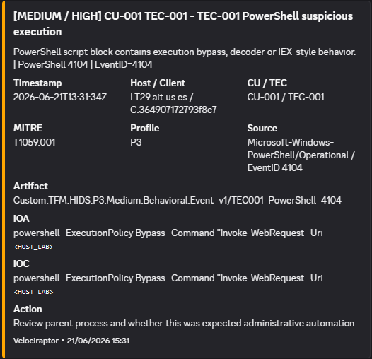
Figura 38: Resultado final-01-TEC-001
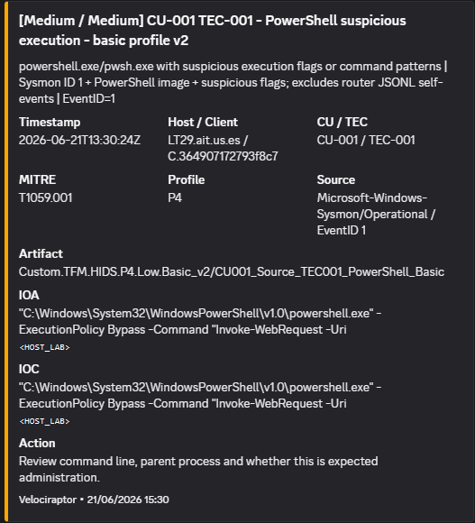
Figura 39: Resultado final-02-TEC-001
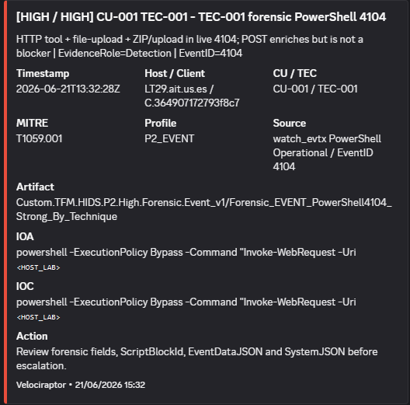
Figura 40: Resultado final-03-TEC-001

Resultado final recibido en Discord - TEC-002
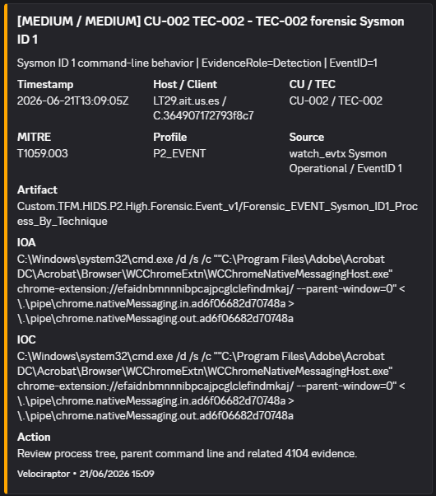
Figura 41: Resultado final-01-TEC-002

Resultado final recibido en Discord - TEC-003
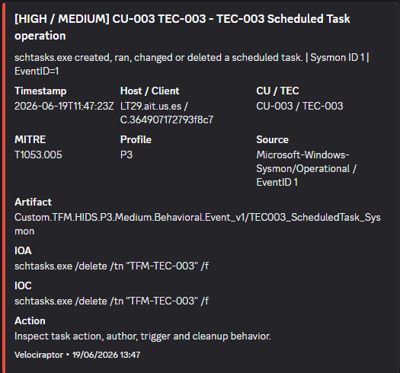
Figura 42: Resultado final-01-TEC-003

Resultado final recibido en Discord - TEC-004
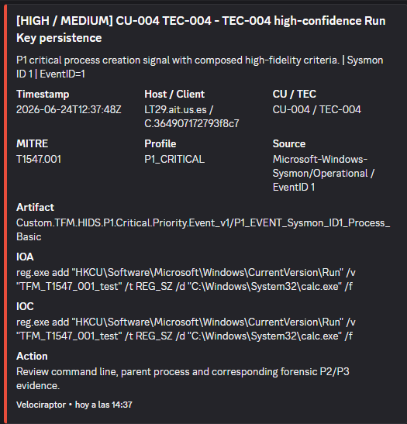
Figura 43: Resultado final-01-TEC-004

Resultado final recibido en Discord - TEC-005
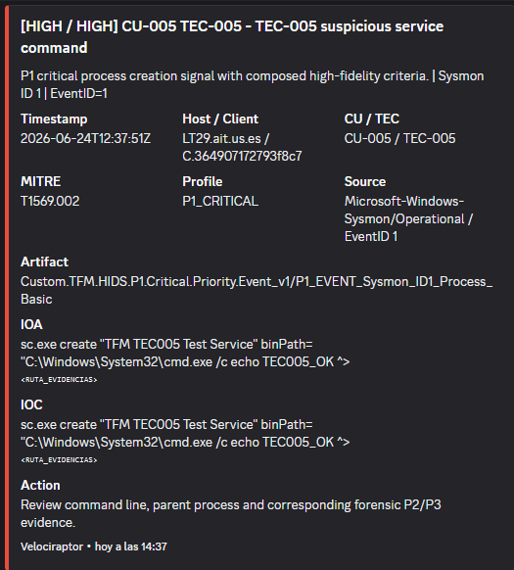
Figura 44: Resultado final-01-TEC-005

Resultado final recibido en Discord - TEC-006
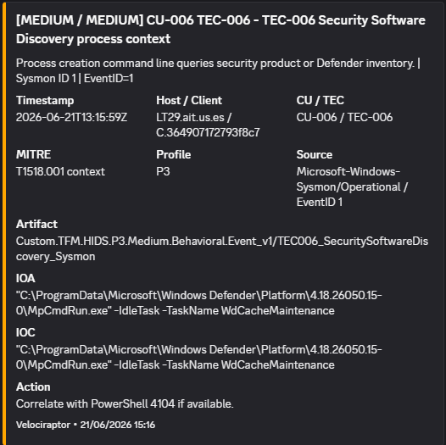
Figura 45: Resultado final-01-TEC-006
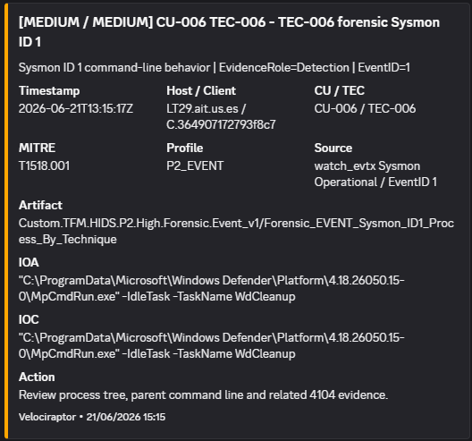
Figura 46: Resultado final-02-TEC-006

Resultado final recibido en Discord - TEC-007
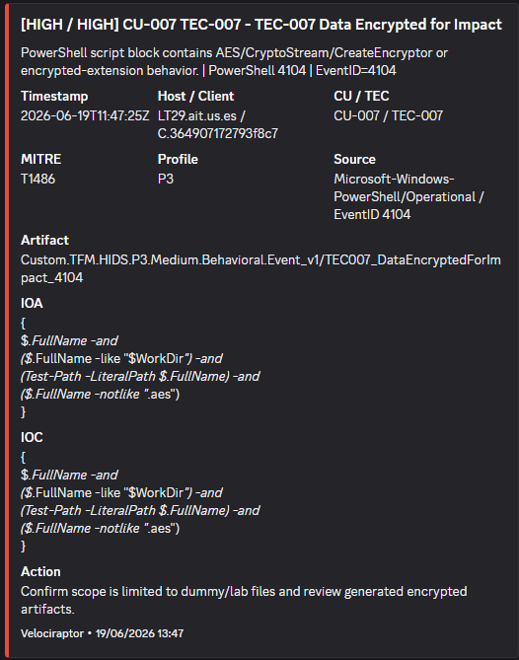
Figura 47: Resultado final-01-TEC-007
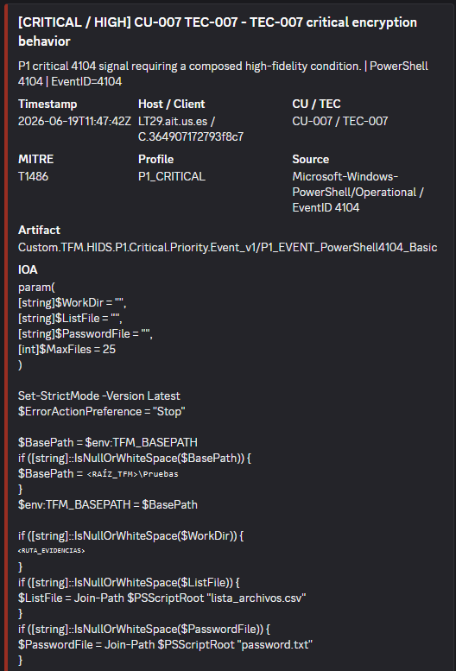
Figura 48: Resultado final-02-TEC-007

Resultado final recibido en Discord - TEC-008
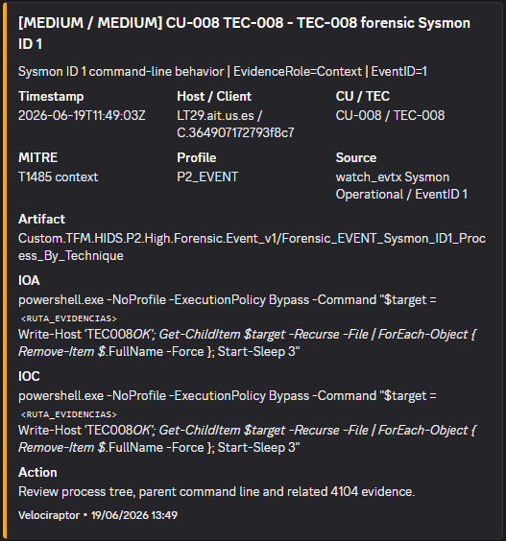
Figura 49: Resultado final-01-TEC-008
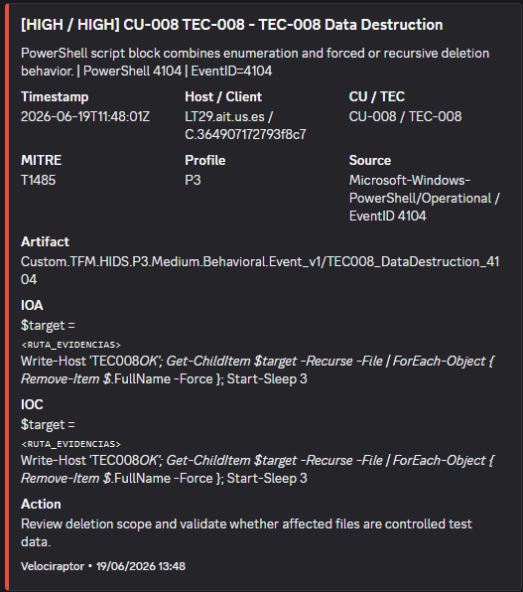
Figura 50: Resultado final-02-TEC-008
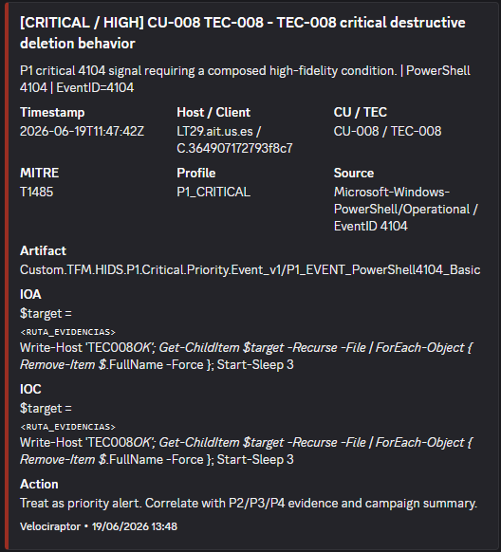
Figura 51: Resultado final-03-TEC-008

Resultado final recibido en Discord - TEC-009
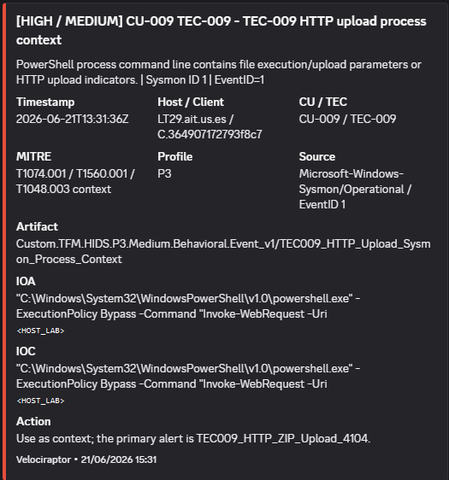
Figura 52: Resultado final-01-TEC-009
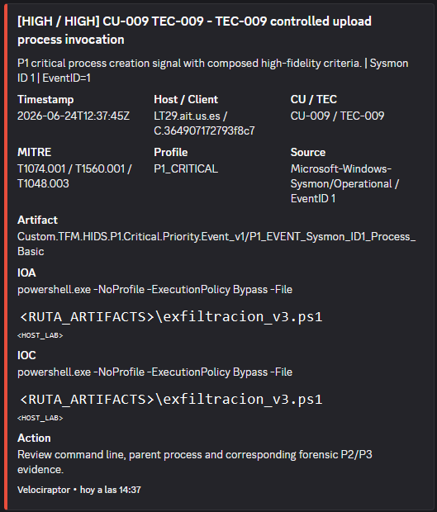
Figura 53: Resultado final-02-TEC-009
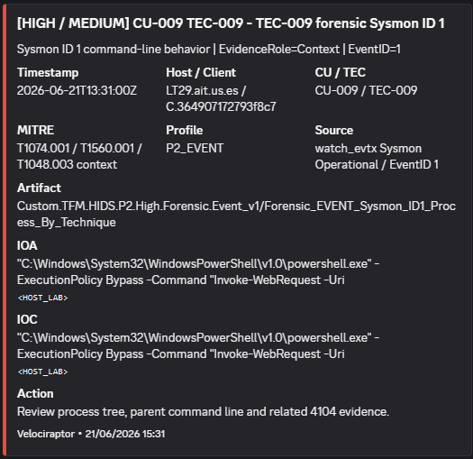
Figura 54: Resultado final-03-TEC-009

Cobertura de detección
La campaña final incluyó 379 filas CLIENT_EVENT reales dentro de la ventana de tiempo de ejecución del script e ingesta de estos datos. La distribución por prioridad/criticidad de artifacts fue P1=19, P2=118, P3=109 y P4=133.
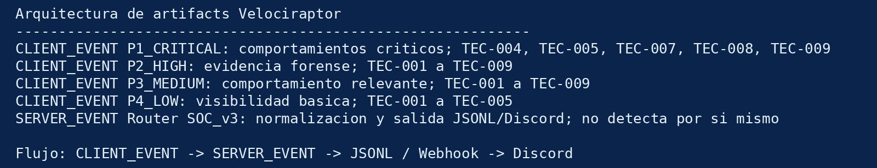
Figura 55: Arquitectura de artifacts custom y router
Perfil | Artifact | Filas exportadas | Lectura
P1 | Custom.TFM.HIDS.P1.Critical.Priority.Event_v1 | 19 | Señales críticas selectivas
P2 | Custom.TFM.HIDS.P2.High.Forensic.Event_v1 | 118 | Detección, contexto y evidencia forense; interpretar según la source
P3 | Custom.TFM.HIDS.P3.Medium.Behavioral.Event_v1 | 109 | Comportamiento relevante
P4 | Custom.TFM.HIDS.P4.Low.Basic_v2 | 133 | Visibilidad básica
Total | P1 + P2 + P3 + P4 | 379 | 379 filas emitidas/exportadas, incluidas emisiones repetidas; no equivalen a alertas únicas ni a cobertura
Tabla 49: Distribución de filas CLIENT_EVENT emitidas/exportadas por perfil custom
La distribución de detecciones por técnica ha sido la siguiente:
Técnica | Filas CLIENT_EVENT incluidas | Lectura
TEC-001 | 42 | PowerShell observable por proceso y 4104.
TEC-002 | 214 | CMD observable por proceso y línea de comandos.
TEC-003 | 30 | Scheduled task observable por schtasks.exe.
TEC-004 | 37 | Run Key observable por actividad de registro/proceso.
TEC-005 | 14 | Servicio observable, con 7045 como evidencia principal.
TEC-006 | 18 | Discovery observable por PowerShell/WMI/WMIC.
TEC-007 | 5 | Cifrado controlado observable por 4104 y .aes.
TEC-008 | 4 | Borrado controlado observable.
TEC-009 | 15 | Staging y archivado observables; el HTTP 200 procede del runner independiente.
Tabla 50: Distribución de filas CLIENT_EVENT por técnica en la campaña real

Casos sin detección y detección parcial
En la campaña final no se identificó ninguna técnica del subconjunto TEC-001 a TEC-009 sin detección. Todas las técnicas generaron algún tipo de visibilidad en Velociraptor, aunque no todas ofrecieron el mismo nivel de evidencia ni la misma facilidad de interpretación.
Las limitaciones detectadas no correspondieron tanto a una ausencia completa de detección, sino a problemas de visibilidad, correlación y calidad de la evidencia. En particular, los eventos generados por perfiles de baja criticidad, como P4, no deben interpretarse siempre como alertas reales, sino como señales básicas de observación. La clasificación operativa depende de los perfiles superiores y de la correlación con la telemetría del sistema.
Durante las iteraciones se reforzó la recogida de PowerShell 4104 y Sysmon para mejorar la trazabilidad de staging, creación del ZIP y procesos. La transferencia se validó mediante un receptor HTTP controlado y el summary del runner independiente. Esa validación externa se mantiene separada de la detección CLIENT_EVENT y de TrackNetwork, que en la campaña definitiva presentó PID=0 y ProcInfo vacío.
El caso más relevante fue TEC-009, correspondiente al staging, archivado ZIP y exfiltración HTTP. Los artifacts custom permitieron detectar señales host de preparación, archivado y ejecución, pero no acreditaron por sí solos la atribución fiable de la conexión a un proceso, ya que como se ha explicado, VR no tiene funciones para leer cabeceras o paquetes, ni como NIDS. Por ello, el resultado se interpreta junto al ground truth del runner, sin convertir la evidencia HTTP externa en una alerta Velociraptor.
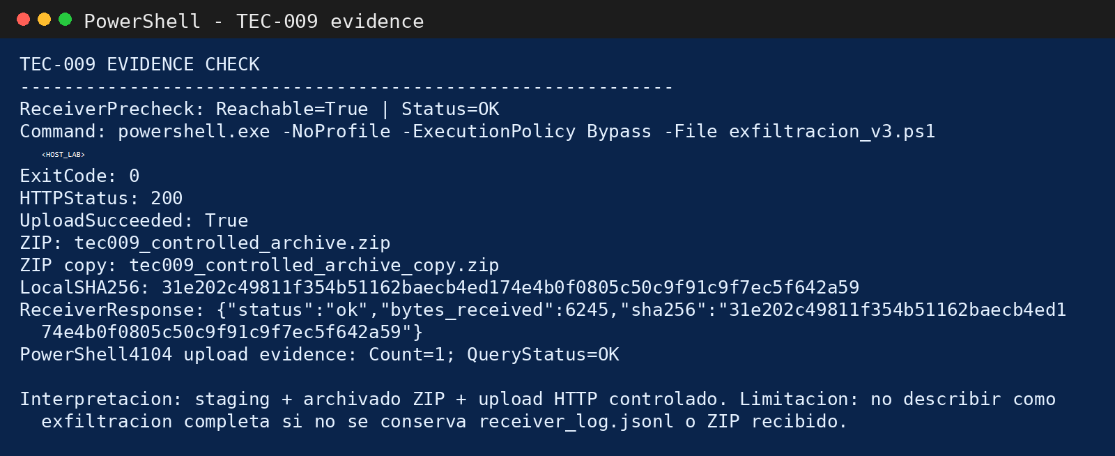
Figura 56: Captura textual de la evidencia de upload HTTP controlado en TEC-009

Evidencias observadas y falsos positivos
La campaña de falsos positivos del 26/06 ejecutó diez acciones benignas y obtuvo 10 OK, 0 WARN, 0 FAIL y 0 SKIPPED. El resumen final indica VelociraptorHits.Total=0 y el fichero vr_hits.csv no contiene hits definitivos.
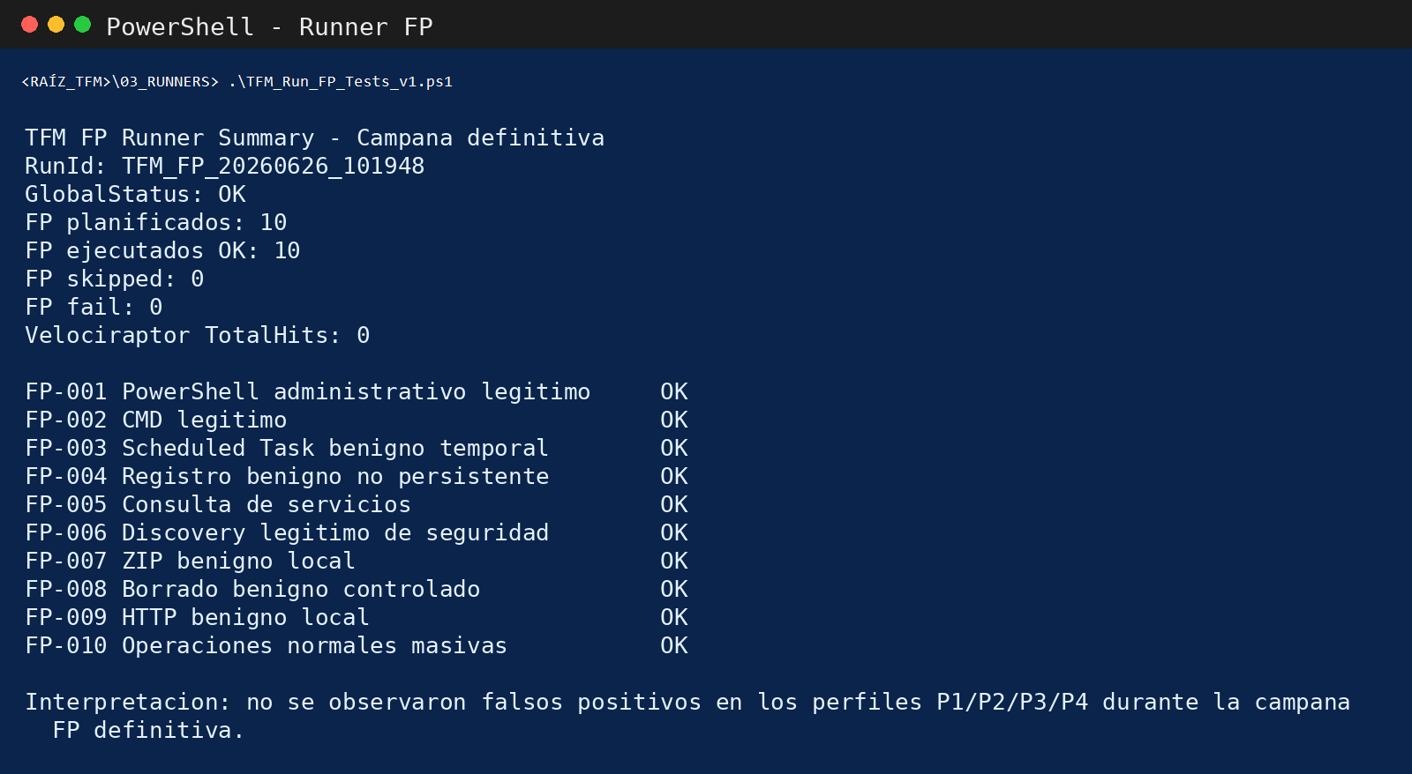
Figura 57: Campaña definitiva de falsos positivos
Prueba | Acción benigna | Estado | Hits custom
FP-001 | PowerShell administrativo legítimo | OK | 0
FP-002 | CMD legítimo | OK | 0
FP-003 | Scheduled Task benigna temporal | OK | 0
FP-004 | Registro benigno no persistente | OK | 0
FP-005 | Consulta de servicios | OK | 0
FP-006 | Discovery legítimo de seguridad | OK | 0
FP-007 | ZIP benigno local | OK | 0
FP-008 | Borrado benigno controlado | OK | 0
FP-009 | HTTP benigno local | OK | 0
FP-010 | Operaciones normales masivas | OK | 0
Tabla 51: Resultados definitivos del runner de falsos positivos

Resultados de artifacts públicos
La evaluación pública se mantiene separada de la arquitectura custom. La siguiente tabla resume las campañas realizadas para los distintos artifacts públicos, y la siguiente figura distingue su resultado. Los resultados de las campañas siguen almacenados en caso de considerar oportuno ampliar la información sobre estos.
La campaña solo se decidió realizar con estos seis artifacts por ser los más cercanos a artifacts reales pensados para el uso que queremos darle a VR.
Artifact público | Visibilidad | Alerta generada | Resultado | Limitación
Windows.Hayabusa.Monitoring | Sí | 3/9: TEC-001, TEC-003 y TEC-005 | Positivo | CH high: 4 coincidencias en FP; CHM no ejecutada
Windows.Events.ServiceCreation | Sí: System 7045 | No por sí solo | Negativo | El 7045 acredita creación de servicio, no malicia
Windows.Events.ProcessCreation | Sí | No por sí solo | Negativo | Proceso observado, no equivale a técnica detectada
Windows.Sysinternals.SysmonLogForward | Sí: Sysmon | No por sí solo | Negativo | Telemetría forense; ID 26 no es alerta individual
Windows.ETW.Monitoring | Sí | No por sí solo | Negativo | Proceso observado, no equivale a técnica detectada
Generic.Events.TrackNetworkConnections | Sí: conexión | No por sí solo | Negativo | PID=0 y ProcInfo vacío; HTTP 200 del runner independiente
Tabla 52: Resultados definitivos de las campañas con artifacts públicos
Hayabusa alcanzó 3/9 técnicas específicas. Por ello, es el artifact del que se partió para la creación de los demás artifacts personalizados

Evaluación de Velociraptor y benchmark de rendimiento
Este capítulo evalúa el coste operativo observado del cliente Velociraptor en el endpoint del laboratorio. La evaluación de rendimiento se mantiene separada de los resultados de detección, falsos positivos, alerta en tiempo real, evidencia forense y salida externa. El benchmark responde exclusivamente a la pregunta de qué consumo de CPU, memoria y actividad de disco se observó bajo tres escenarios controlados.
La fuente cuantitativa única es el Excel definitivo de benchmark citado al final del capítulo. El libro acredita nueve ejecuciones válidas, tres repeticiones por escenario, 422 muestras brutas de sistema y cliente, y 770 registros de procesos. Las cifras agregadas de CPU y RAM se toman de las hojas de resumen; los estadísticos adicionales de distribución y disco se recalculan sobre RAW_SAMPLES sin modificar el libro original.
Finalmente el cliente presentó una CPU media del 0 % en VR_IDLE y del 0,95 % en VR_TEC_RUNNER, con un pico puntual del 54 %; una huella media de memoria próxima a 57 MB y estable entre reposo y carga; y contadores de E/S del proceso cliente iguales a 0 B/s en las muestras disponibles. La actividad global de disco sí aumentó durante el runner, pero no puede atribuirse al cliente porque incluye la propia carga de prueba, Windows y efectos de caché.
Dimensión | VR_IDLE | VR_TEC_RUNNER | Lectura defendible
CPU del cliente | Media 0 %; máximo 0 % | Media 0,95 %; máximo 54 % | Carga media baja y comportamiento en ráfagas.
Memoria del cliente | Media 57,48 MB; máximo 57,92 MB | Media 57,42 MB; máximo 57,97 MB | Huella próxima a 57 MB, sin aumento asociado al runner.
E/S del proceso cliente | 0 B/s en las muestras | 0 B/s en las muestras | Resultado no prueba acceso a disco.
Disco del sistema | Media 0,12 MB/s | Media 0,67 MB/s | Métrica contextual contaminada por runner, SO y cachés; no atribuible al cliente.
Tabla 53: Síntesis del impacto observado

Metodología de benchmark
Como se explicó en el capítulo de metodología referente al benchmark, después de un cambio, ahora el benchmark mide exclusivamente el impacto del cliente Velociraptor sobre el endpoint. SERVER_GUI se registra separadamente y se excluye del cálculo principal porque pertenece al servidor y no al cliente evaluado.
El diseño usa una comparación con tres escenarios. BASELINE_NO_VR establece la referencia con el servicio cliente detenido; VR_IDLE mantiene el cliente activo sin runner; y VR_TEC_RUNNER combina el cliente con la carga controlada de las técnicas. Cada escenario se ejecutó tres veces.
Escenario | Cliente | Runner | Runs válidos | Duración media
BASELINE_NO_VR | Servicio detenido | No observado | 3/3 | 182,69 s
VR_IDLE | Servicio activo | No observado | 3/3 | 181,57 s
VR_TEC_RUNNER | Servicio activo | 139 muestras observadas | 3/3 | 315,60 s
Tabla 54: Escenarios y ventanas de medición
La mayor duración de VR_TEC_RUNNER se debe a que tenía que tener una duración acorde a la ejecución del runner.
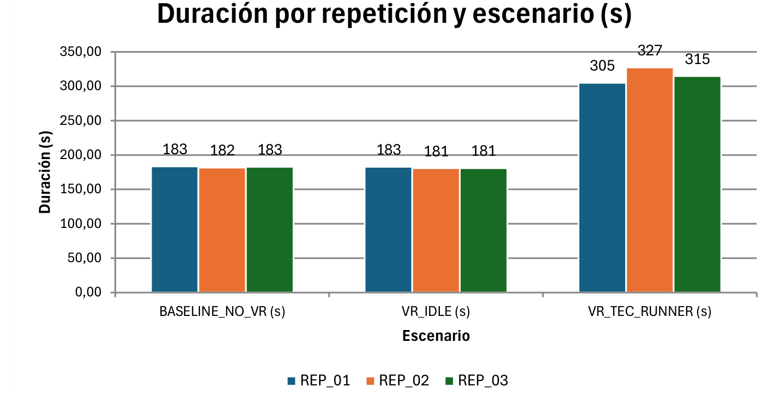
Figura 58: Duración por repetición y escenario

Métricas, unidad de análisis y exclusiones
Para CPU se emplea porcentaje de uso; para memoria, megabytes de memoria del cliente; para E/S, bytes por segundo del proceso y del sistema; y para duración, segundos por run. SERVER_GUI se registra por trazabilidad, pero se excluye del cálculo principal mediante IncludeServerGuiInTotal=False y ServerGuiExcludedFromClientMetrics=True. Esto porque estamos midiendo el consumo del cliente de VR en el endpoint, ya que el servidor, una arquitectura a escala no supone ningún problema al representar solo un elemento. Del mismo modo, el runner no se contabiliza como proceso cliente: su actividad únicamente define la carga de trabajo del escenario.
Hoja | Contenido | Uso en el capítulo
00_README | Alcance, campaña experimental, criterios metodológicos y estado final del benchmark. | Contextualización y navegación del conjunto de datos.
01_RESUMEN_EJECUTIVO | KPI consolidados y resultado global del benchmark. | Cifras principales de CPU, RAM, duración y validez.
02_RUNS_VALIDOS | Nueve ejecuciones válidas y métricas por repetición. | Comparación y variabilidad entre REP_01, REP_02 y REP_03.
03_RESUMEN_ESCENARIO | Agregados de BASELINE_NO_VR, VR_IDLE y VR_TEC_RUNNER. | Comparación principal entre baseline, reposo y carga.
04_RAW_SAMPLES | 422 muestras temporales de sistema y cliente. | Cálculo de distribuciones, CPU, RAM y actividad global de disco.
05_PROCESS_SAMPLES | 770 registros de procesos. | Validación de roles, proceso cliente, SERVER_GUI y contadores de E/S.
06_CALIDAD_DATOS | Controles de integridad, exclusiones y criterios de validación. | Acreditar la validez de los 9 runs y las decisiones metodológicas.
07_GRAFICAS | Seis gráficos de rendimiento. | Representación visual de CPU, RAM y duración por escenario y repetición.
08_TRAZABILIDAD | Fuentes experimentales, rutas y hashes SHA-256. | Trazabilidad y reproducibilidad de las métricas.
09_LIMITACIONES | Limitaciones del entorno y de la metodología de medida. | Delimitar el alcance de las conclusiones del benchmark.
10_DISCREPANCIAS | Advertencias y decisiones metodológicas relevantes. | Documentar RunnerStillRunningAtEnd y la exclusión de SERVER_GUI.
Tabla 55: Estructura del Excel definitivo de benchmark
RunnerStillRunningAtEnd=True no invalida las muestras ya recogidas del cliente, solo indica que el runner continuaba corriendo en el momento en el que la prueba benchmark terminó.
El impacto de las pruebas, en resumen, se especifica en la siguiente imagen:
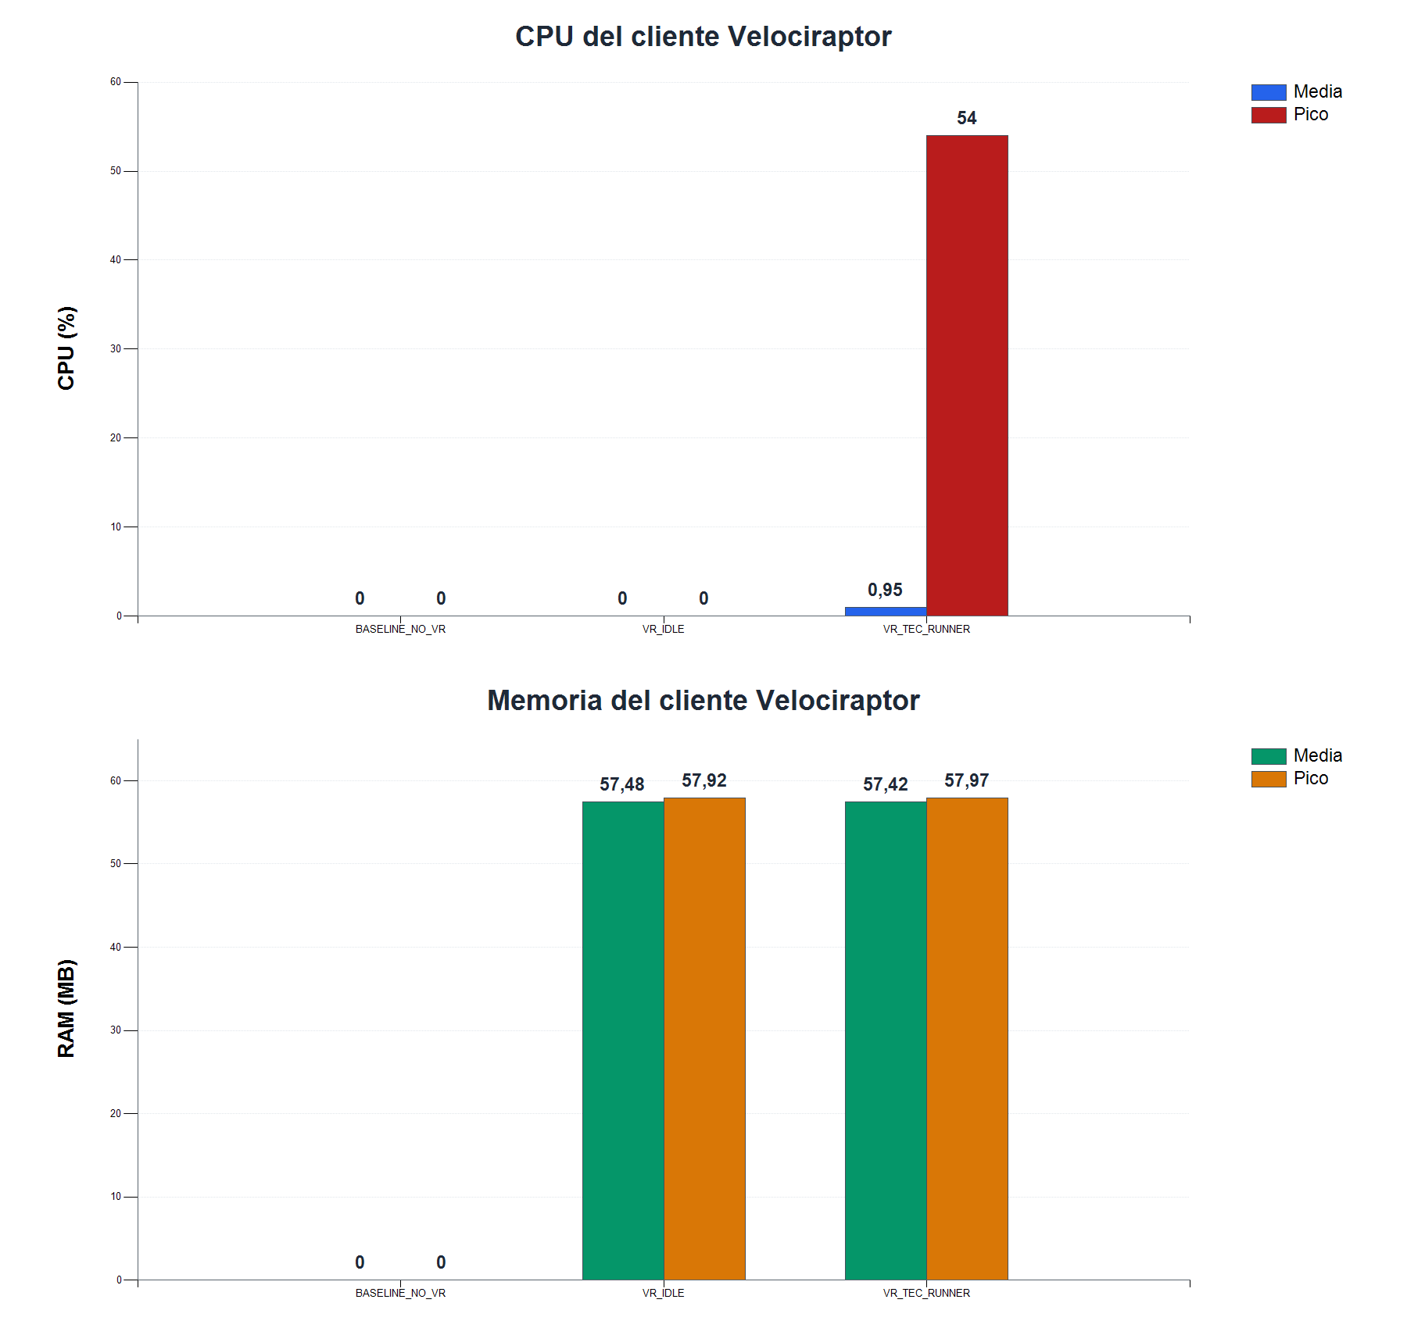
Figura 59: Coste operativo observado del cliente Velociraptor por escenario

Impacto en CPU
El consumo del cliente se registró con una media del 0 % tanto en BASELINE_NO_VR como en VR_IDLE. En la baseline, el cero es esperado porque el servicio estaba detenido. En VR_IDLE, el proceso sí estaba presente en todas las muestras y no se registraron valores nulos. Por tanto, se entiende que la carga del cliente en estado de reposo es prácticamente nula..
Durante VR_TEC_RUNNER, la media agregada fue 0,95 %, la mediana 0 %, el percentil 95 5 % y el máximo 54 %. Solo 15 de 139 muestras (10,79 %) fueron mayores que cero. La combinación de mediana nula, P95 de 5 % y un máximo aislado del 54 % caracteriza una carga en ráfagas: la mayor parte de la ventana no presenta CPU visible del cliente, mientras algunos intervalos concentran trabajo.
El cliente Velociraptor introduce una carga en el endpoint, especialmente visible en picos puntuales de CPU. En el laboratorio evaluado, la CPU media fue 0 % en reposo y 0,95 % durante VR_TEC_RUNNER, con un pico observado del 54 %.
Run | n | Media | Mediana | P95 | Máximo | Muestras > 0
REP_01 | 45 | 1,93 % | 0 % | 5 % | 54 % | 15,56 %
REP_02 | 51 | 0,67 % | 0 % | 5 % | 5 % | 13,73 %
REP_03 | 43 | 0,26 % | 0 % | 0 % | 11 % | 2,33 %
Agregado | 139 | 0,95 % | 0 % | 5 % | 54 % | 10,79 %
Tabla 56: CPU del cliente en VR_TEC_RUNNER por repetición
Las medias por repetición descendieron de 1,93 % a 0,67 % y 0,26 %. Los máximos, en cambio, fueron 54 %, 5 % y 11 %. Esta dispersión hace que el 54 % se confirme como comportamiento atípico: se trata del mayor valor observado en REP_01. El percentil 95 de 5 % en REP_01 y REP_02 es una referencia más representativa de la cola alta, mientras REP_03 concentró su actividad en una única muestra no nula.
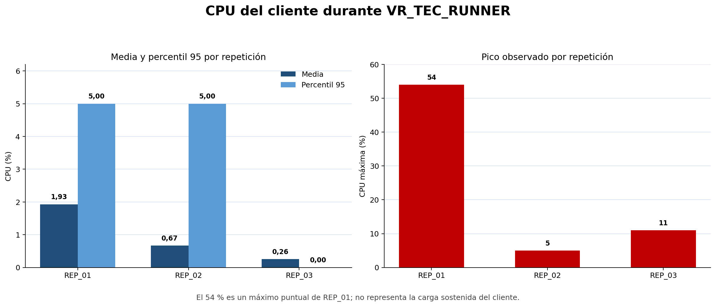
Figura 60: : CPU media, percentil 95 y máximo por repetición en VR_TEC_RUNNER
La conclusión es que el cliente supuso una carga media observada inferior al 1 % durante el runner, acompañada de ráfagas puntuales. Esto induce a la misma conclusión anterior de que VR no supone una carga elevada para el sistema.

Impacto en memoria
La memoria media del cliente fue 57,48 MB en VR_IDLE y 57,42 MB en VR_TEC_RUNNER. La diferencia es de -0,06 MB, aproximadamente un -0,10 % respecto a reposo, menor que la variación entre repeticiones. Los máximos fueron 57,92 MB y 57,97 MB, respectivamente. En consecuencia, el runner no produjo un incremento apreciable en el consumo de memoria del cliente.
El análisis de las 145 muestras de VR_IDLE sitúa la mediana en 57,41 MB, el P95 en 57,79 MB y la desviación estándar muestral en 0,20 MB. En las 139 muestras de VR_TEC_RUNNER, la mediana fue 57,43 MB, el P95 57,87 MB y la desviación estándar 0,36 MB. Estos valores describen una banda estrecha alrededor de 57 MB.
Escenario | Run | Media | P95 | Máximo | Rango muestral
VR_IDLE | REP_01 | 57,40 MB | 57,54 MB | 57,57 MB | 57,34-57,57 MB
VR_IDLE | REP_02 | 57,75 MB | 57,88 MB | 57,92 MB | 57,71-57,92 MB
VR_IDLE | REP_03 | 57,30 MB | 57,43 MB | 57,43 MB | 57,18-57,43 MB
VR_TEC_RUNNER | REP_01 | 57,01 MB | 57,45 MB | 57,53 MB | 56,77-57,53 MB
VR_TEC_RUNNER | REP_02 | 57,85 MB | 57,93 MB | 57,97 MB | 57,79-57,97 MB
VR_TEC_RUNNER | REP_03 | 57,40 MB | 57,51 MB | 57,57 MB | 57,32-57,57 MB
Tabla 57: Memoria del cliente por escenario y repetición
La repetición con mayor media fue REP_02 en ambos escenarios: 57,75 MB en VR_IDLE y 57,85 MB en VR_TEC_RUNNER. La menor media fue 57,30 MB en VR_IDLE REP_03 y 57,01 MB en VR_TEC_RUNNER REP_01. El intervalo entre la menor y la mayor media de los seis runs es 0,84 MB, por lo que se observa que el cliente VR no usa demasiada memoria a la hora de realizar ingesta y envío de datos.
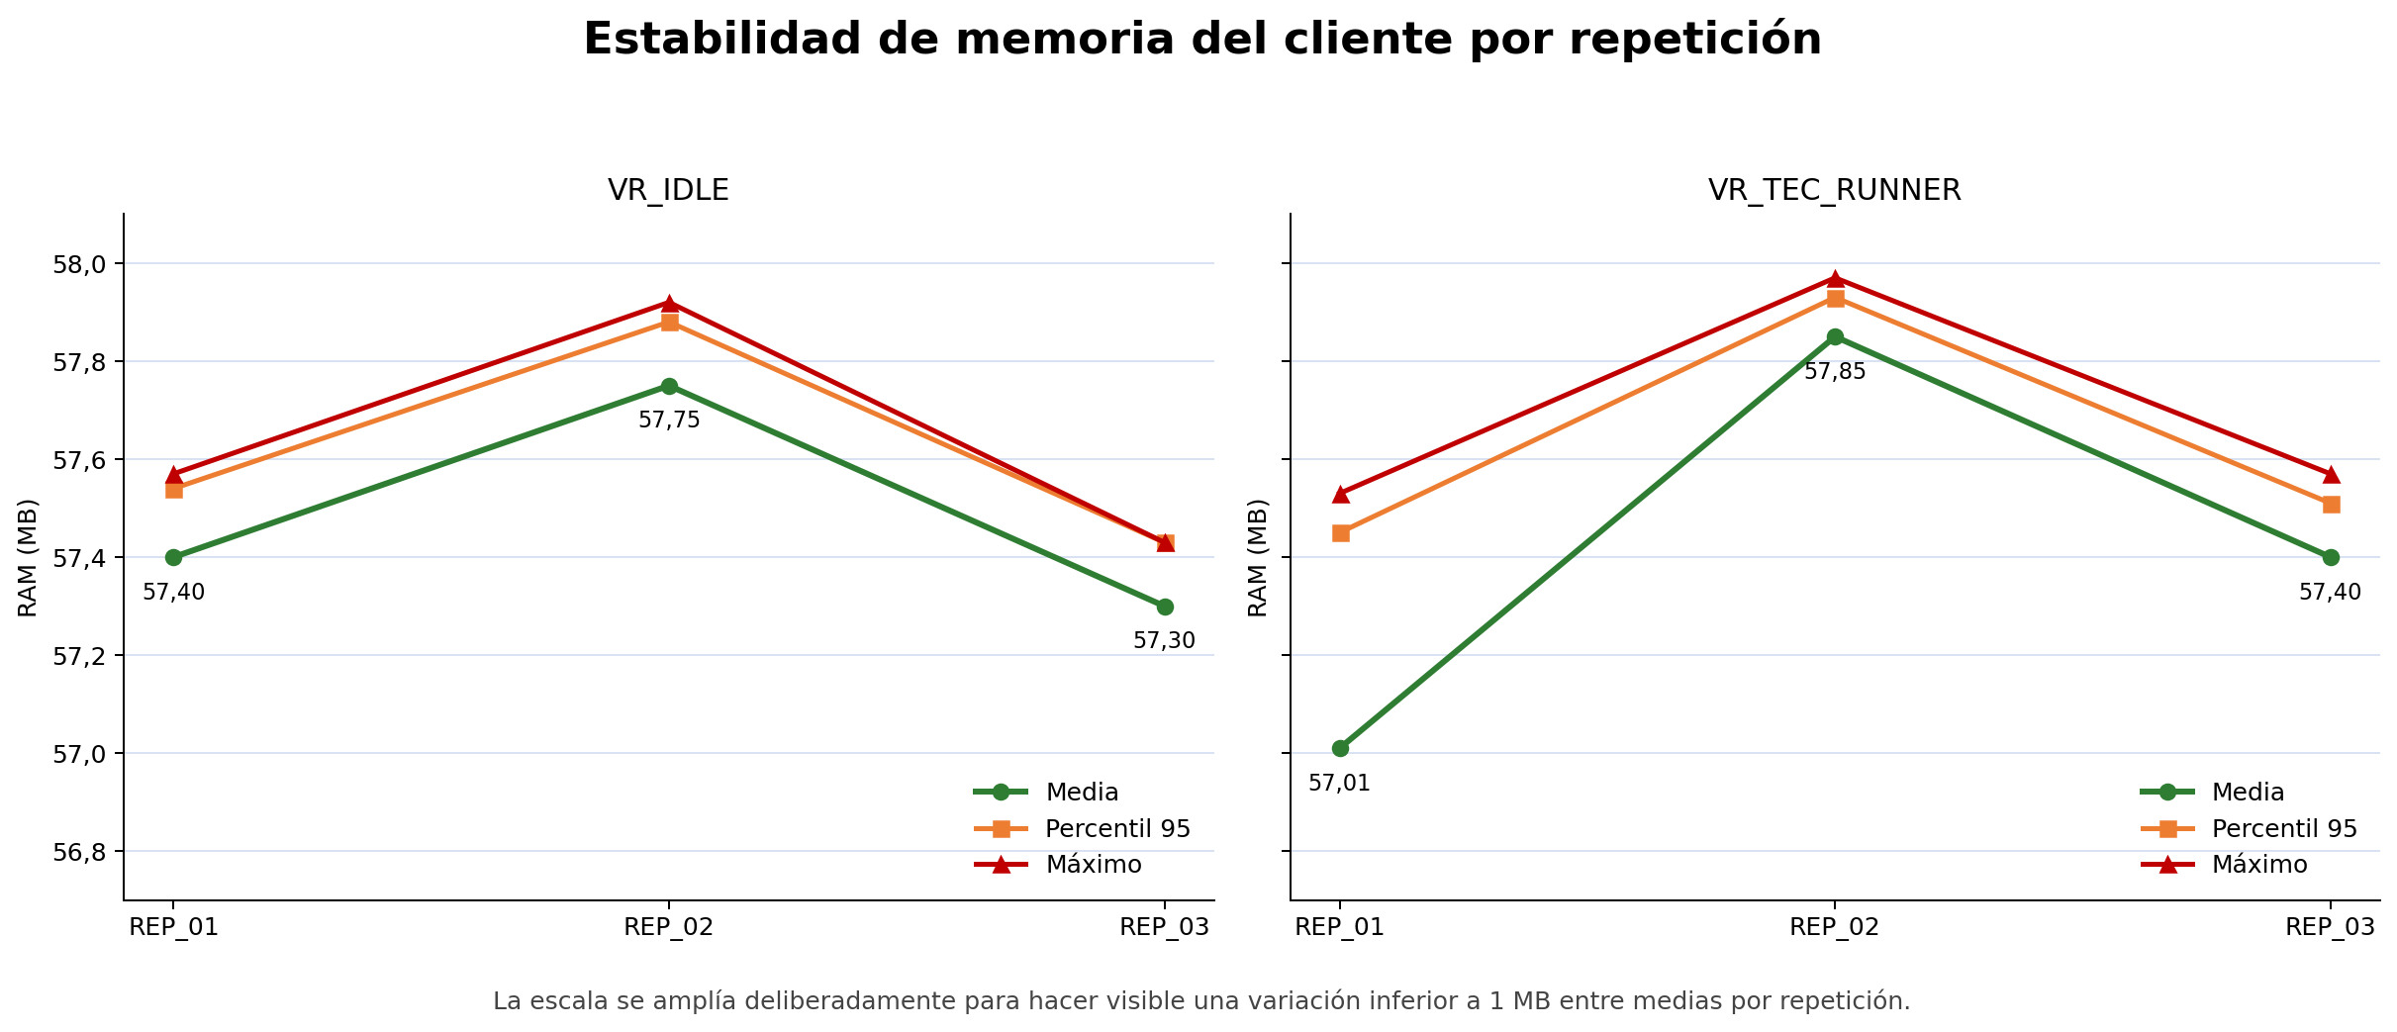
Figura 61: Memoria media, percentil 95 y máxima por repetición
Las ventanas medias fueron de aproximadamente 182 s para VR_IDLE y 316 s para VR_TEC_RUNNER, y el laboratorio solo incluye una VM y una versión/configuración del cliente. Para evaluar crecimiento acumulativo serían necesarias pruebas de horas o días, reinicios controlados y repetición sobre varios endpoints. Por ahora y con la evidencia que hemos conseguido, podemos afirmar una huella media próxima a 57 MB y estable durante las ventanas ensayadas. No permite afirmar estabilidad indefinida, consumo absoluto ni ausencia de presión de memoria en equipos con distinta configuración.

Impacto en disco
Hay dos niveles de telemetría de disco, el primero son los contadores de E/S del proceso cliente: lectura, escritura y total en bytes por segundo. El segundo es System_Disk_BytesSec, es decir, la actividad global del sistema. Solo el primer nivel sería directamente atribuible al cliente; el segundo mezcla Velociraptor, runner, servicios de Windows, paginación, antivirus, sistema de archivos y cachés.
En las 284 filas de PROCESS_SAMPLES con Role=CLIENT_SERVICE, los contadores IO_Read_BytesSec, IO_Write_BytesSec e IO_Total_BytesSec fueron 0 B/s. RAW_SAMPLES confirma el mismo resultado agregado: 145 muestras en VR_IDLE y 139 en VR_TEC_RUNNER para la E/S del cliente. ProcessPerf_Available figura disponible, pero el valor cero se debe a la granularidad de muestreo, operaciones servidas desde caché o ráfagas que no coincidieron con la muestra.
Escenario | n | Media | Mediana | P95 | Máximo | Muestras > 0
BASELINE_NO_VR | 138 | 0,09 MB/s | 0,00 MB/s | 0,57 MB/s | 2,16 MB/s | 21,01 %
VR_IDLE | 145 | 0,12 MB/s | 0,00 MB/s | 0,59 MB/s | 2,17 MB/s | 24,83 %
VR_TEC_RUNNER | 139 | 0,67 MB/s | 0,01 MB/s | 2,20 MB/s | 25,36 MB/s | 54,68 %
Tabla 58: Actividad global de disco por escenario
La actividad media del sistema fue 0,09 MB/s en BASELINE_NO_VR, 0,12 MB/s en VR_IDLE y 0,67 MB/s en VR_TEC_RUNNER. El P95 pasó de 0,59 MB/s en reposo a 2,20 MB/s con el runner, y la proporción de muestras activas aumentó del 24,83 % al 54,68 %. La mediana de VR_TEC_RUNNER, sin embargo, fue solo 0,0148 MB/s frente a un máximo de 25,36 MB/s. Esta asimetría muestra que la media está influida por ráfagas intensas.
El aumento es coherente con un escenario que ejecuta operaciones de fichero, cifrado controlado, borrado, staging y archivado. Precisamente por ello no puede usarse para estimar el coste de disco de Velociraptor: la carga que se pretende observar también genera E/S. La comparación VR_IDLE frente a BASELINE_NO_VR es más cercana a un contraste del agente en reposo, pero la diferencia de medias (0,12 frente a 0,09 MB/s) es pequeña respecto a la dispersión y al ruido residual del sistema.
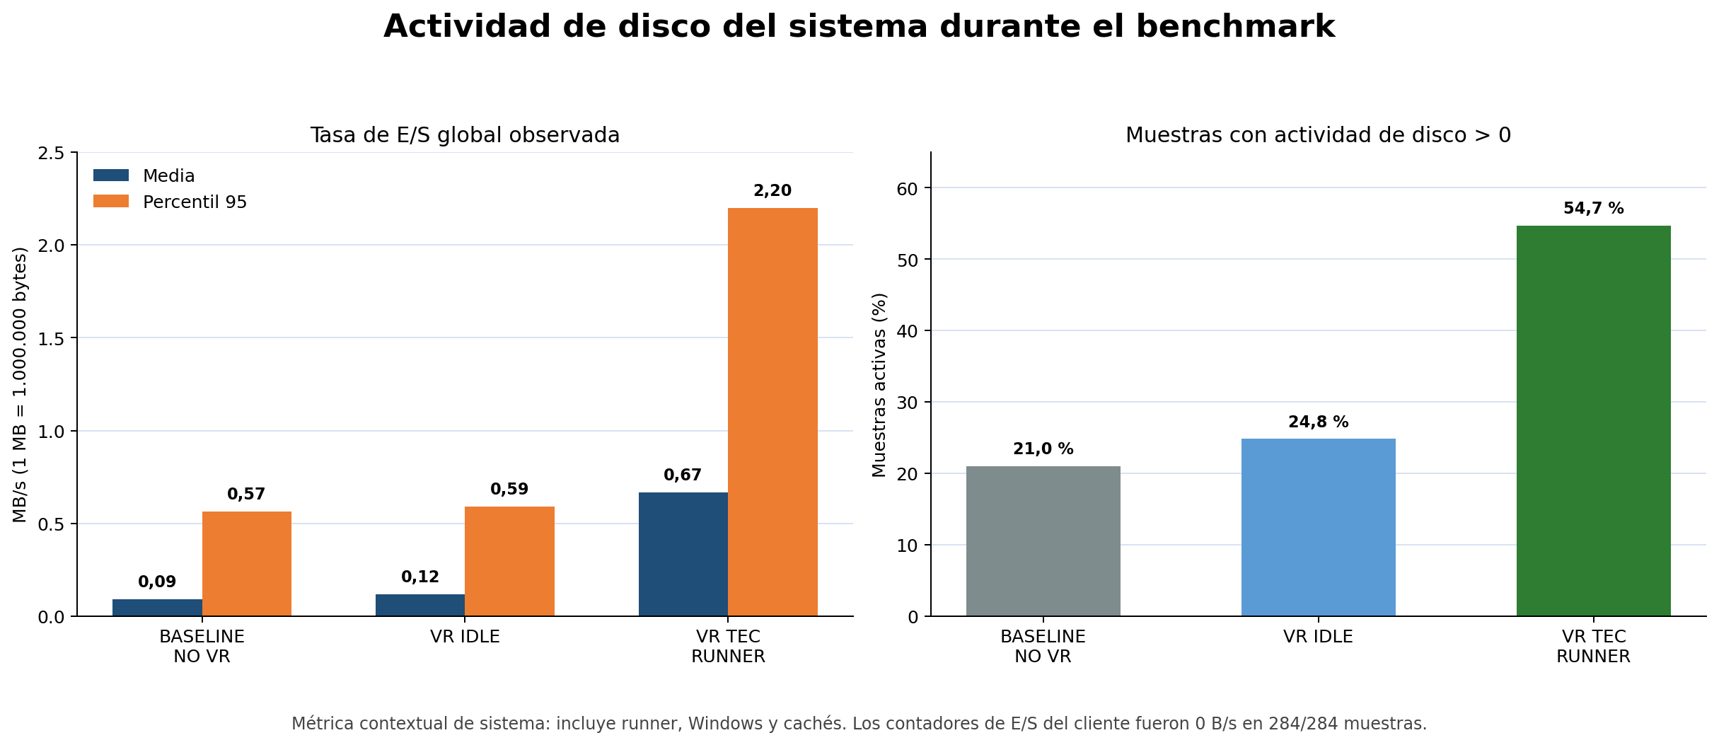
Figura 62: Actividad de disco del sistema por escenario
Run | n | Media | P95 | Máximo | Muestras > 0
REP_01 | 45 | 0,18 MB/s | 0,86 MB/s | 2,78 MB/s | 53,33 %
REP_02 | 51 | 1,12 MB/s | 3,31 MB/s | 25,36 MB/s | 56,86 %
REP_03 | 43 | 0,65 MB/s | 1,44 MB/s | 10,50 MB/s | 53,49 %
Tabla 59: Disco global en VR_TEC_RUNNER por repetición
La variabilidad entre repeticiones refuerza la cautela: las medias fueron 0,18, 1,12 y 0,65 MB/s; los máximos 2,78, 25,36 y 10,50 MB/s. REP_02 concentra el mayor pico y eleva el agregado. Sin una separación de procesos del runner y una métrica acumulativa fiable del cliente, no es posible convertir estos valores en bytes escritos por Velociraptor ni en sobrecarga porcentual de disco atribuible.
Conclusión de disco: el dataset no acredita una sobrecarga de disco cuantificable y atribuible al cliente. Acredita que el contador por proceso no registró E/S no nula y que la actividad global del sistema aumentó bajo la carga del runner. Ambas observaciones son compatibles y deben presentarse juntas.
Una campaña futura orientada específicamente a disco debería registrar bytes acumulados de lectura/escritura por PID, separar los procesos del runner, aumentar la frecuencia o duración del muestreo y contrastar con ETW/WPA o una herramienta equivalente. Ese diseño permitiría diferenciar E/S directa, caché del sistema de archivos y ruido de fondo sin depender únicamente de tasas instantáneas.

Relación detección / coste
La relación detección de crea en base a dos resultados independientes, el benchmark sobre el laboratorio y el cliente evaluado, y los artifacts custom y la cobertura documentada previamente. Mientras el cliente presentó la huella de recursos descrita en este capítulo. No se calcula un cociente general de 'detecciones por CPU' porque mezclaría unidades sin relación causal y ocultaría la naturaleza distinta de ambas pruebas.
En resumen los datos sobre rendimiento arrojados son:
Evidencia | Afirmación permitida | Afirmación no soportada
CPU del cliente | Media 0,95 %, P95 5 % y máximo 54 % durante VR_TEC_RUNNER. | Rendimiento universal o pico permanente.
Memoria del cliente | Huella media próxima a 57 MB en las ventanas ensayadas. | Ausencia de fugas en operación prolongada.
E/S del proceso | 0 B/s registrados en 284/284 muestras CLIENT_SERVICE. | Ausencia absoluta de acceso del cliente al disco.
Disco del sistema | Mayor actividad global durante el runner. | Actividad atribuible exclusivamente a Velociraptor.
CLIENT_EVENT | Cobertura custom documentada en el experimento de detección. | Resultado derivado del benchmark.
Tabla 60: Matriz de Benchmark
Los resultados se obtuvieron a partir de un script el cual tenía flags de seguridad, en esta tabla se detallan los campos más relevantes del control de calidad.
Control de calidad | Estado | Decisión
SchemaVersion 1.1 | OK | Todos los runs válidos usan el esquema esperado.
9/9 runs válidos | OK | No faltan repeticiones.
SERVER_GUI excluido | OK | No suma en métricas de cliente.
notepad.exe runner = 0 | OK | Evita contaminación del runner.
RunnerStillRunningAtEnd=True | WARN | No bloqueante en VR_TEC_RUNNER según criterio D042.
Benchmark separado de detección | OK | No se usa para inferir FP ni cobertura.
Figura 63: Controles de calidad del benchmark final

Conclusiones
La conclusión es clara, el cliente de Velociraptor mostró un coste medio de CPU bajo en reposo y durante la ejecución controlada, pero con picos puntuales; una memoria estable alrededor de 57 MB; y ausencia de E/S no nula en el contador instantáneo del proceso. Esto concuerda con la hipótesis presentada en el capítulo de metodología, en la que se detalla el porqué VR destaca como herramienta y era precisamente por su eficiencia y sencillez a la hora de hacerla distribuida (el poco consumo del cliente y la comunicación con el servidor). Velociraptor custom presentó el mayor nivel de detección específica acreditado entre las configuraciones contrastadas -9/9 frente a 3/9 de Hayabusa CH, 3/9 de Wazuh base, 4/9 de Wazuh custom y 7/9 para la unión complementaria de los dos grupos Wazuh- y lo hizo con unos datos de rendimiento excelentes.

Validación comparativa con Wazuh como HIDS
Este capítulo documenta el despliegue de Wazuh como plataforma HIDS/SIEM de contraste dentro del entorno experimental del TFM. Su finalidad no es sustituir la evaluación principal de Velociraptor, sino aportar una línea externa para comparar visibilidad host-based, generación de alertas, trazabilidad de evidencias, severidad, ruido operativo y facilidad de configuración.
La comparación se plantea de forma separada para evitar sesgos metodológicos y no trata Wazuh y Velociraptor como unidades equivalentes directas. Wazuh trabaja con logs, reglas, archives y alertas; Velociraptor trabaja con artifacts, VQL, CLIENT_EVENT y evidencia host-based. La coexistencia simultánea Velociraptor + Wazuh se reserva únicamente para analizar ruido operativo.

Objetivo de la comparación
El objetivo del despliegue fue disponer de una plataforma independiente con la que contrastar modelos de visibilidad y alerta. Wazuh se utilizó como herramienta HIDS/SIEM de referencia operativa, no como sustituto de Velociraptor, por su capacidad para recoger eventos de Windows, procesar telemetría de Sysmon, aplicar reglas de correlación y mostrar alertas en un dashboard centralizado.
La comparación se orienta a los siguientes criterios: visibilidad sobre eventos crudos, capacidad de detección, evidencias disponibles, trazabilidad, severidad, latencia aproximada, volumen de ruido, impacto operativo y esfuerzo de despliegue/configuración.
Criterio | Interpretación en el capítulo
Visibilidad | Existencia de eventos crudos en archives.json o en la GUI de Wazuh.
Detección | Generación de alertas en alerts.json o en el dashboard a partir de reglas base o reglas custom.
Trazabilidad | Capacidad de vincular alerta, agente, fuente de telemetría, Event ID, regla y técnica MITRE.
Severidad | Nivel de alerta de Wazuh y mapeo aproximado con perfiles P1/P2/P3/P4 de Velociraptor.
Ruido | Eventos o alertas no atribuibles a la técnica evaluada, incluyendo actividad operacional legítima.
Velocidad de implementación | Velocidad en la que se ha implementado y desplegado la herramienta.
Comparación con VR | Comparación funcional basada en modelo operativo, visibilidad, reglas/artifacts, alertas y trazabilidad; no equivalencia numérica directa.
Tabla 61: Criterios empleados para evaluar Wazuh como solución de comparación

Arquitectura del entorno Wazuh
La arquitectura se desplegó en un entorno Ubuntu virtualizado sobre Oracle VirtualBox. Se utilizó una máquina virtual Ubuntu Server dedicada para los componentes centrales de Wazuh y la misma máquina Windows de laboratorio utilizada en las pruebas HIDS como endpoint monitorizado. Esta decisión permitió mantener constante el sistema observado y reutilizar las mismas técnicas TEC empleadas en el resto del TFM.
Elemento | Valor / descripción
Servidor Wazuh | Ubuntu Server 24.04.3 LTS en VirtualBox.
Modo de instalación | All-in-one: Wazuh Manager, Wazuh Indexer y Wazuh Dashboard en la misma VM.
IP servidor | <HOST_LAB>.
Recursos VM Ubuntu | 4 vCPU, 8 GB RAM y disco VDI dinámico de 60 GB.
Red | Adaptador puente para comunicación directa con el endpoint y el host.
Endpoint monitorizado | Windows LT29 / LT29.ait.us.es.
IP endpoint | <HOST_LAB>.
Wazuh Agent ID | 001.
Estado agente | Active.
Tabla 62: Parámetros principales del entorno Wazuh desplegado

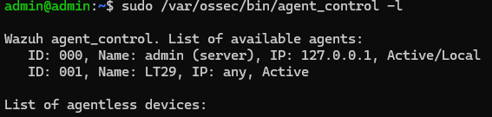
Figura 64: Validación del agente LT29 como agente activo desde agent_control

Instalación del servidor Wazuh
La instalación se realizó sobre Ubuntu Server 24.04.3 LTS. Tras instalar el sistema operativo, se habilitó OpenSSH para administrar la máquina desde el host Windows mediante PowerShell. Posteriormente se descargó el script oficial de instalación de Wazuh y se ejecutó el modo all-in-one.
$ sudo apt update && sudo apt upgrade -y
$ sudo apt install openssh-server -y
$ sudo systemctl enable --now ssh
$ sudo apt install curl nano net-tools -y
$ curl -sO https://packages.wazuh.com/4.14/wazuh-install.sh
$ sudo bash ./wazuh-install.sh -a
$ sudo systemctl status wazuh-manager --no-pager
# Active
$ sudo systemctl status wazuh-indexer --no-pager
# Active
$ sudo systemctl status wazuh-dashboard --no-pager
# Active
Código 17: Instalación base de dependencias y despliegue all-in-one de Wazuh
El dashboard quedó disponible desde el host físico en la URL https://<HOST_LAB>. Se utilizó el usuario admin generado durante la instalación. La contraseña generada automáticamente por el instalador no se incorpora en la memoria ni en las capturas por criterio de seguridad.
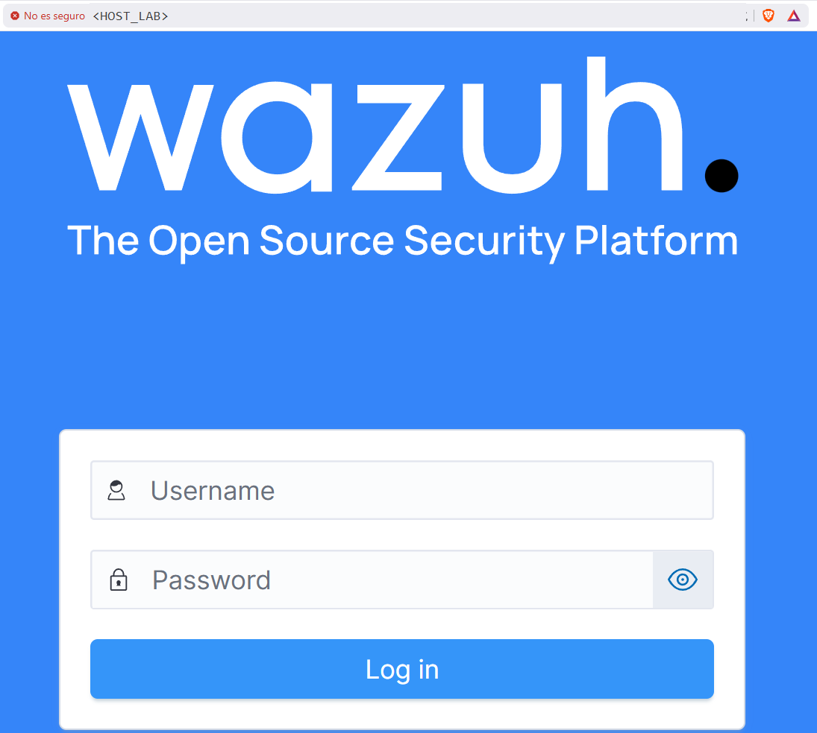
Figura 65: Panel de acceso al dashboard de Wazuh

Instalación y validación del agente Windows
Antes de instalar el agente se validó la conectividad desde Windows hacia el servidor Wazuh. Se comprobaron los puertos 443, 1514 y 1515, asociados respectivamente al acceso web, la comunicación del agente y el enrolamiento/registro.
$ Test-NetConnection <HOST_LAB> -Port 443
$ Test-NetConnection <HOST_LAB> -Port 1514
$ Test-NetConnection <HOST_LAB> -Port 1515
Código 18: Validación de conectividad desde Windows hacia Wazuh
El agente se instaló mediante el paquete MSI oficial de Wazuh correspondiente a la versión 4.14.5. En la instalación se indicó la IP del manager y posteriormente se inició el servicio WazuhSvc.
$ $WAZUH_MANAGER="<HOST_LAB>"
$ Invoke-WebRequest `
-Uri "https://packages.wazuh.com/4.x/windows/wazuh-agent-4.14.5-1.msi" ` -OutFile "$env:TEMP\wazuh-agent.msi"
$ Start-Process msiexec.exe -Wait -ArgumentList "/i `"$env:TEMP\wazuh-agent.msi`" /qn WAZUH_MANAGER=`"$WAZUH_MANAGER`""
$ Start-Service WazuhSvc
$ Get-Service WazuhSvc
Código 19: Instalación del agente Wazuh en Windows
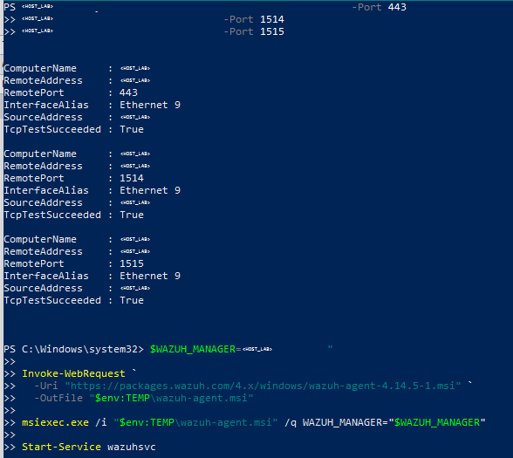
Figura 66: Validación de conectividad e instalación del agente Wazuh desde PowerShell
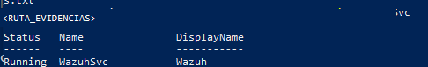
Figura 67: Comprobación del servicio WazuhSvc en ejecución en el endpoint Windows

Fuentes de telemetría configuradas
Para que Wazuh pudiera observar las mismas fuentes relevantes que Velociraptor, el agente Windows se configuró para remitir eventos de PowerShell Operational, Sysmon, Security y System. Estas fuentes resultan necesarias para observar ejecución de scripts, creación de procesos, creación de ficheros, instalación de servicios y eventos generales del sistema.
<localfile>
<location>Microsoft-Windows-PowerShell/Operational</location>
<log_format>eventchannel</log_format>
</localfile>
<localfile>
<location>Microsoft-Windows-Sysmon/Operational</location>
<log_format>eventchannel</log_format>
</localfile>
<localfile>
<location>Security</location>
<log_format>eventchannel</log_format>
</localfile>
<localfile>
<location>System</location>
<log_format>eventchannel</log_format>
</localfile>
Código 20: Fuentes eventchannel configuradas en el agente Windows
Tras modificar la configuración del agente, se reinició el servicio para aplicar los cambios.
$ Restart-Service WazuhSvc
$ Get-Service WazuhSvc
Código 21: Reinicio y comprobación del agente Wazuh en Windows
Fuente | Evento / uso principal | Utilidad para el TFM
PowerShell Operational | Event ID 4104 | Visibilidad de Script Block Logging y comandos PowerShell.
Sysmon | Event ID 1 | Creación de procesos, imagen, usuario y línea de comandos.
Sysmon | Event ID 11 | Creación de ficheros y evidencias de staging/cifrado/borrado.
System | Event ID 7045 | Instalación de servicios Windows.
Security | Eventos de seguridad Windows | Apoyo contextual y auditoría del endpoint.
Tabla 63: Fuentes de telemetría utilizadas por Wazuh en la campaña

Reglas personalizadas TFM en Wazuh
Para comparar Wazuh frente a Velociraptor en condiciones metodológicamente comparables, se creó una capa de reglas personalizadas TFM. El ruleset efectivo de la campaña fue tfm_wazuh_custom_rules_v2.xml, compatible con los identificadores 110301, 110402, 110203 y 110202 y con el gap 110201=0 para TEC-009. Las reglas custom se interpretan como aproximación funcional y no como equivalentes directos de los artifacts de Velociraptor.
$ sudo mv /var/ossec/etc/rules/tfm_wazuh_custom_rules_v2.xml
$ <HOST_LAB>/tfm_wazuh_custom_rules_v1.DISABLED.xml
$ sudo systemctl restart wazuh-manager
$ sudo systemctl status wazuh-manager --no-pager
Código 22: Deshabilitación de la primera versión de reglas tras problemas de estabilidad
Rule ID | Perfil equivalente | Descripción funcional | Level
110201 | P1 | Posible exfiltración HTTP/ZIP mediante PowerShell 4104. | 15
110202 | P1 | Borrado destructivo mediante PowerShell. | 14
110203 | P1 | Comportamiento de cifrado/ransomware mediante PowerShell. | 15
110301 | P2 | PowerShell sospechoso detectado en ScriptBlock 4104. | 10
110401 | P3 | Posible persistencia Run Key por Sysmon Event ID 1. | 8
110402 | P3 | Instalación de servicio Windows Event ID 7045. | 8
110501 | P4 | Ejecución de PowerShell observada por Sysmon Event ID 1. | 5
Tabla 64: Reglas personalizadas Wazuh utilizadas para aproximar los perfiles P1-P4 de Velociraptor

$ sudo /var/ossec/bin/wazuh-analysisd -t
$ sudo systemctl restart wazuh-manager
$ sudo systemctl status wazuh-manager --no-pager
Código 23: Validación sintáctica y reinicio tras cargar reglas custom TFM
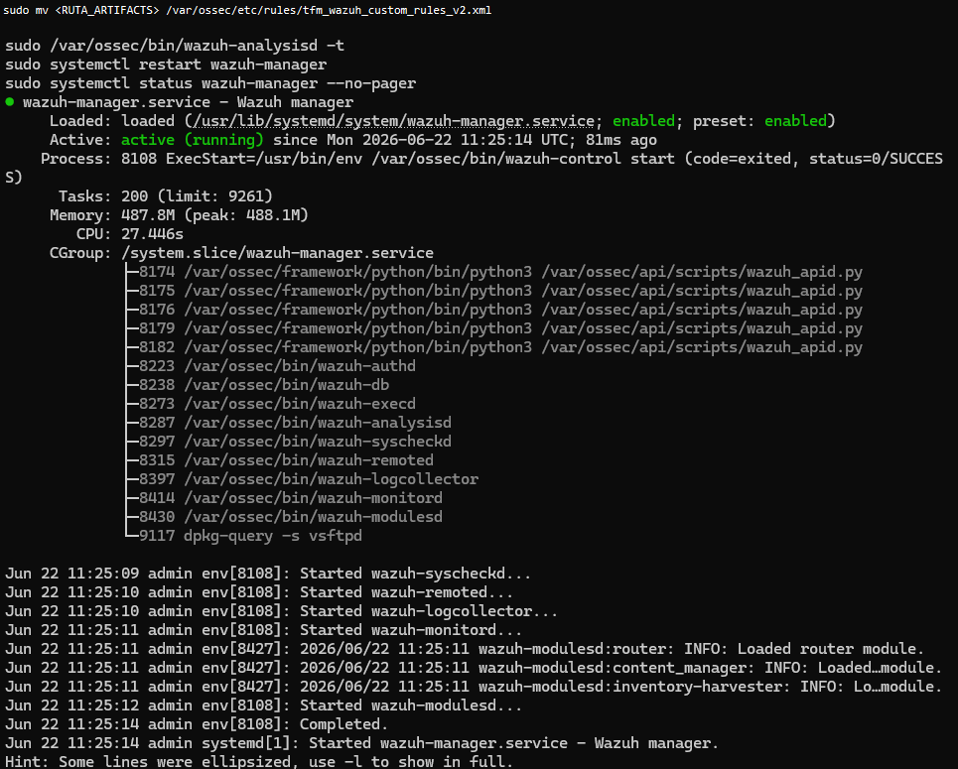
Figura 68: Reactivación de reglas personalizadas TFM y servicio wazuh-manager activo

Metodología de campañas separadas
La validación se estructuró en campañas separadas para diferenciar visibilidad, detección y ruido de coexistencia. Esta separación es crítica porque Wazuh puede registrar actividad legítima generada por Velociraptor, especialmente si el router SERVER_EVENT de Velociraptor ejecuta PowerShell, escribe JSONL o envía alertas mediante webhook.
Campaña | Condición | Objetivo | Uso en la comparación
A - Velociraptor custom | Artifacts P1/P2/P3/P4 + router | Medir detección/alertabilidad de Velociraptor. | Línea base del TFM.
B - Wazuh base | Reglas TFM desactivadas | Medir visibilidad y detección out-of-the-box. | Línea base Wazuh.
C - Wazuh custom | Reglas TFM activadas | Medir mejora aportada por reglas equivalentes. | Comparación funcional frente a VR custom.
Tabla 65: Campañas definidas para la validación comparativa

Campaña B: Wazuh base
En la campaña base se desactivaron las reglas custom TFM y se ejecutaron los mismos runners de pruebas desde el endpoint Windows. El objetivo fue medir qué telemetría y alertas genera Wazuh sin lógica personalizada diseñada específicamente para el TFM.
$ sudo mv /var/ossec/etc/rules/tfm_wazuh_custom_rules_v2.xml
<HOST_LAB>/tfm_wazuh_custom_rules_v2.DISABLED.xml
$ sudo systemctl restart wazuh-manager
$ sudo systemctl status wazuh-manager --no-pager
Código 24: Desactivación de reglas custom para la campaña Wazuh base
$ cd "<HOST_LAB>\Desktop\TFM\03_RUNNERS"
$ Set-ExecutionPolicy -Scope Process Bypass -Force
$ .\TFM_Run_All_TEC_Tests_v6_PATCHED_4104.ps1
$ .\TFM_Run_FP_Tests_v1.ps1
Código 25: Ejecución de runners TEC y falsos positivos desde Windows

$ BASE=~/TFM_WAZUH_EVIDENCE/base_OK_$(date -u +"%Y%m%d_%H%M%S")
$ mkdir -p "$BASE"
$ date -u +"%Y-%m-%dT%H:%M:%SZ" | tee "$BASE/start_utc.txt"
$ sudo bash -c 'wc -l < /var/ossec/logs/archives/archives.json' | tee "$BASE/archives_start_line.txt"
$ sudo bash -c 'wc -l < /var/ossec/logs/alerts/alerts.json' | tee "$BASE/alerts_start_line.txt"
Código 26: Marcado de inicio y líneas iniciales de logs en campaña base
$ date -u +"%Y-%m-%dT%H:%M:%SZ" | tee "$BASE/end_utc.txt"
$ sudo bash -c 'wc -l < /var/ossec/logs/archives/archives.json' | tee $ "$BASE/archives_end_line.txt"
$ sudo bash -c 'wc -l < /var/ossec/logs/alerts/alerts.json' | tee $ "$BASE/alerts_end_line.txt"
$ ARCH0=$(cat "$BASE/archives_start_line.txt")
$ ARCH1=$(cat "$BASE/archives_end_line.txt")
$ ALERT0=$(cat "$BASE/alerts_start_line.txt")
$ ALERT1=$(cat "$BASE/alerts_end_line.txt")
$ sudo awk -v s="$ARCH0" -v e="$ARCH1" 'NR>s && NR<=e' /var/ossec/logs/archives/archives.json > "$BASE/wazuh_base_archives_delta
.jsonl"
$ sudo awk -v s="$ALERT0" -v e="$ALERT1" 'NR>s && NR<=e' /var/ossec/logs/alerts/alerts.json > "$BASE/wazuh_base_alerts_delta
.jsonl"
$ sudo chown -R admin:admin "BASE"
Código 27: Extracción de delta de archives.json y alerts.json en campaña base

Métrica | Resultado
Eventos crudos en archives.json | 902
Alertas en alerts.json | 58
PowerShell Event ID 4104 | 34
Sysmon Event ID 1 | 457
Sysmon Event ID 11 | 413
System Event ID 7045 | 0
Reglas custom 110xxx | 0
Tabla 66: Resultados de visibilidad y alerta de la campaña Wazuh base
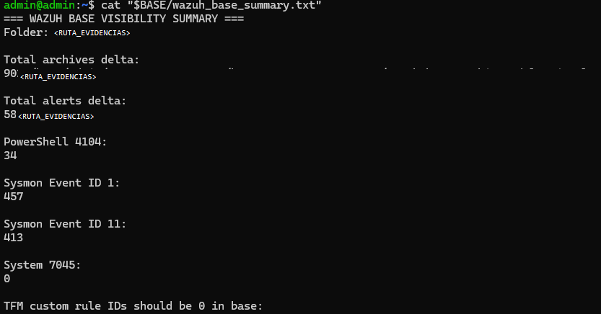
Figura 69: Resumen de la campaña Wazuh base, con ausencia de reglas TFM 110xxx
El resultado confirma que Wazuh base recibe eventos del endpoint y genera alertas propias sin depender de reglas TFM. En la GUI se observaron alertas base asociadas a Sysmon, por ejemplo eventos de creación de ficheros en ubicaciones temporales clasificados como posible Ingress Tool Transfer mediante reglas internas de Wazuh.

Campaña C: Wazuh custom
En la campaña custom se reactivaron las reglas TFM y se repitió el flujo de ejecución con los mismos runners. El objetivo fue comprobar si Wazuh podía transformar la telemetría del endpoint en alertas metodológicamente comparables a los perfiles de severidad definidos en Velociraptor, sin asumir equivalencia directa entre sus unidades.
$ sudo mv <HOST_LAB>/tfm_wazuh_custom_rules_v2.DISABLED.xml /var/ossec/etc/rules/tfm_wazuh_custom_rules_v2.xml
$ sudo /var/ossec/bin/wazuh-analysisd -t
$ sudo systemctl restart wazuh-manager
$ sudo systemctl status wazuh-manager --no-pager
Código 28: Reactivación de reglas custom TFM para la campaña Wazuh custom
$ CUSTOM=~/TFM_WAZUH_EVIDENCE/custom_OK_$(date -u +"%Y%m%d_%H%M%S")
$ mkdir -p "$CUSTOM"
$ date -u +"%Y-%m-%dT%H:%M:%SZ" | tee "$CUSTOM/start_utc.txt"
$ sudo bash -c 'wc -l < /var/ossec/logs/archives/archives.json' | tee "$CUSTOM/archives_start_line.txt"
$ sudo bash -c 'wc -l < /var/ossec/logs/alerts/alerts.json' | tee "$CUSTOM/alerts_start_line.txt"
Código 29: Inicio de campaña Wazuh custom
$ date -u +"%Y-%m-%dT%H:%M:%SZ" | tee "$CUSTOM/end_utc.txt"
$ sudo bash -c 'wc -l < /var/ossec/logs/archives/archives.json' | tee "$CUSTOM/archives_end_line.txt"
$ sudo bash -c 'wc -l < /var/ossec/logs/alerts/alerts.json' | tee "$CUSTOM/alerts_end_line.txt"

$ ARCH0=$(cat "$CUSTOM/archives_start_line.txt")
$ ARCH1=$(cat "$CUSTOM/archives_end_line.txt")
$ ALERT0=$(cat "$CUSTOM/alerts_start_line.txt")
$ ALERT1=$(cat "$CUSTOM/alerts_end_line.txt")
$ sudo awk -v s="$ARCH0" -v e="$ARCH1" 'NR>s && NR<=e' /var/ossec/logs/archives/archives.json > "$CUSTOM/wazuh_custom_archives
_delta.jsonl"
$ sudo awk -v s="$ALERT0" -v e="$ALERT1" 'NR>s && NR<=e' /var/ossec/logs/alerts/alerts.json > "$CUSTOM/wazuh_custom_alerts
_delta.jsonl"
$ sudo chown -R admin:admin "$CUSTOM"
Código 30: Extracción de delta en campaña Wazuh custom
Métrica | Resultado
Eventos crudos en archives.json | 18.285
Alertas en alerts.json | 110
PowerShell Event ID 4104 | 99
Sysmon Event ID 1 | 127
Sysmon Event ID 11 | 24
System Event ID 7045 | 1
Alertas TFM 110xxx | 56
Tabla 67: Resultados agregados de la campaña Wazuh custom

Rule ID | Número de alertas | Interpretación
110201 | 0 | TEC-009 / exfiltración HTTP-ZIP no activada en esta campaña.
110202 | 5 | Borrado destructivo mediante PowerShell.
110203 | 4 | Comportamiento de cifrado/ransomware mediante PowerShell.
110301 | 2 | PowerShell sospechoso en ScriptBlock 4104.
110402 | 1 | Instalación de servicio Windows Event ID 7045.
110501 | 44 | Ejecución de PowerShell observada por Sysmon Event ID 1.
Tabla 68: Distribución de reglas TFM activadas durante la campaña custom
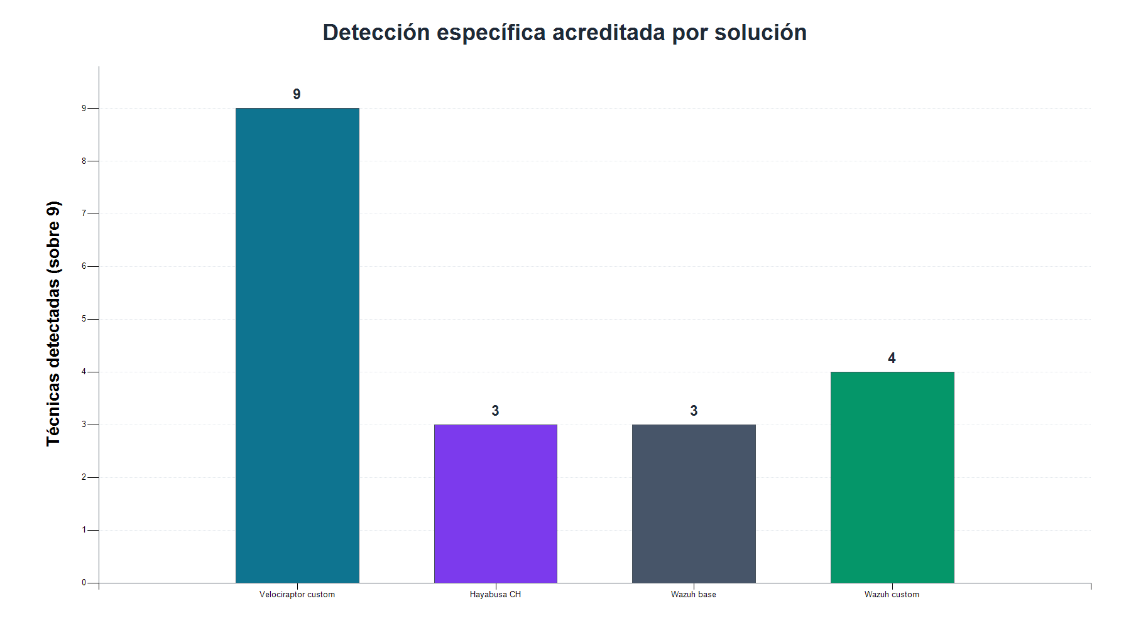
Figura 70: Cobertura específica comparada sobre nueve técnicas experimentales

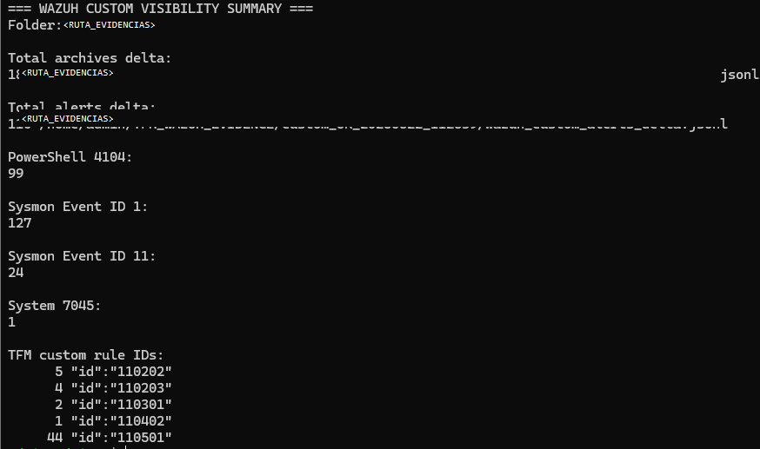
Figura 71: Resumen de campaña Wazuh custom con reglas TFM activadas

Evidencias gráficas en el dashboard de Wazuh
El dashboard permitió validar visualmente la recepción de eventos del agente LT29, la visibilidad de fuentes concretas y la aparición de reglas personalizadas. Las capturas se obtuvieron aplicando filtros por agente, Event ID o rule.id, dentro de la ventana temporal de cada campaña.
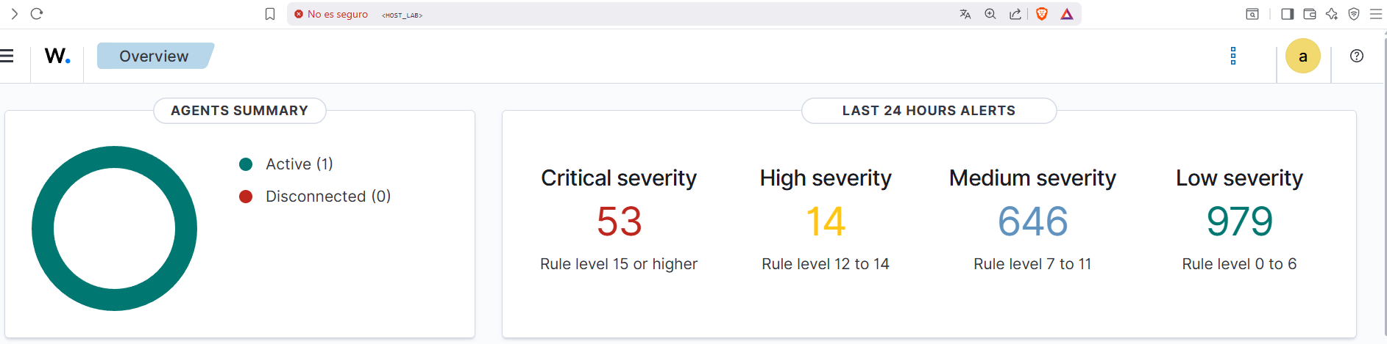
Figura 72: Resumen de severidades en el dashboard tras la campaña
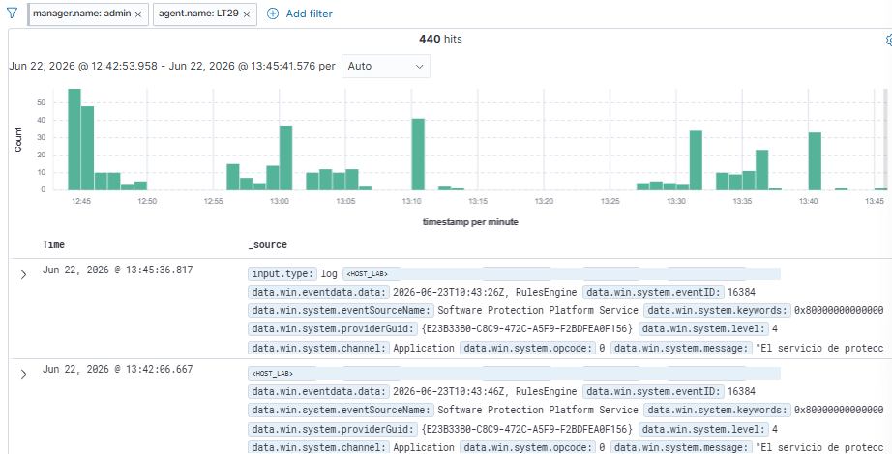
Figura 73: Dashboard de Wazuh filtrado por agent.name LT29

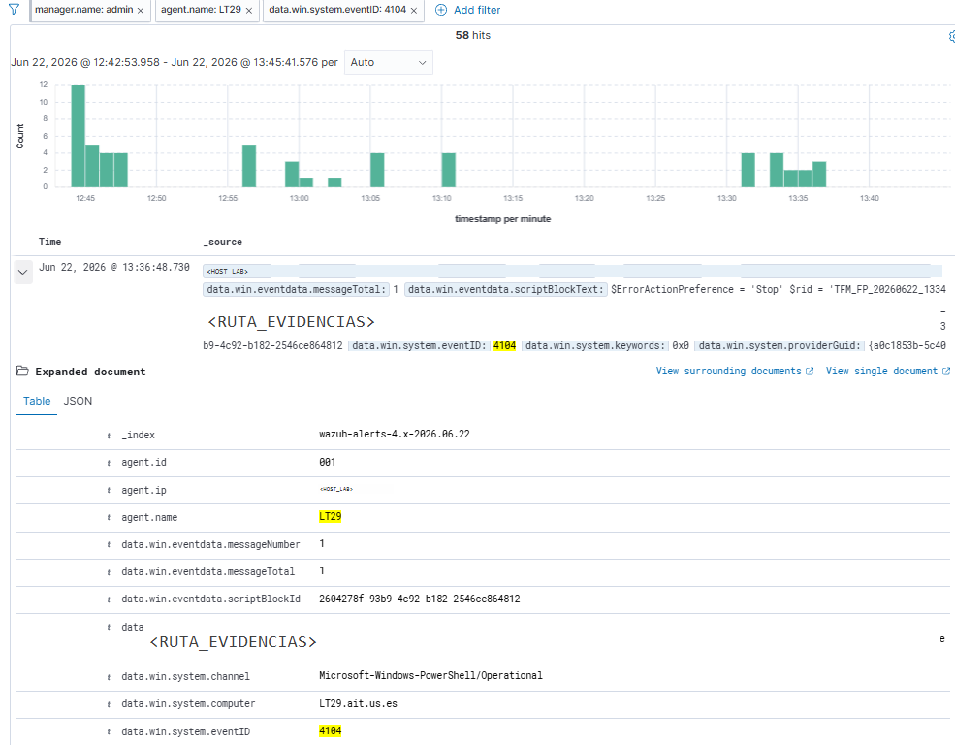
Figura 74: Visibilidad de PowerShell 4104 en Wazuh
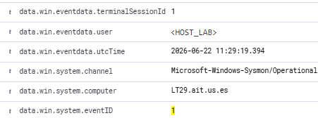
Figura 75: Visibilidad de Sysmon Event ID 1, asociado a creación de procesos

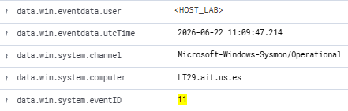
Figura 76: Visibilidad de Sysmon Event ID 11, asociado a creación de ficheros
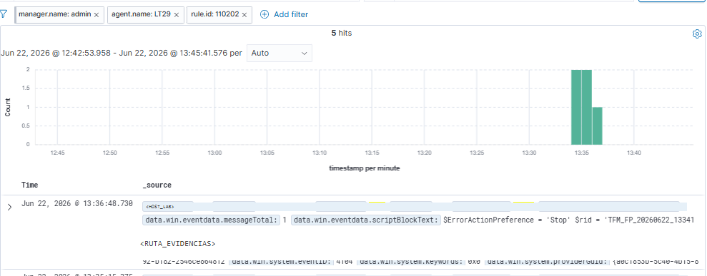
Figura 77: Ejemplo de detección custom mediante la regla 110202

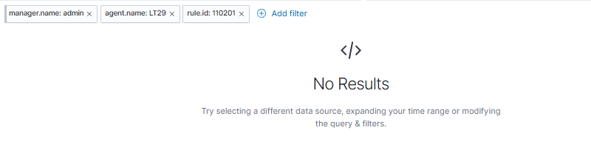
Figura 78: Ausencia de resultados para rule.id 110201 en la campaña custom

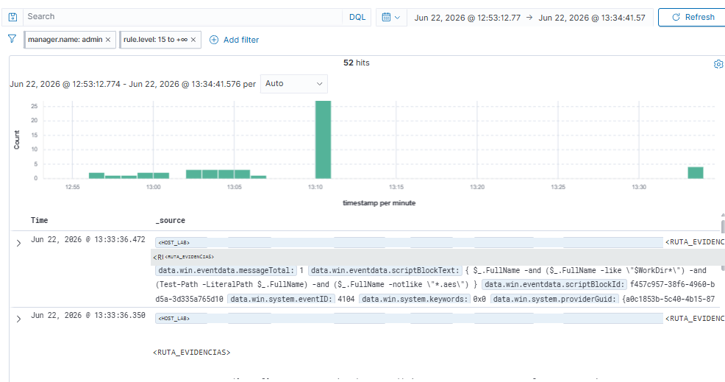
Figura 79: Vista de alertas de severidad alta/crítica generadas en Wazuh

Comparación Wazuh – Velociraptor
Los resultados obtenidos muestran una diferencia significativa en el esfuerzo de configuración y puesta en marcha de ambas soluciones. Velociraptor destaca por su arquitectura distribuida, flexibilidad y elevada capacidad de personalización, permitiendo alcanzar buenos niveles de visibilidad y detección mediante el desarrollo y ajuste de artifacts específicos. Sin embargo, esta flexibilidad implica una mayor carga de configuración, validación y mantenimiento, especialmente cuando se pretende implementar una lógica de detección adaptada a técnicas concretas de MITRE ATT&CK.
En comparación, Wazuh permitió obtener un nivel de detección aceptable con un esfuerzo de configuración considerablemente inferior. En el entorno experimental empleado, el tiempo necesario para alcanzar una configuración funcional fue mucho menor que el requerido para desarrollar y ajustar la arquitectura equivalente en Velociraptor. Este resultado no implica una menor capacidad técnica de Velociraptor, sino que evidencia un compromiso entre flexibilidad y personalización frente a facilidad de despliegue y configuración: Velociraptor ofrece un mayor control sobre la telemetría y la lógica de detección, mientras que Wazuh facilita una implantación más rápida mediante mecanismos de detección y reglas más directamente orientados a un entorno SIEM/HIDS.
Sistema/campaña | Cobertura | Técnicas | Limitación principal
Velociraptor custom | 9/9 | TEC-001 a TEC-009 | CLIENT_EVENT detecta; Router/Discord no.
Velociraptor públicos - Hayabusa CH | 3/9 | TEC-001, TEC-003, TEC-005 | CHM no ejecutada; otros artifacts aportan visibilidad.
Wazuh base | 3/9 | TEC-002, TEC-004, TEC-006 | Ruleset nativo; alertas genéricas no suman técnica.
Wazuh custom | 4/9 | TEC-001, TEC-005, TEC-007, TEC-008 | 110201=0; unión base+custom 7/9, no quinta solución.
Tabla 69: Comparación final entre Wazuh base, Wazuh custom y Velociraptor custom
Perfil VR | Mapeo Wazuh aproximado | Criterio
P1_CRITICAL | Level 13-15 | Eventos críticos o de impacto alto.
P2_HIGH | Level 10-12 | Alta evidencia forense o PowerShell sospechoso.
P3_MEDIUM | Level 7-9 | Comportamientos relevantes de persistencia o servicio.
P4_LOW | Level 3-6 | Visibilidad básica o ejecución observada.
Tabla 70: Mapeo de severidad usado entre perfiles Velociraptor y niveles Wazuh

Limitaciones observadas
En primer lugar, Wazuh base genera alertas útiles sin reglas custom, pero algunas pueden tener severidad elevada ante actividad legítima o contextual del sistema. Esto obliga a revisar manualmente la semántica de la alerta antes de asociarla a una técnica MITRE concreta.
En segundo lugar, la regla 110501 generó un volumen notable de alertas P4 al detectar ejecución de PowerShell mediante Sysmon Event ID 1. Esta regla aporta visibilidad, pero puede generar ruido si no se contextualiza con la técnica ejecutada, el comando concreto y la ventana temporal de prueba.
En tercer lugar, la regla 110201, asociada a TEC-009, no se activó durante la campaña custom. Este resultado se conserva como gap de Wazuh y evidencia que la cobertura depende de la lógica de reglas y de la fuente de eventos disponible.
Por último, al coexistir con Velociraptor, Wazuh puede registrar actividad operacional del propio sistema de alertado de VR, como ConvertFrom-Json, FromBase64String, Add-Content, Invoke-RestMethod, escritura en soc_alerts.jsonl o envío a Discord. Por ello, dicha coexistencia debe tratarse como experimento de ruido operativo, no como campaña principal de detección.

Discusión y trabajo futuro
Este capítulo presenta las principales líneas de trabajo futuro derivadas del desarrollo y validación experimental realizados. Aunque los resultados obtenidos permiten confirmar la viabilidad de Velociraptor como herramienta host-based para detección y respuesta forense en un entorno controlado, el alcance del proyecto queda limitado a un laboratorio Windows, a nueve técnicas MITRE ATT&CK y a una arquitectura basada en artifacts personalizados.

Discusión integrada de resultados
Los resultados solo son comparables cuando se conserva la unidad de análisis. Velociraptor custom acredita técnicas mediante filas CLIENT_EVENT clasificadas; los artifacts públicos aportan visibilidad o detección específica según su lógica; Wazuh acredita reglas y alertas; el benchmark mide recursos. Un evento, una alerta, una técnica, una evidencia forense y una salida externa no son magnitudes intercambiables.
Dentro del subconjunto TEC-001 a TEC-009, Velociraptor custom alcanzó 9/9, Hayabusa CH 3/9, Wazuh base 3/9 y Wazuh custom 4/9. La unión base+custom de Wazuh es complementaria y alcanza 7/9, pero no constituye una solución adicional. Estos resultados describen la configuración ensayada y no demuestran superioridad universal de Velociraptor ni equivalencia funcional con un EDR completo.
Las 379 filas CLIENT_EVENT emitidas/exportadas, incluidas emisiones repetidas describen volumen: P1=19, P2=118, P3=109 y P4=133. No miden por sí mismas cobertura ni calidad. De forma análoga, los volúmenes de alerts y archives de Wazuh se mantienen como contexto y no se utilizan para sumar técnicas.
El benchmark acredita 9/9 runs válidos y un coste agregado del cliente. No mide cada artifact P1–P4 de manera individual, ni detección, falsos positivos o escalabilidad. La evaluación conserva TrackNetwork como visible sin atribución fiable de proceso al no poder ver tramas. En TEC-009, el HTTP 200 es ground truth del runner independiente, separado de la detección CLIENT_EVENT.

Ampliación de técnicas MITRE
El trabajo futuro más directo consiste en ampliar el subconjunto TEC-001 a TEC-009 hacia más tácticas de MITRE ATT&CK Enterprise, especialmente defensa evasión, credentials access, lateral movement y command and control. La ampliación debería mantener el mismo criterio: técnica observable en host, runner reproducible, datos dummy y separación entre ejecución, visibilidad, detección, alerta y evidencia.
Por proponer algunas, primero se deberían priorizar comportamientos frecuentes en campañas actuales. Por ejemplo:
MITRE | Técnica | Por qué interesa | Emulación segura
T1003 | OS Credential Dumping | Muy relevante en Credential Access y movimiento lateral posterior | Simulación con eventos y accesos controlados, sin extraer credenciales reales
T1078 | Valid Accounts | Muy usada en intrusiones reales y ransomware | Cuentas dummy, logon controlado, eventos 4624/4625
T1021 | Remote Services | Clave para lateral movement | RDP/WinRM/SMB controlado entre VMs
T1562.001 | Disable or Modify Tools | Muy relevante en evasión de defensas | Cambios simulados o sobre servicios dummy
T1055 | Process Injection | Técnica muy usada para evasión | Solo PoC inocuo o detección teórica; cuidado con complejidad
Tabla 71: Técnicas MITRE ATT&CK propuestas para trabajo futuro

Desarrollo de nuevos artifacts
La arquitectura P1/P2/P3/P4 puede evolucionar con reglas más agregadas, correlación temporal y nuevas fuentes de telemetría. El objetivo sería reducir ruido en los perfiles P3/P4 sin perder evidencia forense, y reservar P1/P2 para señales de mayor criticidad.
Una mejora clara sería aplicar agregación temporal en técnicas como TEC-008. En lugar de generar una alerta por cada fichero eliminado, el artifact podría agrupar múltiples eventos Sysmon Event ID 26 dentro de una misma ventana temporal. De esta forma, el sistema detectaría el patrón de borrado masivo sin producir un volumen excesivo de alertas.
Otra línea de mejora sería crear artifacts específicos para cadenas multi-evento. Por ejemplo, una detección podría exigir la secuencia: ejecución de PowerShell, creación de archivo comprimido, conexión HTTP y escritura de evidencia en el summary. Este enfoque reduciría falsos positivos y aumentaría la calidad de las alertas.

Automatización de detecciones
La automatización debería evolucionar hacia un modelo más cercano a detection engineering. Actualmente, los artifacts CLIENT_EVENT generan eventos y el router SOC_v3 actúa como canal de salida hacia JSONL y Discord. Como trabajo futuro, este flujo podría ampliarse con validaciones automáticas de calidad, etiquetado de severidad y generación de evidencias normalizadas.
Una mejora útil sería generar automáticamente resúmenes por campaña, incluyendo número de técnicas ejecutadas, detecciones por perfil, alertas enviadas, eventos descartados y posibles falsos positivos. Esto permitiría comparar campañas de forma más rápida y reducir el trabajo manual de revisión. También podría incorporarse un sistema de validación continua de artifacts. Cada vez que se modifique un artifact P1/P2/P3/P4, el runner podría ejecutar una campaña mínima de regresión para comprobar que no se rompe la detección de técnicas ya validadas. Esta aproximación permitiría tratar las reglas como código, con control de versiones, hashes, changelog y pruebas reproducibles.

Integración SIEM/SOC y despliegue en entornos reales
Un despliegue real requeriría probar retención de eventos, control de ruido, seguridad de webhooks, gestión de credenciales, tuning por baseline de usuario y exportación hacia SIEM. En este trabajo se ha validado la viabilidad técnica en laboratorio, pero un entorno corporativo exige controles adicionales. La integración con SIEM permitiría centralizar los eventos generados por Velociraptor, correlacionarlos con otras fuentes y construir casos de uso SOC más completos. Por ejemplo, una alerta de PowerShell sospechoso podría enriquecerse con eventos de autenticación, conexiones de red, inventario de endpoint o actividad previa del usuario.
Otro punto importante sería la seguridad operativa del canal de salida. Los webhooks, tokens y credenciales no deberían quedar en texto plano dentro de artifacts o scripts. En un despliegue real deberían protegerse mediante mecanismos de gestión de secretos, permisos mínimos y rotación periódica.
Por último, sería necesario repetir el benchmark en hardware distinto, con más endpoints, mayor duración y cargas más realistas. Las métricas obtenidas en este TFM son válidas para el laboratorio evaluado, pero no deben extrapolarse directamente a producción sin pruebas adicionales.

Conclusiones
Este capítulo recoge las conclusiones principales del TFM, relacionando los resultados obtenidos con los objetivos planteados al inicio del trabajo. La evaluación se centra en determinar hasta qué punto Velociraptor puede aproximarse a un comportamiento HIDS/DFIR en Windows mediante monitorización continua, artifacts personalizados y una metodología reproducible basada en técnicas MITRE ATT&CK Enterprise.

Conclusiones principales
El resultado del TFM muestra que Velociraptor puede utilizarse como una aproximación HIDS/DFIR en Windows cuando se combina monitorización continua mediante CLIENT_EVENT, artifacts custom orientados a comportamiento y una metodología estricta de validación. En la campaña final, el subconjunto TEC-001 a TEC-009 obtuvo detección mediante CLIENT_EVENT para las nueve técnicas evaluadas (García-Amorena Reina, 2026e).
La aportación técnica principal no reside únicamente en la ejecución de técnicas MITRE, sino en la construcción de una cadena completa de detection engineering. Esta cadena incluye la selección de técnicas, la ejecución controlada mediante runners, la generación de telemetría Windows, el desarrollo de artifacts VQL, la clasificación por perfiles de artifacts P1/P2/P3/P4, la separación entre detección y salida externa, el análisis de falsos positivos, el benchmark de rendimiento y la validación comparativa con Wazuh.
La evaluación definitiva de artifacts públicos comprende seis campañas CLIENT_EVENT, Windows.Hayabusa.Monitoring aportó detección específica CH en 3/9 técnicas -TEC-001, TEC-003 y TEC-005-, mientras que ServiceCreation, ProcessCreation, ETW, TrackNetwork y SysmonLogForward aportaron visibilidad o evidencia sin equivaler por sí solos a detección MITRE.
También se concluye que Velociraptor ofrece una arquitectura muy flexible para construir detecciones propias, pero exige un esfuerzo significativo de ajuste. La calidad de los resultados depende de la telemetría disponible en el endpoint, de la configuración de Sysmon y Windows Event Logs, de la precisión de los artifacts y de la validación experimental frente a ground truth. Por tanto, Velociraptor no debe entenderse como un HIDS cerrado y listo para producción, sino como una plataforma DFIR extensible sobre la que es posible construir capacidades de detección host-based.
La comparativa con Wazuh contextualiza los resultados sin afirmar superioridad universal. Sobre el mismo denominador de nueve técnicas, Wazuh base acreditó detección específica en 3/9 -TEC-002, TEC-004 y TEC-006- y las reglas Wazuh custom en 4/9 -TEC-001, TEC-005, TEC-007 y TEC-008-. La unión complementaria alcanza 7/9, pero no se trata como una quinta solución.

Respuesta a objetivos
La respuesta sintética y sus límites se recogen en la Tabla 72.
Pregunta | Resultado | Evidencia principal
RQ1 - Cobertura custom | 9/9 en TEC-001 a TEC-009 | Filas CLIENT_EVENT de P1–P4 y matriz por técnica – Excel de visibilidad
RQ2 - Artifacts públicos | Seis campañas positivas de visibilidad; Hayabusa CH 3/9 | Campañas públicas y matriz de resultados
RQ3 - Rendimiento | 9/9 runs válidos en tres escenarios | BASELINE_NO_VR, VR_IDLE y VR_TEC_RUNNER; CPU, RAM y duración – Excel de benchmark
RQ4 - Arquitectura personalizada | P1–P4 cubren las brechas evaluadas y Router no detecta | Cuatro detectores CLIENT_EVENT y un Router SERVER_EVENT
RQ5 - Falsos positivos | 10/10 pruebas benignas; 0 hits definitivos | summary.json y vr_hits.csv reconciliados – Excel de visibilidad
RQ6 - Comparación con Wazuh | Wazuh base 3/9; custom 4/9; unión complementaria 7/9 | Reglas nativas y tfm_wazuh_custom_rules_v2.xml – Excel de visibilidad
Tabla 72: Correspondencia entre preguntas de investigación, resultados y limitaciones
En conjunto, los objetivos se consideran cumplidos dentro del alcance experimental.

Limitaciones identificadas
Las conclusiones se limitan a un laboratorio controlado, con Windows 10, telemetría configurada, scripts dummy y un subconjunto reducido de técnicas. No se evalúa malware real, no se comprometen sistemas de terceros y no se afirma cobertura completa de MITRE ATT&CK Enterprise. Los resultados deben interpretarse como una validación experimental acotada, no como una certificación general de capacidad defensiva.
Una limitación relevante fue la dependencia de la visibilidad del endpoint. Algunas técnicas solo pudieron analizarse correctamente tras ajustar la telemetría disponible, especialmente mediante Sysmon y Windows Event Logs. Esto demuestra que la detección no depende únicamente del artifact de Velociraptor, sino también de la calidad de las fuentes host-based configuradas en el sistema (Microsoft, 2026; Russinovich & Garnier, 2026).
En Wazuh se conserva la limitación asociada a la regla 110201, que no llegó a activarse para TEC-009. Esto no invalida la comparativa, pero sí refleja que la cobertura de una técnica puede variar notablemente según la lógica de reglas disponible y la fuente de eventos utilizada.
El benchmark de rendimiento también presenta limitaciones. Mide el coste operativo agregado del cliente Velociraptor en el laboratorio, no la calidad de detección, el consumo individual de P1–P4, la escalabilidad en flotas ni el comportamiento bajo cargas prolongadas. Los valores observados -0,95 % de CPU media y 54 % de pico en VR_TEC_RUNNER; 57,42 MB de RAM media y 57,97 MB de pico- no se extrapolan a otros equipos o despliegues.

Valor del enfoque
El valor principal del enfoque reside en hacer auditable la cadena completa de razonamiento. Para cada técnica evaluada se puede identificar qué acción se ejecutó, qué fuente generó telemetría, qué artifact la clasificó, qué perfil se asignó, qué evidencia se conservó y qué salida externa se produjo. Esta trazabilidad permite defender los resultados frente a un tribunal técnico y evita conclusiones basadas únicamente en capturas aisladas o en afirmaciones no verificables.
La separación entre visibilidad, detección, alerta y evidencia aporta rigor metodológico. Un evento visible en Windows o Sysmon no se ha considerado automáticamente como detección; solo se ha tratado como detección cuando un artifact CLIENT_EVENT lo ha clasificado de forma reproducible y asociada a una técnica concreta. Esta decisión fortalece la validez del trabajo y reduce el riesgo de sobreinterpretar los resultados.
El uso de perfiles de artifacts P1/P2/P3/P4 también aporta valor operativo. Permite diferenciar entre señales críticas, evidencia forense relevante, comportamientos sospechosos y visibilidad básica. Esta clasificación evita que todos los eventos se traten con la misma severidad y aproxima el sistema a una lógica operativa de SOC sin confundir estos perfiles con prioridades documentales de planificación.
Finalmente, el TFM demuestra que Velociraptor puede ser una herramienta útil para construir capacidades HIDS/DFIR personalizadas, siempre que se acompañe de una metodología rigurosa, telemetría suficiente, validación experimental y documentación de limitaciones. La solución desarrollada no sustituye a un EDR comercial ni a un SIEM completo, pero sí muestra que Velociraptor puede aportar visibilidad, detección reproducible y evidencia forense trazable en escenarios host-based controlados.

Referencias bibliográficas y anexos
Las referencias se han normalizado en formato APA y se separan entre fuentes externas oficiales y fuentes internas del TFM. Las fuentes externas sustentan conceptos, taxonomías y documentación de herramientas. Las fuentes internas sustentan resultados experimentales, decisiones metodológicas, data sets, artifacts y evidencias generadas durante el laboratorio.
- García-Amorena Reina, J. (2026a). Artifacts Velociraptor validados P1/P2/P3/P4 y router SOC_v3 [Artifacts YAML internos del TFM]. 01_ARTIFACTS/validated.
- García-Amorena Reina, J. (2026c). Reglas Wazuh personalizadas del TFM [Archivo XML interno]. 10_WAZUH/tfm_wazuh_custom_rules_v2.xml.
- García-Amorena Reina, J. (2026d). TFM_BENCHMARK_RENDIMIENTO.xlsx [Conjunto de datos interno definitivo del TFM]. 08_MEMORIA\TFM_BENCHMARK_RENDIMIENTO.xlsx
- García-Amorena Reina, J. (2026e). Analisis_Tecnicas_TFM_Velociraptor.xlsx [Conjunto de datos interno definitivo del TFM]. 08_MEMORIA\Analisis_Tecnicas_TFM_Velociraptor.xlsx
- Microsoft. (2026). about_Logging_Windows. Microsoft Learn. https://learn.microsoft.com/en-us/powershell/module/microsoft.powershell.core/about/about_logging_windows?view=powershell-7.6
- MITRE. (s. f.-a). Archive collected data: Archive via utility (T1560.001). MITRE ATT&CK. https://attack.mitre.org/techniques/T1560/001/
- MITRE. (s. f.-b). Boot or logon autostart execution: Registry run keys / startup folder (T1547.001). MITRE ATT&CK. https://attack.mitre.org/techniques/T1547/001/
- MITRE. (s. f.-c). Command and scripting interpreter: PowerShell (T1059.001). MITRE ATT&CK. https://attack.mitre.org/techniques/T1059/001/
- MITRE. (s. f.-d). Command and scripting interpreter: Windows command shell (T1059.003). MITRE ATT&CK. https://attack.mitre.org/techniques/T1059/003/
- MITRE. (s. f.-e). Data destruction (T1485). MITRE ATT&CK. https://attack.mitre.org/techniques/T1485/
- MITRE. (s. f.-f). Data encrypted for impact (T1486). MITRE ATT&CK. https://attack.mitre.org/techniques/T1486/
- MITRE. (s. f.-g). Data staged: Local data staging (T1074.001). MITRE ATT&CK. https://attack.mitre.org/techniques/T1074/001/
- MITRE. (s. f.-h). Enterprise matrix. MITRE ATT&CK. https://attack.mitre.org/matrices/enterprise/
- MITRE. (s. f.-i). Exfiltration over alternative protocol: Exfiltration over unencrypted non-C2 protocol (T1048.003). MITRE ATT&CK. https://attack.mitre.org/techniques/T1048/003/
- MITRE. (s. f.-j). Scheduled task/job: Scheduled task (T1053.005). MITRE ATT&CK. https://attack.mitre.org/techniques/T1053/005/
- MITRE. (s. f.-k). Software discovery: Security software discovery (T1518.001). MITRE ATT&CK. https://attack.mitre.org/techniques/T1518/001/
- MITRE. (s. f.-l). System services: Service execution (T1569.002). MITRE ATT&CK. https://attack.mitre.org/techniques/T1569/002/
- Russinovich, M., & Garnier, T. (2026, 26 de marzo). Sysmon v15.2. Microsoft Learn. https://learn.microsoft.com/en-us/sysinternals/downloads/sysmon
- Velociraptor. (s. f.-a). Artifacts. Velociraptor documentation. https://docs.velociraptor.app/docs/artifacts/
- Velociraptor. (s. f.-b). Event queues. Velociraptor documentation. https://docs.velociraptor.app/docs/artifacts/event_queues/
- Velociraptor. (s. f.-c). Server monitoring. Velociraptor documentation. https://docs.velociraptor.app/docs/server_automation/server_monitoring/
- Velociraptor. (s. f.-d). VQL. Velociraptor documentation. https://docs.velociraptor.app/docs/vql/
- Wazuh. (s. f.-a). Custom rules. Rules. Wazuh documentation. https://documentation.wazuh.com/current/user-manual/ruleset/rules/custom.html
- Wazuh. (s. f.-b). Deploying Wazuh agents on Windows endpoints. Wazuh documentation. https://documentation.wazuh.com/current/installation-guide/wazuh-agent/wazuh-agent-package-windows.html
- Wazuh. (s. f.-c). Installing the Wazuh indexer using the assisted installation method. Wazuh documentation. https://documentation.wazuh.com/current/installation-guide/wazuh-indexer/installation-assistant.html
- Wazuh. (s. f.-d). Log data collection and Windows event monitoring. Wazuh documentation. https://documentation.wazuh.com/current/user-manual/capabilities/log-data-collection/configuration.html

Anexo A. Técnicas MITRE seleccionadas y trazabilidad
Criterio general. Las técnicas se seleccionaron por ser observables en Windows, ejecutables de forma controlada, reproducibles mediante runners y analizables mediante telemetría host-based. El conjunto no pretende cubrir toda la matriz ATT&CK Enterprise, sino un subconjunto defendible para evaluar capacidad HIDS/DFIR en laboratorio.
- A.1. TEC-001 - T1059.001 PowerShell. Táctica principal: Execution. Objetivo experimental: ejecución controlada de PowerShell y generación de telemetría 4104/Sysmon. Evidencia esperada: proceso powershell.exe, Script Block Logging y eventos de creación de proceso. Fuente MITRE: MITRE (s. f.-c).
- A.2. TEC-002 - T1059.003 Windows Command Shell. Táctica principal: Execution. Objetivo experimental: ejecución controlada mediante cmd.exe y comandos encadenados. Evidencia esperada: Sysmon Event ID 1, línea de comandos y relación proceso padre/hijo. Fuente MITRE: MITRE (s. f.-d).
- A.3. TEC-003 - T1053.005 Scheduled Task. Tácticas principales: Execution y Persistence. Objetivo experimental: creación y ejecución de tarea programada controlada. Evidencia esperada: eventos de tarea, creación de proceso asociado y trazas de runner. Fuente MITRE: MITRE (s. f.-j).
- A.4. TEC-004 - T1547.001 Registry Run Keys / Startup Folder. Tácticas principales: Persistence y Privilege Escalation. Objetivo experimental: modificación controlada de claves Run/RunOnce. Evidencia esperada: modificación de registro y proceso asociado. Fuente MITRE: MITRE (s. f.-b).
- A.5. TEC-005 - T1569.002 Service Execution. Tácticas principales: Execution y Persistence. Objetivo experimental: creación/ejecución controlada de servicio. Evidencia esperada: Sysmon Event ID 1 y System 7045 cuando aplica. Fuente MITRE: MITRE (s. f.-l).
- A.6. TEC-006 - T1518.001 Security Software Discovery. Táctica principal: Discovery. Objetivo experimental: consulta controlada de software o servicios de seguridad. Evidencia esperada: comandos de enumeración, PowerShell 4104 y creación de procesos. Fuente MITRE: MITRE (s. f.-k).
- A.7. TEC-007 - T1486 Data Encrypted for Impact. Táctica principal: Impact. Objetivo experimental: cifrado controlado de datos dummy, sin afectar datos reales. Evidencia esperada: operaciones sobre ficheros dummy, scripts de laboratorio y señales de comportamiento. Fuente MITRE: MITRE (s. f.-f).
- A.8. TEC-008 - T1485 Data Destruction. Táctica principal: Impact. Objetivo experimental: eliminación controlada de ficheros dummy. Evidencia esperada: PowerShell 4104 y Sysmon Event ID 26 como evidencia forense, no como alerta individual. Fuente MITRE: MITRE (s. f.-e).
- A.9. TEC-009 - T1074.001, T1560.001 y T1048.003. Tácticas principales: Collection y Exfiltration. Objetivo experimental: staging, archivado ZIP y exfiltración HTTP controlada. El runner independiente acredita HTTPStatus=200 y UploadSucceeded=True; la detección Velociraptor se apoya en señales CLIENT_EVENT host-based y no en ese HTTP 200. Fuentes MITRE: MITRE (s. f.-g), MITRE (s. f.-a) y MITRE (s. f.-i).
Las nueve técnicas TEC-001 a TEC-009 aparecen como ejecutadas y detectadas mediante CLIENT_EVENT en el Excel final de visibilidad. Este resultado se limita al laboratorio y no representa cobertura completa de MITRE ATT&CK Enterprise.

Anexo B. Artifacts Velociraptor validados
- B.1. Control de versiones. Los artifacts validados se conservan en una ubicación separada y no se sobrescriben. Cualquier evolución futura se realiza sobre una nueva versión de trabajo, que debe validarse experimentalmente antes de su promoción.
- B.2. Custom.TFM.HIDS.P1.Critical.Priority.Event_v1.yaml. Perfil P1 Critical. Orientado a señales de alta criticidad, como comportamientos destructivos, cifrado, persistencia fuerte o exfiltración HTTP controlada cuando la evidencia lo soporta.
- B.3. Custom.TFM.HIDS.P2.High.Forensic.Event_v1.yaml. Perfil P2 High. Orientado a evidencia forense de alta relevancia, útil para consolidar detecciones y sostener trazabilidad técnica.
- B.4. Custom.TFM.HIDS.P3.Medium.Behavioral.Event_v1.yaml. Perfil P3 Medium. Orientado a comportamiento sospechoso que requiere contexto, correlación temporal o combinación con otras señales.
- B.5. Custom.TFM.HIDS.P4.Low.Basic_v2.yaml. Perfil P4 Low. Orientado a visibilidad básica. No debe formularse como alerta crítica ni como prueba suficiente de compromiso.
- B.6. Custom.TFM.HIDS.Router.JSONL.Discord.SOC_v3.yaml. Artifact SERVER_EVENT. Su función es enrutar, normalizar, persistir o notificar eventos generados por CLIENT_EVENT. No detecta por sí mismo.
- B.7. SHA256SUMS_P1_P2_RECALIBRATION.txt. Fichero de trazabilidad criptográfica asociado a artifacts recalibrados. Debe conservarse como control de integridad documental.
- B.8. Decisión de diseño. La arquitectura P1/P2/P3/P4 no representa herramientas independientes. Representa prioridades o perfiles de severidad y visibilidad sobre una lógica CLIENT_EVENT común, con salida posterior por router SERVER_EVENT cuando aplica.

Anexo C. Runners, scripts y ground truth
Función de los runners. Los runners automatizan la ejecución controlada de técnicas TEC-001 a TEC-009, registran tiempos y generan evidencias. Su función metodológica es construir ground truth, no detectar.
- C.1. Runner global. La memoria referencia `TFM_Run_All_TEC_Tests_v6_PATCHED_4104.ps1` como runner global de campaña. Ejecuta técnicas de forma secuencial, introduce pausas y facilita correlación temporal con telemetría.
- C.2. Ground truth. El ground truth se apoya en ejecución planificada, ventana temporal, técnica esperada, runner usado, evidencia producida y resumen de campaña. La detección se evalúa comparando esta verdad de laboratorio con las señales CLIENT_EVENT.
- C.3. Datos dummy. Los scripts operan sobre datos dummy y rutas controladas de laboratorio. No deben redactarse como malware real ni como compromiso de datos sensibles.
- C.4. Rutas y nombres. Las rutas de laboratorio se documentan para reproducibilidad, pero no forman parte de la lógica de detección ni se tratan como IOC.
- C.5. Control de seguridad. Las técnicas de impacto se limitaron a cifrado/eliminación controlados sobre ficheros dummy; las técnicas de exfiltración se limitaron a transferencia HTTP controlada hacia receptor del investigador.

Anexo D. Declaración responsable sobre el uso de inteligencia artificial
Yo, Julio García-Amorena Reina, autor del Trabajo Fin de Máster titulado «Evaluación de Velociraptor como HIDS para la detección de técnicas MITRE ATT&CK Enterprise», declaro bajo mi responsabilidad que durante su elaboración se han utilizado herramientas de inteligencia artificial generativa únicamente como apoyo auxiliar.
En concreto, estas herramientas se han empleado para:
- Revisar la redacción, ortografía, claridad y estructura de determinados apartados.
- Proponer mejoras de estilo y organización del contenido.
- Ayudar en la revisión de scripts, comandos y procedimientos técnicos.
- Facilitar la interpretación, síntesis y presentación de resultados obtenidos durante las pruebas.
- Apoyar la elaboración de tablas, gráficos y documentación complementaria.
- El uso de estas herramientas no ha sustituido el trabajo técnico, experimental ni intelectual realizado por el autor. La definición de la metodología, el diseño y ejecución de las pruebas, la recopilación de evidencias, el análisis de los resultados y la formulación de las conclusiones han sido realizados y supervisados personalmente.
Asimismo, declaro que:
- Todas las respuestas generadas mediante inteligencia artificial han sido revisadas, verificadas y, cuando ha sido necesario, corregidas.
- No se han incorporado deliberadamente datos, referencias bibliográficas, resultados experimentales o evidencias sin comprobar su autenticidad.
- Las herramientas de inteligencia artificial no han sido consideradas fuentes académicas ni técnicas por sí mismas.
- Las decisiones finales sobre el contenido incluido en la memoria corresponden exclusivamente a mí, como autor.
Las principales herramientas utilizadas han sido del mismo entorno, ChatGPT y OpenAI Codex, empleadas como apoyo para la redacción, revisión documental, análisis técnico y asistencia en tareas de programación.

2025 Data Breach Investigations Report | Verizon. https://www.verizon.com/business/resources/reports/dbir/
GanttProject: Es una aplicación de código abierto para la gestión de proyectos que como su nombre indica está basada en los diagramas de Gantt, que permite planificar tareas, asignar recursos y exportar cronogramas en múltiples formatos.
Toggl Track: Es una aplicación de seguimiento de tiempo orientada a la productividad personal y de equipos, que permite registrar y categorizar el tiempo dedicado a distintas tareas o proyectos.
NIST Computer Security Resource Center. “Host-Based Intrusion Detection and Prevention System”: https://csrc.nist.gov/glossary/term/host_based_intrusion_detection_and_prevention_system
NIST SP 800-86. “Guide to Integrating Forensic Techniques into Incident Response”: https://csrc.nist.gov/pubs/sp/800/86/final
Microsoft Security. “What is EDR? Endpoint Detection and Response”: https://www.microsoft.com/en-us/security/business/security-101/what-is-edr-endpoint-detection-response
draw.io (diagrams.net): herramienta gratuita para crear diagramas y esquemas visuales.
Protobuf (Protocol Buffers): Es un formato binario de serialización desarrollado por Google que permite estructurar y transmitir datos de forma compacta y eficiente.
Documentación sobre sources en artifacts: https://docs.velociraptor.app/docs/artifacts/sources/
Documentación sobre los campos de artifacts: https://docs.velociraptor.app/docs/artifacts/basic_fields/
Documentación oficial de Velociraptor sobre VQL “VQL Fundamentals”: https://docs.velociraptor.app/docs/vql/fundamentals/
Query Engine (motor de consultas): componente que interpreta y ejecuta las consultas VQL, invoca los plugins, procesa las filas generadas y evalúa expresiones y filtros: https://docs.velociraptor.app/docs/vql/fundamentals/
Velociraptor Documentación. “Event Queries”: https://docs.velociraptor.app/docs/vql/events/
Velociraptor Documentation. “Client Monitoring”: Disponible en: https://docs.velociraptor.app/docs/clients/monitoring/
Logman: herramienta nativa de Windows para automatizar la captura de contadores de rendimiento y exportarlos a registros analizables, como CSV.
Para la técnica TEC-007 se desarrollaron varios scripts y un entorno concreto de trabajo. Todo esto se encuentra documentado como repositorio complementario en GitHub: Julio García-Amorena Reina, Controlled File Encryption, 2026. Disponible en: https://github.com/Juliog-a/Controlled-File-Encryption.

